ВСТУП

Актуальність теми дослідження. Виробнича діяльність підприємства забезпечується не лише за рахунок використання матеріальних, трудових і фінансових ресурсів, але й за рахунок основних засобів. Під впливом виробничого процесу і зовнішнього середовища вони зношуються і поступово переносять свою початкову вартість на витрати виробництва протягом нормативного терміну служби. Одним з найважливіших факторів підвищення ефективності виробництва на підприємствах є їх забезпеченість основними засобами в необхідній кількості та асортименті, а також найбільш повне їх використання.
Сучасна ринкова економіка спонукає підприємства до впровадження новітньої техніки та технологій, розширює діапазон можливостей щодо використання нових фінансових інструментів та механізмів. До питань, які вимагають подальшого дослідження, можна віднести: питання визначення первісної вартості об’єктів основних засобів, отриманих з різних джерел; питання визначення ліквідаційної та переоціненої вартості.
Вагомий внесок у розробку теоретичних основ та методологічних підходів до проблеми обліку основних засобів зробили провідні вітчизняні вчені-економісти, такі як Л. В. Городянська, Л. О. Леонова, І. О. Гладій, В. С. Марценюк, Н. В. Плаксій, О. В. Щирська, А. П. Панасенко та ін.
Проте висвітлені ними результати досліджень щодо покращення обліково-аналітичного забезпечення організації обліку основних засобів є недостатніми, потребують удосконалення і уточнення. Саме тому сьогодні питання оцінки основних засобів, визначення граничних строків їх використання набуває такої актуальності та потребує пошуку варіантів вирішення поставленої проблеми.
Мета і завдання дослідження. Метою дипломної роботи є розробка теоретичних, методичних і практичних рекомендацій з удосконалення бухгалтерського обліку та аудит наявності і руху основних засобів.
Для досягнення мети були поставлені такі завдання науково- методичного й прикладного характеру:
  - розкрити економічну природу основних засобів, поліпшення процесу управління основними засобами;
  - виявити проблемні питання правового регулювання в цій сфері;
  - внести пропозиції щодо вдосконалення обліку наявності та руху основних засобів;
виробити рекомендації щодо:
  - поліпшення обліку наявності та руху основних засобів;
  - методики внутрішнього аудиту наявності та руху основних засобів.
Об’єктом дослідження в магістерській роботі є облік і аудит наявності та руху основних засобів Романівської філії ПрАТ «Райз-Максимко».
Предметом дослідження виступають організаційно-методичні питання обліку і аудиту наявності та руху основних засобів.
Методи дослідження. Методологічною основою дослідження є обґрунтування необхідності вдосконалення обліку і аудит наявності та руху основних засобів та вирішення пов’язаних із цим процесом проблем.
Для узагальнення й оцінки сучасного стану організації та ведення обліку основних засобів Романівської філії ПрАТ «Райз-Максимко» використано методи асоціацій і аналогій; логічного аналізу; деталізації; порівняльного аналізу; системного вивчення господарських процесів; евристичний метод експертної оцінки і контрольних; а також схематичні та графічні методи (для наочного зображення результатів дослідження).

Обробка інформації здійснювалась з використанням табличного процесора Excel.
Теоретичну й методичну основу дипломної роботи сформовано за системним осмисленням законодавчих та нормативних актів України з питань бухгалтерського обліку та аудиту операцій з основними засобами; наукових розробок економістів з обліку й аудиту операцій з основними засобами; облікових, аналітичних і статистичних даних Романівської філії ПрАТ «Райз-Максимко»; публікацій у фахових виданнях, матеріалів науково- практичних конференцій та семінарів із питань обліку наявності та руху основних засобів.
Наукова новизна отриманих результатів. Наукова новизна проведеного дослідження полягає у визначенні і впровадженні шляхів удосконалення обліку і аудиту наявності та руху основних засобів на підприємстві, а також розробки вдосконалення внутрішнього аудиту з теми дослідження в умовах автоматизації.
За результатами проведеного дослідження сформульований ряд положень, які відзначаються науковою новизною:
- визначені теоретико-методологічні основи обліку і аудиту основних засобів у сучасній економічній літературі;
- проведено аналіз господарської діяльності підприємства, що досліджується шляхом застосування останніх аналітичних методик;
- запропоновано шляхи удосконалення внутрішнього аудиту основних засобів, зокрема запровадження системи автоматизації аудиторських процедур.
Практичне значення одержаних результатів. Практичне значення отриманих результатів полягає в тому, що здійснені дослідження дозволяють вдосконалити облік та аудит наявності та руху основних засобів підприємства на основі використання сучасних та передових методів дослідження.

Матеріали досліджень, проведених у магістерській роботі, передані на підприємство, що досліджується – Романівська філія ПрАТ «Райз- Максимко», а також на кафедру бухгалтерського обліку Сумського національного аграрного університету.
Дослідження та висновки, отримані в результаті написання магістерської роботи, можуть слугувати добрим теоретичним, навчальним та практичним матеріалом при проведенні викладачами кафедри лекційних та семінарських занять для студентів спеціальності «Облік і аудит».
Обсяг і структура роботи. Магістерська робота складається із вступу, трьох розділів, висновків, додатків та списку використаних джерел з 101 найменування. Загальний обсяг роботи становить 149 сторінок комп’ютерного тексту, основний зміст викладено на 135 сторінках. Робота містить 16 таблиць, 23 рисунків та 5 додатків.

РОЗДІЛ 1
ТЕОРЕТИКО-МЕТОДОЛОГІЧНІ ОСНОВИ ОБЛІКУ І АУДИТУ НАЯВНОСТІ ТА РУХУ ОСНОВНИХ ЗАСОБІВ

  - Основні засоби, як економічна категорія

В умовах ринкової економіки ефективне функціонування суб’єктів господарювання можливе завдяки збалансованому використанню всіх видів ресурсів. Інтенсифікація та нарощування обсягів виробництва забезпечується, в першу чергу, зростанням рівня екстенсивного та інтенсивного використання основних засобів.
Сучасний етап розвитку ринкових відносин вимагає вивчення ресурсів виробництва, до яких належать і основні засоби, з урахуванням усього їх
«життєвого циклу». Такий підхід є логічним з позицій стратегій суб’єктів господарювання. Потребує вирішення проблема системного трактування основних засобів з позицій різних наук, зокрема – економіки, бухгалтерського обліку та аналізу. Її вирішення має важливе наукове і практичне значення, оскільки дозволяє сформувати для прийняття виважених управлінських рішень інформацію щодо основних засобів, що повніше відповідає вимогам корисності, з урахуванням існуючих причинно- наслідкових та функціональних зв’язків у розрізі окремих явищ, процесів стосовно основних засобів.
Вирішенню питань, пов’язаних із сутнісним трактуванням основних засобів, присвячено дослідження багатьох вітчизняних і зарубіжних вчених- економістів. Однак у зв’язку з масштабністю і багатовекторністю цього поняття, взаємозв’язком основних засобів з багатьма економічними явищами і процесами, що відбуваються на підприємстві, існує значна наукова дискусія з їх сутнісного трактування.
Зародження та розвиток товарного виробництва обумовлювалися наявністю у власника засобів праці, за допомогою яких праця

уречевлювалася у товар, який мав мінову, а пізніше – додаткову вартість. Саме накопичення цієї додаткової вартості сприяло появі капіталу. Отже, завдяки праці створено засоби праці, які, у свою чергу, є однією із умов появи та накопичення капіталу власників. Засіб – це знаряддя (предмет, сукупність пристосувань) для здійснення будь-якої діяльності [62, с. 621].
Українські науковці проф. В.В. Сопко, проф. З.В. Гуцайлюк, М.Т. Щирба, М. Бенько під засобами праці розуміють річ (або комплекс речей), яку працівник розміщує між собою і предметом праці так, аби вона була провідником його дій на цей предмет. Засоби праці за своєю суттю можуть бути двох видів: знаряддя праці й предмети, що забезпечують умови праці [8, с. 223].
Подібне трактування пропонує проф. М.С. Пушкар: «за допомогою основних засобів людина впливає на предмет праці з метою трансформування вхідних матеріальних ресурсів у готовий продукт» [78, с. 150].
Отже, засоби праці у вигляді основних засобів є інструментом прикладання праці з метою трансформації предметів праці відповідно до визначених потреб у процесі звичайної діяльності і надзвичайних подій.
Важливим для більш чіткого розуміння сутності основних засобів є визначення їх функціональної корисності. В економічній енциклопедії зазначається, що основними фондами є лише засоби праці, залучені у виробничий процес, які виконують певні функції [26, с. 672].
Проф. Ф.Ф. Бутинець та ряд інших економістів до числа функцій, які здійснюються за допомогою основних засобів, відносять:
  - використання у процесі виробництва;
  - використання у процесі постачання товарів і послуг;
  - надання в оренду іншим особам;
  - здійснення адміністративних і соціально-культурних функцій [27, с. 462].

Вивчення економічної літератури з досліджуваного питання показало, що необхідно трактувати основні засоби (фонди) у широкому (загальноекономічному) і вузькому (прикладному) розумінні.
За першим підходом, узагальнюючи сутнісну характеристику, наведену у [26, с. 672; 19, с. 395], основні фонди – це економічна форма засобів праці, які функціонують у процесі виробництва протягом багатьох кругооборотів і поступово, в міру зношування, переносять свою вартість на продукт, відтворюючись через кілька виробничих циклів.
За другим підходом особливістю основних засобів є те, що вони, з однієї сторони, є матеріальним втіленням основного капіталу, його реальними інвестиціями, з іншої:
  - засобами подальшого збільшення капіталу;
  - економічним інструментом нарощування прибутку;
  - виробничим ресурсом підприємства, з допомогою якого створюється додана вартість;
  - складовою активів підприємства.
Відтак, сутність основних засобів варто розглядати за системним підходом, що дозволяє врахувати можливі причинно-наслідкові і функціональні зв’язки і залежності, економічні відносини і явища, пов’язані з їх складом, рухом та використанням.
Отже, згідно з класичною теорією, обов’язковими умовами приналежності засобів праці до основних засобів є:
    - наявність економічної форми;
    - функціональний зв’язок з виробничим процесом;
    - участь у багатьох кругооборотах;
    - зношування;
    - часткове перенесення вартості на новостворений продукт;
    - відтворення.
З позицій бухгалтерського обліку згідно з П(С)БО 7 «Основні засоби»
- основні засоби – це матеріальні активи, які підприємство утримує з

метою використання їх у процесі виробництва або постачання товарів, надання послуг, здавання в оренду іншим особам або для здійснення адміністративних і соціально-культурних функцій, очікуваний строк корисного використання (експлуатації) яких більше одного року (або операційного циклу, якщо він довший за рік).
За Міжнародними стандартами бухгалтерського обліку [54] основні засоби – це матеріальні активи, які:
а) утримуються підприємством для використання у виробництві або постачанні товарів та наданні послуг, для оренди іншим або для адміністративних цілей;
б) будуть використовуватися, як очікується, протягом більш ніж одного періоду.
Спостерігаються розбіжності у ознаках сутнісного тлумачення основних засобів. З позицій бухгалтерського обліку стосовно основних засобів:
а) більш чітко визначені функції основних засобів та очікувані строки корисного використання;
б) не враховано такі притаманні основним засобам процеси як зношування і відтворення;
в) не враховано місце основних засобів у створенні доданої вартості.
Отже, відповідно до методологічних засад формування облікової інформації щодо основних засобів, слід виокремлювати такі умови їх ідентифікації, як належність до матеріальних активів, функціональний зв’язок з виробничим процесом, зношування, використання для здійснення адміністративних і соціально-культурних функцій, строк корисного використання більше одного року або операційного циклу, збереження натуральної форми.
Виокремлення вищенаведених сутнісних характеристик основних засобів необхідно враховувати також у групуванні класифікаційних ознак основних засобів для потреб обліку і аналізу.

Важливою умовою функціонування суб’єкта господарювання є наявність основних засобів. Це вимагає постійного контролю за ефективністю використання основних засобів для потреб управління виробничою діяльністю. Одним із основних завдань обліку основних засобів є надання повної, правдивої та неупередженої інформації щодо них. Однак інформація, що міститься у фінансовій звітності відносно основних засобів, не завжди є такою через недосконалість вітчизняного законодавства та постійні зміни в ньому, тому основні засоби потребують подальшого дослідження.
Дослідження терміну «основні засоби» вказують на виділення категорії
«основні фонди» і ототожнення даних понять. Деякі сучасні науковці пропонують відмовитися від даного терміну у зв’язку з тим, що це є лише вартісна категорія і не має ніякого практичного значення. Однак, Цебень Р.Л. наголошує на тому, що вирішальне значення при трактуванні понять
«основні фонди» та «основні засоби» має не сама назва терміну, а його економічна сутність [93]. Зважаючи на це, доцільно зупинитися саме на понятті основних засобів.
Дослідження даного питання пропонуємо провести у двох напрямках:
  - згідно вимог нормативно-правової бази;
  - за науковим підходом, який розглядає основні засоби з позиції обліку, аналізу, аудиту та управління.
Основними нормативними актами, що регулюють облік основних засобів в Україні є: Положення (стандарт) бухгалтерського обліку 7 «Основні засоби»[75] та Податковий кодекс України [72].
Оскільки все більше суб’єктів господарювання бажає перейти на міжнародні стандарти ведення обліку варто також проаналізувати сутність основних засобів і за міжнародним законодавством. Підходи до трактування сутності основних засобів в українському законодавстві та за МСБО 16
«Основні засоби»[54] представлені в табл. 1.1.

Таблиця 1.1

Сутність поняття «основні засоби» згідно нормативно-правових
актів

Нормативний документ | Визначення основних засобів
П(С)БО 7 «Основні засоби» [75] | матеріальні активи, які підприємство/установа утримує з метою використання їх у процесі виробництва/діяльності або постачання товарів, надання послуг, здавання в оренду іншим особам або для здійснення адміністративних і соціально-культурних функцій, очікуваний строк корисного використання (експлуатації) яких більше одного року (або операційного циклу, якщо  він довший за рік).
МСБО 16 «Основні засоби» [54] | матеріальні об’єкти, які утримують для використання у виробництві або постачанні товарів чи наданні послуг, для надання в оренду іншим або для адміністративних цілей та використовуватимуть, за  очікуванням, протягом більше одного звітного періоду.
Податковий кодекс України [72] | матеріальні активи, у тому числі запаси корисних копалин наданих у користування ділянок надр (крім вартості землі, незавершених капітальних інвестицій, автомобільних доріг загального користування, бібліотечних і архівних фондів, матеріальних активів, вартість яких не перевищує 6000 гривень, невиробничих основних засобів і нематеріальних активів), що призначаються платником податку для використання у господарській діяльності платника податку, вартість яких перевищує 6000 гривень і поступово зменшується у зв’язку з фізичним або моральним зносом та очікуваний строк корисного використання (експлуатації) яких з дати введення в експлуатацію становить понад один рік (або операційний цикл, якщо він  довший за рік).

Останнім часом існує низка проблем, які негативно впливають на процес управління діяльністю підприємства, знижуючи ефективність використання основних засобів (рис.1.1).

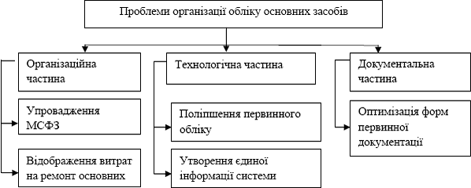

Рис. 1.1. Проблеми організації обліку основних засобів

Одним з питань є проблема складності оцінки основних засобів, яка полягає у виборі вартості, за якою слід їх вимірювати. Традиційним і найбільш методично розробленим способом оцінки в національній обліковій практиці є відображення основних засобів за первісною вартістю, яка складається з фактичних витрат на їх виробництво і придбання. Проте при оцінці основних засобів в умовах інфляційних процесів, застосування первісної вартості може привести до негативних наслідків. Навіть за умов незмінних цін, потенціал основних засобів не є незмінним, оскільки скорочується строк їх служби, вони стають морально застарілими.
01.09.2015 р. набрав чинності Закон України від 17 липня 2015 року
№ 655-VIII «Про внесення змін до Податкового кодексу України, щодо зменшення податкового тиску на платників податку»
З урахуванням внесених змін збільшено до 6000 грн.. вартісний критерій віднесення матеріальних активів до основних засобів. Проте при оцінці основних засобів в умовах інфляційних процесів застосування первісної вартості може привести до негативних наслідків. Навіть за умов незмінних цін, потенціал основних засобів не залишається незмінним, оскільки скорочується строк їх служби, вони стають морально застарілими. Основні засоби, які придбані в різний час і мають однакові характеристики, матимуть різну вартість. А проведення постійних переоцінок збільшує

витрати підприємства, що в кінцевому результаті впливає на його фінансовий результат.
Основними проблемами, що виникають в процесі оцінки за справедливою вартістю основних засобів, є :
- На сьогодні відсутні методичні основи обґрунтованого визначення вихідної оцінки основних засобів, що є досить важливим.
- Використання поняття «справедлива вартість» в П(С)БО, оскільки ринкові ціни не можна назвати справедливими, так як вони не можуть бути одночасно справедливими для двох учасників ринку – продавця і покупця.
- При виборі об’єктивного методу оцінки основних засобів необхідно мати на увазі, що не існує такої оцінки, яка б задовольняла вимоги всіх без винятку користувачів фінансової звітності.
Облік основних засобів повинен здійснюватися відповідно до умов чинного законодавства.
Облік основних засобів на підприємствах складається з таких частин :
- введення в експлуатацію об’єктів основних засобів;
- поліпшення та ремонту об’єктів основних засобів;
- ліквідації об’єктів основних засобів;
- нарахування амортизації основних засобів.
Одним з проблемних питань залишається порядок визначення ліквідаційної вартості основних засобів через складність оцінки активів у майбутньому. Так, для техніки необхідно робити прогноз на 5-10 років, для будівель 40-50 років. При цьому фактично неможливо врахувати вплив на кінцеву вартість багатьох факторів, тому результат буде досить приблизним. Внаслідок цього, в багатьох господарствах ліквідаційна вартість взагалі не визначається. Таким чином, сума, яка підлягає перенесенню на витрати шляхом амортизації, встановлюється на рівні первісної вартості основних засобів, що не відповідає вимогам національного стандарту бухгалтерського обліку. Завдяки централізованим нормам усереднених відсотків ліквідаційної вартості основних засобів по групах для усіх підприємств визначення

вартості, яка амортизується, матиме більш об’єктивний характер, зникнуть розбіжності у сумі ліквідаційної вартості одних і тих же активів, спроститься порядок її визначення, що приведе до підвищення якості облікової інформації [64].
На більшості підприємств не завадило б посилити контроль за збереженням та використанням основних засобів, а також контроль за документальним оформленням операцій з ними.
Дискусійність багатьох теоретичних положень, практична значимість обліку основних засобів, недостатній рівень їх дослідження з погляду сучасних потреб управління вимагає подальшого їх удосконалення.
Зокрема, вважаємо суперечливим твердження пункту 16 П(С)БО 7 про те, що при проведенні переоцінки об’єкта основних засобів потрібно переоцінювати всю групу однорідних об’єктів основних засобів, оскільки вартість одного об’єкта може виявитися несуттєвою відповідно до групи основних засобів [75]. Тому пропонується проводити дооцінку чи уцінку групи основних засобів, до якої входить об’єкт переоцінки, лише у разі зміни вартості об’єкта основних засобів, яка є значущою у вартості відповідної групи. Крім того, вважаємо недоцільним результати операцій переоцінки основних засобів відображати як доходи чи витрати звітного періоду, оскільки економічна сутність проведеної операції не полягає у зміні результатів господарської діяльності підприємства, а визначає реальну вартість об’єкта. Тому операції дооцінки та уцінки основних засобів варто відображати як зміни сальдо рахунків додаткового капіталу: дооцінку треба відображати як його збільшення, а уцінку − як його зменшення. Також одним з проблемних питань є облік основних засобів, утримуваних для продажу, який регулюється П(С)БО 27 «Необоротні активи, утримувані для продажу, та припинена діяльність» [74]. Згідно із Планом рахунків [70] та Інструкцією
№ 291 [36], для таких об’єктів передбачено субрахунок 286 «Необоротні активи та групи вибуття, утримувані для продажу», де обліковуються основні засоби, які не використовуються у виробничих цілях та повинні бути

реалізовані протягом року. Але цей субрахунок знаходиться у складі рахунку 28 «Товари», який використовується для обліку оборотних активів, а основні засоби обліковувати як запаси вважаємо необґрунтованим. Для відображення зазначених активів доцільно використовувати субрахунок 109 «Інші основні засоби». Суперечними в цьому контексті є зміни, внесені до субрахунків 943
«Собівартість реалізованих виробничих запасів» та 712 «Дохід від реалізації інших оборотних активів», де, крім собівартості та отриманих доходів від реалізованих запасів, обліковують й собівартість та отримані доходи від реалізації необоротних активів і груп вибуття. Для вирішення цієї проблеми доцільно використовувати субрахунки 977 «Інші витрати звичайної діяльності» та 746 «Інші доходи від звичайної діяльності» відповідно. З метою покращення бухгалтерського обліку основних засобів, вважаємо доцільним ввести до Плану рахунків окремий рахунок для відображення витрат на ремонт основних засобів із субрахунками поточного та капітального ремонтів. Цей рахунок повинен бути активним і калькуляційним, де по дебету слід відображати всі витрати на ремонт основних засобів. З кредиту цього рахунку слід списувати витрати закінчених ремонтів на витрати звітного періоду. Залишком на рахунку будуть суми по незавершеним поточним та капітальним ремонтам. Стратегія застосування міжнародних стандартів передбачає реформування системи бухгалтерського обліку та впровадження методології поширення інформації з економічних питань згідно з міжнародними стандартами для забезпечення відкритості, прозорості та зіставлення показників фінансової звітності суб’єктів господарювання. Тому досить важливим етапом удосконалення обліку основних засобів є гармонізація П(С)БО 7 з М(С)БО 16 «Основні засоби», зокрема у частині:
- у П(С)БО 7 потрібно визначити необхідність проводити переоцінку основних засобів лише в тому разі, якщо їх справедливу вартість можна достовірно визначити;

- варто запровадити способи можливого визначення справедливої вартості об’єкта основних засобів, яка повинна бути документально засвідчена;
- при операціях обміну варто оцінювати об’єкт основних засобів за справедливою вартістю, а не виходити з їх поділу на подібні чи неподібні об’єкти, що є досить абстрактним положенням;
- у П(С)БО 7 доцільно дати посилання на П(С)БО 28 «Зменшення корисності активів» щодо встановлення порядку зменшення корисності активів;
- скасувати пункт про використання податкового методу нарахування амортизації.
Для нарахування амортизації у П(С)БО 7 варто розробити компетентний підхід, який мав би на меті нарахування амортизації на кожну частину об’єкта основних засобів окремо, якщо ці окремі частини об’єкта мають різний термін експлуатації, що впливає на строки їх зношення.
На практиці вплив на вибір методу амортизації здійснюють такі чинники:
- простота методу та можливість його застосування;
- вплив на собівартість продукції та вартість ресурсів;
- наявність корпоративної політики у сфері нарахування амортизації .
У літературі не існує єдиної думки щодо найкориснішого або найдоцільнішого з методів.
Тому у питанні вибору методу нарахування амортизації пропонуємо виходити з двох позицій:
- принцип обачності (найбільше принципу обачності відповідає метод зменшення залишкової вартості, за яким нараховується найбільша сума амортизації в перші роки використання об’єкта);
- очікуваний спосіб отримання економічних вигід від використання об’єктів.

Також для нарахування амортизації досить важливим є визначення адекватного терміну корисного використання об’єкта, який би не впливав на викривлення інформації про основні засоби у фінансовій звітності. Така проблема різниці терміну корисного використання можлива, коли однотипні об’єкти використовуються на різних підприємствах. Тому вважаємо доцільним законодавчо встановити мінімальну межу корисного використання різних видів основних засобів та відмовитись від регулювання цих питань в податковому обліку. Це зробить неможливим заниження терміну використання основних засобів підприємствами.
Бухгалтерський облік і контроль основних засобів потребує удосконалення в методико-організаційних аспектах, а також узгодженості законодавчо-нормативних документів. Крім того, у П(С)БО 7 наявні істотні розбіжності із міжнародними стандартами.

Нормативне регулювання обліку і аудиту основних засобів

Вивчення сучасного стану нормативно-правового забезпечення обліку основних засобів в Україні свідчить про гармонізацію бухгалтерського та податкового обліку, максимальне спрощення податкового законодавства тощо. Зокрема, з урахуванням положень Закону України «Про внесення змін до Податкового кодексу України та деяких законів України (щодо податкової реформи)» фінансовий результат до оподаткування збільшується на суму нарахованої амортизації основних засобів відповідно до бухгалтерського обліку, а натомість зменшується на суму розрахованої амортизації відповідно до норм Податкового кодексу України [76]. Разом з тим чинна редакція ПКУ містить лише одну відмінність від правил бухгалтерського обліку – встановлення мінімально допустимих строків корисного використання (не змінилися порівняно із попередньою редакцією), які застосовуються в тому випадку, якщо в бухгалтерському обліку встановлено інші строки [72].

Відповідно до п.11 Перехідних положень ПКУ, при розрахунку амортизації основних засобів, відповідно до п.138.3 ст.138 цього Кодексу, їх балансова вартість станом на 1 січня 2015 року має дорівнювати балансовій вартості таких активів за даними податкового обліку, що визначена станом на 31 грудня 2014 року. Позитивним є те, що в податковому обліку дозволено застосовувати ті самі методи амортизації, що й в бухгалтерському обліку за винятком виробничого методу. Розділ ІІІ ПКУ в новій редакції не містить специфічних правил податкового обліку поточних витрат на утримання, поліпшення та ремонт основних засобів. Відтак, відповідні суми враховуються у складі витрат за правилами бухгалтерського обліку. В разі продажу або ліквідації основних засобів фінансовий результат до оподаткування збільшується на залишкову вартість такого об’єкта, визначену відповідно до П(С)БО, та зменшується на залишкову вартість такого об’єкта, визначену відповідно до правил податкового обліку.
Водночас в існуючих обставинах поліпшення законодавчої бази, яка регулює облік основних засобів, залишився недосконалим методичний супровід постійних нормативно-законодавчих змін в обліку основних засобів, породжуючи безліч питань щодо їх практичного застосування.
Відповідно до П(С)БО 7, основні засоби є матеріальними активами, які підприємство утримує для використання у процесі виробництва або постачання товарів, надання послуг, здавання в оренду іншим особам або для здійснення адміністративних і соціально-культурних функцій, очікуваний строк корисної експлуатації яких є більшим за рік (або операційний цикл, якщо він довший за рік) [75].
Надання в минулому широкої свободи підприємствам у визначенні терміну корисного використання активів має серйозний недолік, який полягає у наявності суттєвих розбіжностей і невідповідності у термінах використання на аналогічні об’єкти в різних господарствах, тому необхідно розробити класифікатор із глибокою деталізацією об’єктів основних засобів та урахуванням галузевих особливостей [69].

Основні засоби платника податку класифікують у відповідні групи, до яких установлено мінімально допустимі строки їхньої амортизації. У той же час у фінансовому обліку не встановлено обмежень у термінах амортизації об’єктів. Перелік груп податкового обліку, який наближено до групування в бухгалтерському обліку, наведено у статті 145 ПКУ. Наприклад, транспортні засоби віднесено до групи 5, для яких установлено мінімальний термін амортизації у 5 років [72]. При цьому платник податку не позбавлений права встановлювати більш тривалий термін експлуатації і, відповідно, амортизації. В останньому варіанті щомісячна сума амортизації зменшується, що призводить до збільшення бази оподаткування.
ПКУ більш чітко регулює строки амортизації, ніж це здійснював Закон України «Про оподаткування прибутку підприємств». Він встановлює мінімальні строки корисного використання для кожної групи основних засобів, містить цілком логічні рекомендації щодо його визначення, але, на нашу думку, вони також є недостатньо конкретними.
Згідно з П(С)БО 7, ліквідаційна вартість – сума коштів або вартість інших активів, яку підприємство очікує отримати від реалізації (ліквідації) необоротних активів після закінчення строку їх корисного використання (експлуатації), за вирахуванням витрат, пов’язаних з продажем (ліквідацією)» [75]. Отже, якщо взяти за основу П(С)БО 7, підприємство, придбавши об’єкт основних засобів, перш ніж його експлуатувати повинно вирішити, скільки років підприємство має намір використовувати такий об’єкт за призначенням і за яку суму сподівається продати згодом.
Через складність оцінки активів у майбутньому проблемним питанням є порядок визначення ліквідаційної вартості основних засобів [69].
ПКУ не регулює цього питання, а встановлення мінімального строку корисного використання в певних випадках може навіть створити підприємству проблеми, заважаючи ліквідувати основний засіб, якщо в результаті переоцінки виявиться, що він уже досягнув завчасно своєї ліквідаційної вартості. Як бачимо, проблема розбіжностей у бухгалтерському

та податковому обліку, на жаль, нікуди не зникла. Через неузгодженість національних стандартів бухгалтерського обліку й податкового законодавства бухгалтер повинен двічі розраховувати одну й ту саму амортизацію у бухгалтерському обліку і при сплаті податку на прибуток.
З нашої точки зору, ліквідаційну вартість доцільно розраховувати лише для об’єктів, які мають у своєму складі зворотні відходи (металобрухт, відходи дров, відходи будівельних матеріалів тощо) і які, в свою чергу, в подальшому можуть бути визначені активом. Вартість та кількість зворотних матеріалів треба визначати комісійно, станом на момент оприбуткування з урахуванням умов подальшої експлуатації об’єкту у відсотках, не враховувати індекс інфляції та витрати, які неможливо достовірно визначити на момент придбання об’єкту. Перелік умов, визначень та формулу розрахунку ліквідаційної вартості доцільно зазначити та обґрунтувати в наказі (положенні) про облікову політику підприємства.
ПКУ наблизив правила визначення амортизаційних відрахувань у податковому обліку до національних П(С)БО. Нарахування амортизації для оподаткування здійснюється підприємством за методом, визначеним наказом про облікову політику для нарахування амортизації з метою складання фінансової звітності. Тобто у податковому та бухгалтерському обліку будуть застосовуватися однакові методи нарахування амортизації. ПКУ також передбачає здійснення переоцінки основних засобів на відміну від діючого законодавства, яке наголошує лише на індексації балансової вартості основних фондів.
Амортизація основних засобів у податковому обліку нараховується із застосуванням тих самих методів, що рекомендовані в П(С)БО 7 «Основні засоби», крім виробничого, а саме: прямолінійного, зменшення залишкової вартості, прискореного зменшення залишкової вартості, кумулятивного тощо [75]. Водночас ПКУ обмежив використання прискореної амортизації, знижуючи тим самим рівень оподаткування тією частиною прибутку, яка спрямовується не на споживання, а на розвиток підприємства. Це, в свою

чергу, призведе до зниження інвестицій, зокрема внутрішнього інвестування в основний капітал, що слугує основою для ефективного розвитку держави.
Законодавчо затверджений порядок амортизації має позбутися недоліків діючої методології, для цього він повинен передбачати скорочення обмежень на застосування прискореної амортизації, дозвіл підприємствам самостійно обирати методи амортизації та вільно переходити з прискорених методів на прямолінійний у будь-який час.
Очікуваний період часу, протягом якого необоротні активи використовуватимуться підприємством, є строком корисного використання основного засобу, що амортизується. При цьому розглядається фізичний знос об’єкта основних засобів, практично не враховуючи його моральний знос, що знижує ефективність використання наявних ресурсів і, відповідно, втрати господарюючим суб’єктом прибутку [69].
Податковий кодекс констатує, що при визначенні строку корисного використання (експлуатації) слід ураховувати моральний знос, який передбачається. Але це все, що там про нього сказано. Конкретних рекомендацій він не містить. Тому доцільним є розроблення класифікатора із глибокою деталізацією об’єктів основних засобів з урахуванням галузевих особливостей.
В силу різних економічних та соціальних факторів фінансова звітність підприємств різних країн має свої особливості та відмінності. Інформаційне взаєморозуміння є важливою передумовою успішного розвитку бізнесу, економічної інтеграції країн.
Питаннями стандартизації бухгалтерського обліку займаються кілька міжнародних організацій. Серед них насамперед слід назвати Комітет з міжнародних стандартів бухгалтерського обліку (КМСБО) (International Accounting Standard Committee – IASC), створений у 1973 році організаціями професійних бухгалтерів Австралії, Великобританії, Ірландії, Канади, Нідерландів, Німеччини, Мексики, США, Франції та Японії. Ця організація є

незалежним органом, який займається розробкою міжнародних стандартів бухгалтерського обліку.
В умовах інтеграції України до світової спільноти важливого значення набуває досягнення єдності як економічних термінів, так і понять на міжнародному та внутрішньодержавному рівнях. Задля досягнення відповідності вітчизняних джерел світовим у визначенні терміну «основні засоби» вважаємо за доцільне звернутися до чинного Міжнародного стандарту бухгалтерського обліку (далі – МСБО) 16 «Основні засоби» [54].
Відповідно до МСБО 16 «Основні засоби», основні засоби є матеріальними активами, які:
а) використовуються компанією для виробництва або поставки товарів та послуг, для здачі в оренду іншим компаніям, або для адміністративних цілей;
б) очікується використовувати протягом більш ніж одного періоду.
Співставивши дане визначення з тим, що пропонує П(С)БО 7 «Основні засоби», ми можемо стверджувати, що має місце повна відповідність національних стандартів міжнародним.
На сьогоднішній день при активізації інтеграційних процесів в економіці України важливою умовою ефективного функціонування підприємств є адаптація системи бухгалтерського обліку до вимог міжнародної практики. Орієнтація бухгалтерського обліку на міжнародні стандарти сприятиме підвищенню достовірності та зрозумілості інформації про фінансовий стан та господарську діяльність підприємств для іноземних користувачів.
В Україні діють чимало підприємств різних галузей та форм власності, проте важливим елементом діяльності будь-якого з них є основні засоби. Являючись однією з головних складових активу балансу будь-якого підприємства, основні засоби значно впливають на фінансовий результат діяльності суб’єктів господарювання, тому вони потребують правильного і грамотного обліку.

Чимало провідних науковців здійснили значний внесок в удосконалення обліку основних засобів, приділивши увагу питанню відповідності національної системи бухгалтерського обліку вимогам міжнародної практики, серед них: С.Ф. Голов, Н.А. Пономарьова, О.В. Замазій, В.М. Костюченко та інші. Проте, враховуючи зміни та доповнення в національній системі бухгалтерського обліку в останні роки, питання визначення шляхів удосконалення організації обліку основних засобів відповідно до правил і принципів міжнародних стандартів залишається відкритим.
Загальні правила обліку основних засобів за міжнародними та національними стандартами дуже схожі, проте водночас між ними існують певні відмінності, які слід ураховувати у процесі організації бухгалтерського обліку за МСБО.
Аналізуючи міжнародні та національні стандарти щодо обліку основних засобів, спостерігаються відмінності у формуванні первісної вартості основних засобів, що виникають внаслідок різних подій. Так, при придбанні основних засобів у кредит відповідно до міжнародних стандартів облік витрат на виплату відсотків здійснюється за вимогами МСБО 23
«Витрати на позики», залежно від того, чи є цей об’єкт кваліфікованим активом, а також від умов сплати таких відсотків. Пунктами 8 та 11 П(С)БО 7 не передбачено включення витрат на виплату відсотків за кредит до первісної вартості об’єкта у жодному випадку.
Якщо основні засоби придбані за рахунок грантів, згідно МСБО 16 балансова вартість об’єкта основних засобів може бути зменшена на суму отриманих державних грантів, якщо таке фінансування пов’язане з придбанням саме цього об’єкта, тоді як національними стандартами зменшення вартості активу не дозволяється.
Якщо за отримані основні засоби підприємство розраховується пайовими інструментами, в обліку за МСБО 16 така операція відображається за дебетом рахунка відповідних активів і за кредитом рахунка акціонерного

капіталу. Національними стандартами не передбачено методики обліку жодних операцій, в яких брали б участь пайові інструменти [31].
Досить важливим напрямком обліку основних засобів є процес їх переоцінки, в якому міжнародні та національні стандарти не містять суттєвих відмінностей, проте в П(С)БО 7 зазначено межу (більше 10%), при якій необхідно проводити переоцінку. Міжнародними стандартами така межа також передбачена, проте вона визначена як така, що «суттєво відрізняється» від балансової вартості. Однак відображення переоцінки основних засобів в обліку потребує подальшого удосконалення, оскільки за МСБО розкриття інформації щодо методів переоцінки основних засобів, суттєвих припущень та ступінь використання ринкових даних або інших методів оцінки справедливої вартості основних засобів є обов’язковим, тоді як діючою національною системою обліку таких вимог не передбачено [79].
Національні і міжнародні стандарти містять деякі відмінності і у методиці нарахування амортизації. Методами нарахування амортизації у П(С)БО і у МСБО є прямолінійний та виробничий. Проте П(С)БО передбачено ще три методи: зменшення залишкової вартості, прискореного зменшення залишкової вартості, кумулятивний, а МСБО включає в себе метод зменшення залишку. Міжнародні стандарти не містять вичерпного переліку методів амортизації основних засобів, проте в них зазначено, що головне те,щоб використовуваний метод відображав схему за якої підприємство споживає економічну вигоду, отриману від активу [20]. Тому, обліковуючи основні засоби, що продовжують приносити економічні вигоди, з нульовою залишковою вартістю, українські підприємства відповідно до міжнародних стандартів роблять суттєву помилку у веденні обліку основних засобів. В такому випадку підприємству слід змінити метод амортизації або строк корисного використання основного засобу.
Відповідно до П(С)БО 7 вартість землі не амортизується, тоді як МСБО 16 містить положення про те, що «у деяких випадках сама земля може мати обмежений термін корисної експлуатації, тоді її амортизують методом, який

відображає вигоди, що мають бути отримані від неї» [54]. З метою покращення бухгалтерського обліку основних засобів доцільним є внесення змін у П(С)БО 7 у питанні методики нарахування амортизації землі та земельних ділянок.
Таким чином, детально вивчивши положення, які містяться у МСБО 16 та П(С)БО 7 на підставі порівняльної характеристики, можна спостерігати ряд спільних рис. Проте між цими нормативними документами є і суттєві відмінності, оскільки міжнародні стандарти не враховують національні особливості ведення бухгалтерського обліку.
Для адаптації національної системи бухгалтерського обліку відповідно до вимог міжнародної практики, в П(С)БО 7 необхідно внести деякі зміни і доповнення, що дозволить подолати певні неузгодженості в обліку основних засобів і сприятиме підвищенню достовірності, прозорості та зрозумілості облікової інформації для іноземних користувачів.
Особливості нормативно-правового забезпечення обліку основних засобів полягають в подальшій гармонізації їх фінансового обліку з податковим, поступово наближаючись до вимог міжнародних стандартів. Основні засоби – один з найважливіших чинників будь-якого виробництва, стан і ефективне використання якого прямо впливає на кінцеві результати господарської діяльності підприємств. Проведення розрахунку ліквідаційної вартості тільки для об’єктів, які мають у своєму складі зворотні відходи і які в подальшому можуть бути визначені активом, сприятиме поліпшенню обліку основних засобів. Методику розрахунку ліквідаційної вартості доцільно зазначити та обґрунтувати в наказі про облікову політику підприємства. Вартість та кількість зворотних матеріалів доцільно визначати комісійно, станом на момент оприбуткування з урахуванням умов подальшої експлуатації об’єкту без урахування індексу інфляції та витрат, які неможливо достовірно визначити на момент придбання об’єкту. Законодавчо затверджений порядок амортизації має передбачати скорочення обмежень на використання прискореної амортизації, а також дозвіл підприємствам на

самостійний вибір методів амортизації та вільний перехід з прискорених методів на прямолінійний у будь-який час. Розробка класифікатора із глибокою деталізацією об’єктів основних засобів з урахуванням галузевих особливостей дозволить посилити контроль за якістю та ефективністю використання основних засобів. Доцільним є уточнення: «основними» засоби праці стають не тільки в результаті їх довговічності, а й тому, що у процесі праці вони використовуються і зношуються поступово, протягом декількох виробничих циклів і частинами переносять свою вартість на вироблений продукт. Таким чином, їх вартість надходить в оборот у кожен момент часу частинами і частинами ж повертається у виробленому продукті даного циклу.

Теоретико-методологічні основи обліку і аудиту наявності та руху основних засобів

Відповідно до чинного законодавства України підприємство має право безоплатно отримувати активи від різних юридичних чи фізичних осіб. Це стосується підприємств усіх форм власності, бюджетних установ та неприбуткових організацій (у вигляді гуманітарної допомоги). У момент передачі прав на володіння активами суб’єкт господарювання повинен зарахувати одержаний актив до складу об’єктів обліку та здійснювати його облік відповідно до загальновизнаної методології, дослідження якої свідчать про наявність великої кількості «білих плям» у системі її регулювання та функціонування. У більшості робіт вітчизняних науковців безоплатне одержання активів розглядається опосередковано у складі вирішення різних облікових проблем як теоретичного, так і прикладного характеру. А. Боднарчук [1] аналізує облік безоплатного одержання активів у складі джерел формування додаткового капіталу, Л. Леонова [48] – у процесі дослідження концептуальних підходів в обліку доходів підприємств. І. Назарова [58] та І. Тиванюк [84] розглядають їх як умову застосування

справедливої вартості у дослідженнях методів оцінки активів, зобов’язань, капіталу. І. Косата [44] досить ґрунтовно вивчає питання оцінки та обліку оприбуткування та використання безоплатно одержаних активів, проте коло дослідження звужене лише до запасів підприємства.
Серед прикладних питань обліку безоплатно одержаних активів найбільша увага звертається на облік оподаткування таких операцій, їх розглядали Н. Бондаренко [3], Н. Юдіна [100] та ін. Якими б не були причини здійснення безоплатних операцій з погляду податкового законодавства, їх результат може збільшити податкове навантаження як у сторони, яка передає благо, так і сторони, яка його приймає. За грамотного підходу можна уникнути такої ситуації. Завдання бухгалтера − правильно оприбуткувати безоплатно одержані активи і відобразити витрати на їх утримання, з метою уникнення зайвого податкового навантаження, а також з метою повного, правдивого й неупередженого відображення у фінансовій звітності підприємства.
Будь-яке придбання того чи іншого майна, що не потребує компенсації (у грошовій чи іншій формі) власникам цього майна, називається безоплатним отриманням. Безоплатно активи можуть надходити у бюджетні установи, на господарські підприємства, а також у неприбуткові організації та громадські об’єднання, на кожному з них власна специфіка обліку. Таким чином, відповідно до поставленої мети, такі юридичні особи будемо вважати окремими групами суб’єктів обліку безкоштовно одержаних актив.
Об’єкти обліку, залежно від особливостей формування капіталу та термінів корисного використання, формуються у дві групи – оборотних та необоротних активів. Перші спричиняють утворення додаткового капіталу в момент передачі права власності на актив, другі – формування доходів, з подальшою їх трансформацією у власний капітал у вигляді нерозподіленого прибутку.
У процесі функціонування облікової системи підприємств, установ та організацій необхідною умовою є узгодження таких її підсистем, як

фінансовий, податковий та управлінський облік, на які впливають різні групи нормативно-правових актів державного та міжнародного значення. Державними законодавчими актами визначаються норми податкового та фінансового обліку. Водночас в умовах інтеграції вітчизняної облікової системи у міжнародний економічний простір відбувається регулювання правової бази фінансового обліку відповідно до міжнародних правових актів, таких, як: Міжнародні стандарти фінансового обліку та Міжнародні стандарти фінансової звітності. Проте не завжди витримується відповідність податкових та фінансових, вітчизняних та міжнародних регуляторів.
Відповідно до Податкового кодексу України [72] до безоплатно наданих товарів, робіт, послуг належать:
- товари, що надаються згідно з договорами дарування, іншими договорами, за якими не передбачається грошова або інша компенсація вартості таких товарів чи їх повернення або без укладення таких договорів;
- роботи (послуги), що виконуються (надаються) без висування вимоги щодо компенсації їх вартості;
- товари, передані юридичній чи фізичній особі на відповідальне зберігання і використані нею.
Однак безоплатно отримувати можна різні види активів, а саме: нематеріальні активи, основні засоби, інші необоротні матеріальні активи, запаси, грошові кошти тощо, від чого й залежить їхнє відображення в обліку. Визнання активами безоплатно одержаного майна передбачає можливість їх достовірної оцінки, яка повинна здійснюватися з урахуванням принципу обачності зазначеного у Законі України про бухгалтерський облік та фінансову звітність в Україні, а також у Міжнародних стандартах фінансової звітності. Недотримання цього принципу може призвести до отримання негативного аудиторського висновку та завищення або заниження бази оподаткування з подальшими адміністративними та фінансовими наслідками. Оскільки, справедлива вартість безоплатно одержаного активу визначається підприємством самостійно, важливим є дотримання юридичної

процедури її визначення, а саме документального підтвердження (підстави) визнання справедливої (ринкової) вартості із затвердженням висновків приймальної комісії візою керівника підприємства (установи, організації).
Крім того, обов’язковою умовою відображення в обліку безоплатно одержаного майна є документальна підстава передачі права власності на об’єкт. Систему обліку безоплатно отриманих активів наведено у вигляді схеми на рис. 1.2.

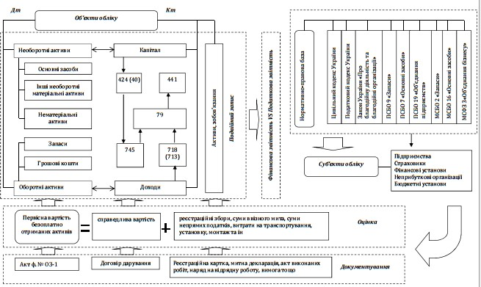

Рис. 1.2. Система обліку безоплатно отриманих активів

Облік безоплатно отриманих активів регулюється такими нормативно- правовими актами, як:
Цивільний кодекс України (далі ЦКУ), Податковий кодекс України (далі ПКУ), положення (стандарти) бухгалтерського обліку, згідно з якими проводиться оцінка безоплатно отриманих активів та їх документальне оформлення.
Підставою для безоплатної передачі майна є договір. Відповідно до статті 41 ЦКУ [95], договір є однією з форм угоди. Статтею 42 визначено як

письмову, так і усну форму угоди. З огляду на це договір може бути укладений як в усній, так і в письмовій формі, проте доцільним є останній варіант. Якщо за узгодженням сторін договір повинен бути укладений у письмовій формі, є можливість: скласти документ, підписаний сторонами; обмінятися листами, телеграмами, телефонограмами та іншими видами повідомлень, підписаними стороною, що надсилає. У статті 717 ЦКУ [95] зазначається, що за договором дарування одна сторона (дарувальник) передає або зобов’язується передати в майбутньому другій стороні (обдаровуваному) безоплатно майно (дарунок) у власність.
На підставі статті 128 ЦКУ [95] право власності в одержувача за договором виникає з моменту передачі цінностей або у строк, вказаний у договорі. У цьому контексті передачею визнається: вручення цінностей набувальнику; здавання транспортній організації для відправлення набувальнику; здавання на пошту для пересилання набувальнику цінностей, які відчужені без зобов’язання доставки; передача іншого розпорядчого документа на цінності.
Перш ніж відобразити в обліку (поставити на баланс) об’єкт основних засобів, отриманий безоплатно, його слід оцінити за первісною вартістю. Первісною вартістю безоплатно отриманих основних засобів є їх справедлива вартість на дату отримання з урахуванням витрат, зазначених у п. 7 П(С)БО 7
«Основні засоби» [75]. Первісна вартість безоплатно отриманих основних засобів збільшується на:
- реєстраційні збори, державне мито та аналогічні платежі, що здійснюються у зв’язку з придбанням (отриманням) прав на об’єкт основних засобів;
- суми ввізного мита;
- суми непрямих податків у зв’язку з придбанням (будівництвом) основних засобів (якщо вони не відшкодовуються підприємству);
- витрати із страхування ризиків доставки основних засобів;

- витрати на транспортування, установку, монтаж, налагодження і пуск основних засобів;
- інші витрати, безпосередньо пов’язані з доведенням основних засобів до стану, у якому вони придатні для використання із запланованою метою.
Існує питання, пов’язане з методологією ведення обліку безоплатно отриманих об’єктів:у якому розмірі повинна визнаватися первісна вартість об’єкта безоплатного отримання, якщо всі послуги (нотаріальні, реєстраційні та інші, прямо не пов’язані з підготовкою до введення в експлуатацію, отриманого в такий спосіб об’єкта) сплачуються не за рахунок юридичних осіб, що передають основні засоби, а за рахунок підприємства – набувача прав на володіння цим активом. На нашу думку, відповідь на це питання можна знайти в П(С)БО 7. Згідно з п. 10 "первісна вартість безоплатно отриманих основних засобів дорівнює їх справедливій вартості на дату отримання з урахуванням витрат, передбачених п. 8 П(С)БО 7" [75].
Таким чином, якщо підприємство понесло витрати, пов’язані з отриманням об’єкта, то первісна вартість формується з урахуванням понесених підприємством витрат. А якщо ж об’єкт отримано безоплатно без додаткових витрат, то його первісна вартість визначається шляхом оцінки його за справедливою (ринковою) вартістю на момент оприбуткування.
Як відомо з П(С)БО 19 «Об’єднання підприємств» [73], справедлива вартість – це сума, за якою можливо здійснити обмін активами між обізнаними, зацікавленими та незалежними сторонами. Отже, слід розуміти, що справедлива вартість може прирівнюватися до ринкової. На момент оприбуткування на баланс ринкову вартість основних засобів спеціалісти підприємства визначають шляхом вивчення ринкових цін на аналогічні об’єкти з тим самим рівнем зношеності або за сумою залишкової вартості (чи скоріше здатності до експлуатації).
Справедлива вартість об’єкта визначається приймальною комісією, створеною наказом керівника установи, до складу якої обов’язково входить працівник бухгалтерії та представник установи вищого рівня. Комісія складає

акт, у якому зазначає кількість і вартість отриманих матеріальних цінностей за ринковими вільними цінами на аналогічні види. Якщо передаються об’єкти, що були в експлуатації, то в акті вказують відсоток та суму їх зношення. Акт складається у двох примірниках: для сторони, що приймає і що передає. З цією метою також можна замовити й експертну оцінку. При цьому проведення експертної оцінки безоплатно отриманого об’єкта основних засобів не є підставою для переоцінки решти основних фондів.
Підставою для зарахування на баланс основних засобів є акт приймання-передачі (введення в експлуатацію) основних засобів. Типова форма Акта приймання-передачі (внутрішнього переміщення) основних засобів (далі Акт ф. № ОЗ-1) затверджена наказом Мінстату від 29.12.95 р. № 352 [77] і є рекомендованою для застосування. Сторони мають право скласти акт приймання-передачі у довільній формі. У такому разі для надання йому юридичної сили слід дотримуватися норм ст. 9 Закону України «Про бухгалтерський облік та фінансову звітність в Україні» щодо змісту первинного документа [32].
При відображенні операцій з безоплатного надходження основних засобів виникає питання: необхідність та доцільність використання при оприбуткуванні рахунка 15 «Капітальні інвестиції». Цей рахунок, згідно з Інструкцією № 291 [36], призначено для обліку витрат на придбання або створення необоротних активів. Оскільки при безоплатному отримані основних засобів підприємство не компенсує вартості об’єктів підприємству, що передає права на володіння ними, то виникає проблема із застосуванням рахунку 15 "Капітальні інвестиції", досить часто справедлива вартість отриманого активу зараховується відразу на рахунок 10 «Основні засоби», при цьому, якщо у підприємства виникають витрати (монтаж, пуско- налагоджувальні та інші роботи), пов’язані з підготовкою об’єкта до експлуатації, то вони враховуються на рахунку 15 «Капітальні інвестиції», тобто окремо від вартості безоплатно отриманого об’єкта, яка вже обліковується на рахунку 10. Така методика обліку не відповідає вимогам

П(С)БО 7 «Основні засоби», оскільки об’єкт, який не є придатним до експлуатації (відсутній акт уведення в експлуатацію), не може бути зарахованим до складу основних засобів.
Безкоштовне отримання основних засобів – це безкоштовне отримання об’єктів, готових до експлуатації.
А безкоштовне отримання об’єктів у тому стані, в якому вони ще не є придатними до експлуатації, – це безкоштовне отримання капітальних інвестицій. Отже, в останньому випадку рахунок 15 «Капітальні інвестиції» неодмінно використовується в кореспонденції з рахунком 424 «Безоплатно отримані необоротні активи».
Отже, безкоштовне отримання необоротних активів може відбуватися як у вигляді основних засобів (якщо передається необоротний матеріальний актив, цілком готовий до експлуатації за призначенням), так і у вигляді капітальних інвестицій (якщо передається необоротний матеріальний актив, який перед уведенням в експлуатацію потребує додаткових вкладень за рахунок набувача прав на володіння цим активом).
Варто зазначити, що існують відмінності у бухгалтерському та податковому обліку безоплатно отриманих активів. У бухгалтерському обліку вартість безоплатно отриманих необоротних активів відноситься до додаткового капіталу і на дату придбання не визнається доходом, на відміну від податкового обліку.
Розглядаючи нерухомість як економічний об’єкт, за результатами аналізу нормативних документів та численних наукових публікацій можна помітити, що ані в Україні, ані за кордоном, а також при міжнародних порівняннях термінів серед авторів немає єдиної думки (і навіть не прослідковується тенденція її появи) щодо співвідношення загальних економічних і облікових понять, таких як в українському варіанті «основний капітал», «основні фонди», «основні засоби». Відтак розбіжності у документах правового, обліково-фінансового, методичного та науково-

теоретичного характеру створюють проблеми для ефективного управління нерухомим майном.
Сучасне поняття активи (assets) охоплює всі аспекти капіталу, фондів та засобів. В англомовній літературі з обліку та прикладної економіки воно як єдине ключове слово деталізується за допомогою допоміжних визначень: матеріальні, фіксовані, необоротні тощо.
Цікаво, що структуризація активів та рівень їх деталізації в обліку, як показує наш аналіз, у різних країнах можуть бути різними, то ж саме поняття стандарту обліку - відносне.
У результаті зазначених особливостей нерухомого майна та його відмінностей від інших необоротних матеріальних активів з’явилася можливість сформулювати визначення об’єкту нерухомого майна, зокрема державної власності.
Разом з тим, визначення нерухомого майна як об’єкту через статичні поняття активів чи будівель та споруд не розкриває його інвестиційної та вартісної сутності, що вимагає розглядати його у динаміці. Це означає, що нерухоме майно перебуває одночасно у формі інвестицій у підготовку проектів, об’єктів незавершеного будівництва, об’єктів, що експлуатуються з постійним споживанням ресурсів і зміною вартості.
Таким чином, нерухоме майно державної власності – це нерухомі (fixed) необоротні (non-current) матеріальні (tangible) активи державних організацій, підприємств та установ у формі будівель і споруд разом з земельними ділянками, на яких вони розміщені. Вони експлуатуються упродовж відносно довшого періоду; їхня вартість у процесі утримання та капітальних ремонтів формується мінливим чином (зменшується або збільшується), переноситься на виготовлену продукцію та послуги (амортизація) або споживається (зношування) з невідповідною зміною (зменшенням або збільшенням) ринкової вартості. Появі об’єктів нерухомого майна передують довготривалі і значні підготовчі витрати, ліквідація об’єктів може супроводжуватися витратами або доходами, зокрема

із урахуванням ринкової ціни земельної ділянки, як правило, вищої за первісну. Управління нерухомим майном державної власності здійснюється на кількох рівнях, на кожному з яких реалізуються різні функції обліку, планування та контролю.
Можна вважати, що всі активи (майно) власника поділяються на рухомі і нерухомі, бо останні мають відмінності від усіх інших за рядом ознак.
Описаний підхід дає змогу конструктивно підійти до класифікації понять, уникнувши описаних вище протиріч при ідентифікації нерухомого майна через чинну систему звітності і статистики та при її удосконаленні.
Разом з тим, ми наполягаємо на тому, що визначення нерухомого майна через статичні облікові поняття активів чи майна не розкриває його динамічної інвестиційної та вартісної сутності. Тільки розглядаючи нерухомість з діалектичних позицій тау контексті категорії капіталу, можна побачити її динамічність, відзначену К. Марксом: «…капітал можна розуміти лише як рух, а не як річ, що перебуває у спокої» [53, с. 121].
Організація управлінського обліку та аналізу нерухомого майна повинна враховувати усі складові та особливості формування вартості:
- по об’єктах з виділенням складових (земельних ділянок та будівель) у комплексі, що формує нову вартість;
- у розрізі конструктивних елементів з різними вартостями та життєвими циклами;
- із зазначенням різних режимів використання об’єктів (виробничих та невиробничих, діючих та недіючих, призначених для власного використання, оренди чи продажу, придбаних за власні чи залучені кошти);
- по етапах формування вартості життєвого циклу від отримання земельних ділянок, проектування та здійснення інших підготовчих заходів (до формальної реєстрації об’єкту нерухомості), до експлуатації і аж до знесення включно;
- по видах витрат, капітальних - на проектування, будівництво, капітальний ремонт та поточних – не утримання та експлуатацію;

- із урахуванням можливого включення рухомого майна у кошториси нових об’єктів з необхідністю його виокремлення від об’єктів нерухомого майна.
Таким чином, управлінський облік об’єктів нерухомого майна поєднує у собі їхній облік у складі основних засобів та матеріальних активів з обліком інвестицій та поточних витрат на утримання та експлуатацію. При цьому нова ідентифікація об’єктів нерухомого майна передбачає відповідне перегрупування облікових позицій, зручних для управління.
Використання запропонованих загальних підходів до управлінського обліку нерухомого майна передбачає у подальшому їхню деталізацію у термінах бухгалтерського обліку.
На сучасному етапі розвитку ринкових відносин у результаті еволюції різних сфер життя суспільства, а також проведення численних досліджень спостерігається неконвенційність понятійно-категорійного апарату бухгалтерської науки, що негативно впливає на трактування економічних явищ і процесів як об’єктів нормативного регулювання та управління. Якісно і повноцінно розроблений понятійний апарат бухгалтерського обліку в частині трактування сутності основних засобів як об’єкта бухгалтерського обліку дозволяє побудувати економічно правильну структуру, здатну достовірно відображати всі операції з основними засобами на рахунках бухгалтерського обліку і формувати достовірну інформацію про них у фінансовій звітності.
Таким чином, вивчення та дослідження такої економічної категорії як основні засоби зумовлюється тим, що основні засоби, які використовуються в процесі функціонування та діяльності підприємства, складають матеріальну основу продуктивних сил, а їх наявність та склад визначає економічний потенціал суспільства.
Погоджуємось з думкою Л. В. Городянської, що «трактування основних засобів у даний час має складний багатоаспектний характер і різне цільове призначення (терміном «засоби праці» визначають прогресивність

продуктивних сил у суспільстві; поняття «основні фонди» є основним елементом національного багатства країни; «основні виробничі фонди» визначають матеріально-технічну базу і прогресивність технологічного укладу; «основні засоби» застосовується для відображення основних виробничих фондів у бухгалтерському обліку та фінансовій звітності; термін
«основний капітал» використовується при визначенні інвестицій за напрямами, джерелами фінансування, формами власності, видами економічної діяльності; «виробничий апарат» вимірюється через визначення виробничих потужностей і оцінку технологій, що використовуються;
«виробничий потенціал» розглядається як здатність наявних реальних активів забезпечити функціонування та виробничу діяльність підприємства)» [17, с. 19].
Основні засоби, як підвид та складова необоротних активів, відповідають всім законодавчо визначеним ознакам необоротних активів, проте від інших складових їх відрізняє матеріальна форма, стан, що характеризується придатністю до експлуатації, відсутністю біологічних перетворень. Вони не є заборгованістю, інвестиціями в інші підприємства, вартість основних засобів має бути вище законодавчо врегульованої вартісної межі.
Системне вивчення принципів бухгалтерського обліку основних засобів у сучасній та радянській системах обліку, а також у системі обліку за МСФЗ дозволило удосконалити нормативно-правове забезпечення бухгалтерського обліку основних засобів на основі визначення основних відмінностей та оцінки ступеня існуючих концептуальних суперечностей української, радянської та системи обліку за МСФЗ, що дозволяє привести у відповідність нормативну базу України в частині об’єкта дослідження не лише до міжнародних стандартів, а й до проголошеного напряму інноваційного розвитку країни та переходу до інформаційного суспільства.
Основними нормативними актами є Положення (стандарт) бухгалтерського обліку 7 «Основні засоби» [75] та Методичні рекомендації з

бухгалтерського обліку основних засобів [59], які у взаємозв’язку визначають методологічні засади формування в бухгалтерському обліку інформації про основні засоби, інші необоротні матеріальні активи та незавершені капітальні інвестиції в необоротні матеріальні активи, а також порядок розкриття інформації про них у фінансовій звітності.
Отже, відповідно до вищезазначених нормативних документів,
«основні засоби – це матеріальні активи, які підприємство утримує з метою використання їх в процесі виробництва або постачання товарів, надання послуг, здавання в оренду іншим особам або для здійснення адміністративних і соціально-культурних функцій, очікуваний строк корисного використання (експлуатації) яких більше одного року (або операційного циклу, якщо він довший за рік)» [59; 75].
Водночас, згідно з ст. 14.1.138 ПКУ, «основні засоби – це матеріальні активи, у тому числі запаси корисних копалин наданих у користування ділянок надр (крім вартості землі, незавершених капітальних інвестицій, автомобільних доріг загального користування, бібліотечних і архівних фондів, матеріальних активів, вартість яких не перевищує 6000 гривень, невиробничих основних засобів і нематеріальних активів), що призначаються платником податку для використання у господарській діяльності платника податку, вартість яких перевищує 6000 гривень і поступово зменшується у зв’язку з фізичним або моральним зносом та очікуваний строк корисного використання (експлуатації) яких з дати введення в експлуатацію становить понад один рік (або операційний цикл, якщо він довший за рік)» [72].
Вивчення теоретичних положень, опублікованих праць вітчизняних вчених, практики діяльності підприємств свідчить, що облік основних засобів останнім часом дещо ускладнився, а низка проблем негативно впливає на процес управління виробництвом, знижуючи ефективність використання основних засобів. До кола таких проблем можна віднести різні підходи до термінології сутності основних засобів у обліку й системі оподаткування, принципів оцінки основних засобів. Відповідно до П(С)БО 7 «Основні

засоби» та Методичних рекомендацій з бухгалтерського обліку основних засобів, виділяють наступні критерії їх визнання (рис. 1.3):
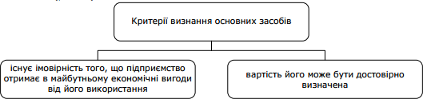

Рис. 1.3. Критерії визнання оновних засобів у бухгалтерському обліку

Об’єкт основних засобів, який відповідає критеріям визнання активом, слід оцінювати за його собівартістю. Відповідно до П(С)БО 7 «Основні засоби», одержані основні засоби зараховуються на баланс підприємства за первісною вартістю.
Оцінка основних засобів регулюється стандартами бухгалтерського обліку. Українські стандарти обліку мають деякі відмінності від міжнародних стандартів обліку в частині капіталізації відсотків за кредити, витрат на ремонти та ін. Підтримуємо думку О. В. Щирської, що «дуже важливим для підприємства є правильність оцінки первісної вартості основних засобів, внесених власниками в статутний капітал, тому що від цього прямо залежить реальність величини власного капіталу» [99, с.7].
П(С)БО 7 «Основні засоби», Методичні рекомендації з бухгалтерського обліку основних засобів та П(С)БО 19 «Об’єднання підприємств» розкривають економічний зміст всіх існуючих видів оцінки, які розглянемо у табл. 1.2.
Склад первісної вартості залежить від джерела надходження основних засобів. Слід зауважити, що основною складовою первісної вартості у більшості підприємств є суми, що сплачують постачальникам активів та підрядникам за виконання будівельно-монтажних робіт (без непрямих податків). Також необхідно пам’ятати, що до складу первісної вартості основних засобів також можуть бути включені відсотки за кредит, отриманий для будівництва основних засобів. При цьому відповідно до П(С)БО 31
«Фінансові витрати» об’єкт основних засобів вважається кваліфікаційним активом.

Таблиця 1.2

Характеристика видів оцінки основних засобів
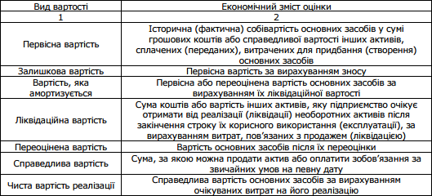

У разі безоплатного отримання основних засобів їх первісна вартість дорівнює їх справедливій вартості на дату отримання з урахуванням витрат, передбачених пунктом 8 П(С)БО 7. Якщо основні засоби внесені засновниками до статутного капіталу підприємства, то первісною вартістю визнається справедлива вартість, погоджена засновниками (учасниками) підприємства.
Роз’ясненню терміна «справедлива вартість» приділяють велику увагу як учені, так і практики обліку. Крім того, це визначення наведено і в нормативних документах. Зокрема, термін «справедлива вартість» подано в П(С)БО 19 «Об’єднання підприємств» у першій редакції таким чином: «під справедливою вартістю розуміється сума, за якою може бути здійснений обмін активу або оплата зобов’язання у результаті операції між обізнаними, зацікавленими і незалежними сторонами» [73]. Але для основних засобів у нормативних документах не наведено порядку визначення такої справедливої вартості. За визначенням справедливої вартості згідно з П(С)БО 19
«Об’єднання підприємств», договірну вартість можна вважати справедливою в результаті придбання активів за грошові кошти. Щодо визначення справедливої вартості у разі придбання активів за бартером, то така вартість

визначається на рівні ринкових цін обмінюваних активів, які діють на дату зарахування активу на баланс. Згадується справедлива вартість і в МСФЗ, де вона переважно ототожнюється із ринковою вартістю. Це ототожнення дало неправильні орієнтири розробникам національних стандартів. У зв’язку з цим вважаємо, що у згаданих нормативних документах доцільніше було б оперувати поняттям ринкової та неринкової бази під час розрахунку справедливої вартості.
Згідно з П(С)БО 19 «Об’єднання підприємств», під справедливою вартістю розуміють «суму, за якою можна продати актив або оплатити зобов’язання за звичайних умов на певну дату» [73]. Наведене визначення в редакції Наказу Міністерства фінансів № 627 від 27.06.2013 року.
Поряд з проблемою визначення справедливої вартості низка питань є і щодо обчислення ліквідаційної вартості, яку використовують під час обчислення амортизації. Сьогодні підприємствам надано право самостійно визначати ліквідаційну вартість. Підтримуємо думку О. В. Щирської, що
«точно визначити ліквідаційну вартість основних засобів на практиці досить складно, адже строк їх використання складає кілька років, і точно спрогнозувати, яку саме суму коштів можна отримати від їх продажу, майже неможливо» [99, с.9]. Саме тому в більшості випадків припускають, що ліквідаційна вартість об’єктів на момент закінчення їх експлуатації дорівнюватиме нулю. Сума, що амортизується, у цьому випадку дорівнює первісній (або переоціненій) вартості.
Як правило, застосовують два основні методи розрахунку ліквідаційної вартості: прямий і непрямий. Я. Орлов зазначає, що «прямий метод здійснюється шляхом порівняння об’єкта, що продається, з аналогічним або через статистичне моделювання. Непрямий метод заснований на розрахунку ліквідаційної вартості через ринкову: від ринкової вартості віднімається так звана знижка на вимушений характер продажу об’єкта (визначається індивідуально, зазвичай знаходиться в рамках 20-50% від реальної ціни). Найбільш точного результату буде досягнуто при застосуванні двох методів.

Якщо навіть прямий метод не дасть бажаних результатів, то ринок буде проаналізовано, а значить, другий метод – непрямий – буде більш об’єктивним.
Підтримуємо думку І. О. Гладій, В. С. Марценюк, Н. В. Плаксій, що «в умовах економічної невизначеності успішність правильної оцінки ліквідаційної вартості об’єктів основних засобів багато в чому залежить не тільки від рівня професійної підготовки спеціалістів, які мають досвід оцінки аналогічних об’єктів основних засобів, а й від законодавчого регулювання ліквідації основних засобів, враховуючи їх податковий аспект» [15].
Дослідник А. П. Панасенко пропонує розраховувати ліквідаційну вартість за наступною формулою [65, с.408]:
Л = (М * Ц – В ) * (І/100)n, (1.1)
де Л – ліквідаційна вартість;
М – кількість отриманих матеріальних цінностей від ліквідації об’єкта; Ц – ціна за одиницю отриманих від ліквідації матеріальних цінностей; В – витрати, пов’язані з продажем/ліквідацією;
І – середній річний індекс споживчих цін протягом n років; n – кількість років корисного використання об’єкта.
Зрозуміло, що індекс споживчих цін майбутніх років можна взяти лише прогнозний або скористатись усередненим показником за декілька останніх років. Але за умов високих темпів інфляції може скластись ситуація, коли розрахункова ліквідаційна вартість перевищить первісну. Тому, на нашу думку, неприпустимо співставляти ліквідаційну (як майбутню) та первісну вартості при розрахунку амортизації, отже цю формулу можна також вважати непридатною у вирішенні питання визначення ліквідаційної вартості об’єктів основних засобів.
Підтримуємо твердження О. Л. Леонової щодо викладення визначення ліквідаційної вартості, у такій редакції: «Ліквідаційна вартість – теперішня (поточна) сума коштів або вартість інших активів, яку підприємство очікує отримати від реалізації (ліквідації) необоротних активів після закінчення

строку їх корисного використання (експлуатації), за вирахуванням витрат, пов’язаних з продажем (ліквідацією)» [47]. На нашу думку, пропозиція є слушною, оскільки в умовах інфляції неможливо обчислити реальні планові показники.
Одним із факторів, що впливає на визначення ліквідаційної вартості, є строк корисного використання. Термін корисного використання об’єкта – ключове поняття для визначення методів амортизації. На практиці визначити строк корисної експлуатації в момент визнання об’єкта активом, тобто в момент одержання об’єкта, а не в момент введення його в експлуатацію, достатньо складно (рис. 1.4).

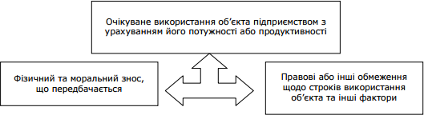

Рис. 1.4. Критерії визначення строку корисного використання

У Податковому кодексі України [72] в розрізі 16 груп основних засобів передбачені мінімально допустимі строки корисного використання, які застосовуються під час нарахування амортизації. На нашу думку, до груп основних засобів включені різноманітні об’єкти, по яких неприпустимо встановлювати однакові строки корисного використання. На нашу думку, підприємства повинні самостійно визначати дані строки без обмежень, передбачених ПКУ.
Методичні засади переоцінки основних засобів визначено П(С)БО 7
«Основні засоби». Підприємство може переоцінювати об’єкт основних засобів, якщо залишкова вартість цього об’єкта суттєво відрізняється від його справедливої вартості на дату балансу. У разі переоцінки об’єкта основних

засобів на ту саму дату здійснюється переоцінка всіх об’єктів групи основних засобів, до якої належить цей об’єкт.
Порогом суттєвості для проведення переоцінки або відображення зменшення корисності об’єктів основних засобів може братися величина, що дорівнює одному відсотку чистого прибутку (збитку) підприємства, або величина, що дорівнює 10-відсотковому відхиленню залишкової вартості об’єктів основних засобів від їх справедливої вартості.
Переоцінена первісна вартість та сума зносу об’єкта основних засобів визначається множенням відповідно первісної вартості і суми зносу об’єкта основних засобів на індекс переоцінки. Індекс переоцінки визначається діленням справедливої вартості об’єкта, який переоцінюється, на його залишкову вартість.
Із запровадженням Податкового кодексу України в новій редакції, П(С)БО 7 «Основні засоби», Методичних рекомендацій з обліку основних засобів частково зменшились розбіжності в частині методики обчислення первісної та ліквідаційної вартості основних засобів, порядку здійснення їх переоцінки. Значно скоротилась трудомістка і паперова робота облікових працівників, оскільки непотрібно визначати балансову вартість та вартість, яка амортизується одночасно з метою обчислення амортизації.
Проте до недоліків запровадження декількох нормативних актів з питань обліку основних засобів можна віднести обмеженість щодо визначення гранично допустимих мінімальних строків при нарахуванні амортизації на різні об’єкти окремої групи, передбаченої Податковим кодексом України. Також залишається невирішеною проблема достовірного визначення ліквідаційної вартості, що потребує подальших досліджень в даному напрямку.
Облік основних засобів зазнав кардинальних змін, що, в основному вплинуло на процес аудиту та особливості його здійснення і узагальнення результатів. Використання науково-обґрунтованої організації та методики

здійснення аудиту є об’єктивним процесом, оскільки сприяє достовірності відображення інформації про вартість основних засобів на рахунках бухгалтерського обліку, об’єктивній оцінці вартості основних засобів, правильному нарахуванню амортизації, розрахунку собівартості продукції (робіт, послуг) і визначенню фінансового результату. Оскільки специфіка аудиту основних засобів пов’язана із певними особливостями, практика показує, що існує потреба вдосконалення послідовності проведення аудиту основних засобів в Україні [45, с. 50-58].
Вагомий внесок у розвиток теоретичних основ і методичних підходів з аудиту основних засобів внесли такі провідні вчені-економісти, як Н.І. Дорош, О.А. Петрик, М.Т. Білуха, М.І.Бондар, В.Рудницький та інші, однак існує ряд питань, що потребують подальшого дослідження.
Проведення аудиту основних засобів потребує попереднього планування, розподілу перевірки на кілька етапів та досягнення на кожному з них поставлених цілей. На стадії підготовки аудитору потрібно досконало дослідити нормативно-правову базу, звернути увагу на внесені зміни та доповнення до законодавчих норм, які регулюють бухгалтерський облік та аудит.
Система обліку та внутрішнього контролю основних засобів не задовольняє вимоги ринку, оскільки умови функціонування суб’єктів господарювання значно розширюють коло операцій, що проводяться з основними засобами: купівля-продаж, нарахування амортизації, страхування, приватизація, реалізація інвестиційних проектів [25, с. 78].
Дослідження свідчать про те, що країна знаходиться на шляху до міжнародної інтеграції щодо удосконалення бухгалтерського обліку та аудиту( в т.ч. зокрема основних засобів), але поряд з цим існує безліч невирішених проблем, які потребуються вирішеними. Саме аудиторська

перевірка поширюється не тільки на облікову документацію, але і на інші інформаційні джерела, тому головним недоліком є масштабність аудитора.
Особливу увагу аудитору необхідно звернути на визначення аудиторського ризику, зменшення якого можливе за умови застосування змішаної методики аудиту основних засобів. Це дозволить поєднати результати оцінки системи внутрішнього контролю та експрес-аудиту, і зменшить витрати часу на проведення аудиту та забезпечить об’єктивність аудиторського процес основних засобів.
Спираючись на методологічні засади світової практики можна дійти висновку, що аудит основних засобів в Україні потребує удосконалення.

РОЗДІЛ 2
ОБЛІК НАЯВНОСТІ ТА РУХУ ОСНОВНИХ ЗАСОБІВ

  - Організаційно-економічна характеристика підприємства

Базою дослідження є Романівська філія ПрАТ «Райз-Максимко». Історія створення цього підприємства така. У 1929 році було створено господарство «Соціалістичне змагання», у 1959 перейменовано в колгосп імені Рибалка, а з 1966 році господарство приєдналося до технікуму і був створений радгосп-технікум ім. П. С. Рибалка. У 1972 році до господарства приєднується колгосп ім. Калініна, у 1982 році цей колгосп відокремився і до 1998 року існував радгосп-технікум, а в 1998 році радгосп-технікум розділяється і створюється ДСП «Маловисторопське», яке в 2000 році перейменовується у ВАТ «Романівське», в 2001 році стає СТОВ
«Маловисторопське», 20 березня 2009 року на основі злиття СТОВ
«Маловисторопське», ТОВ «Бішкінське» Лебединського району і ТОВ
«Півненківське» Тростянецького району створено Романівську філію ЗАТ
«РАЙЗ-Максимко», а 02. 08. 2010р. пойменовано на Романівську філію ПрАТ «Райз-Максимко». Тому виробничі і економічні показники діяльності за 2008 р. взяті по СТОВ «Маловисторопське», за 2009р. по Романівській філії ЗАТ «Райз-Максимко», а за 2010 р. по Романівській філії ПрАТ «Райз- Максимко».
Романівська філія ПрАТ «Райз-Максимко» Лебединського району Сумської області знаходиться у східній частині Лебединського району.
Адміністративний центр господарства знаходиться в селі Малий Вистороп на відстані 35 км від районного центру – м. Лебедин і від залізничної станції Боромля - 7 км. Зв’язок з райцентром та залізничною станцією відбувається по дорозі з твердим покриттям. В межах масиву землекористування знаходяться слідуючи села: Великий Вистороп, с. Стеблянки, ст. Боромля.

Романівська філія ПрАТ «Райз-Максимко» знаходиться в південно- східній частині в Лісостеповій зоні. Територія знаходиться другому агрокліматичному районі, який характеризується помірним кліматом. Літо тепле з значною кількістю вологи, зима не дуже холодна з відлигами.
Різновиди рельєфу, ґрунтоутворювальних порід та зволоження призвело до значної різноманітності ґрунтової поверхні. Серед земель господарства найбільше розповсюдження отримали чорноземи типові та їх змиті різновиди, які залягають на водорозділах та їх схилах. Було виділено велику кількість опідзолених земель. Романівська філія ПрАТ «Райз- Максимко» зареєстрована 02. 08. 2010р. на основі злиття ТОВ «Бішкінське» Лебединського району і ТОВ «Півненківське» Тростянецького району. Тому виробничі і економічні показники діяльності за 2008 р. взяті по СТОВ
«Маловисторопське», за 2009р. по Романівській філії ЗАТ «Райз-Максимко», а за 2010 р. по Романівській філії ПрАТ «Райз-Максимко».
До земель Романівської філії ПрАТ «Райз-Максимко» належать землі, орендовані в юридичних та фізичних осіб, в тому числі на підставі сертифікатів на право на земельну частку (пай). Для доповнення до характеристики господарства розглянемо склад та структуру земельних ресурсів за останні три роки (табл. 2.1).
Таблиця 2.1

Землекористування Романівської філії ПрАТ «Райз-Максимко»

Види угідь | 2012 р. |  | 2013 р. |  | 2014 р. |  | Відхилення (+,−) 2014р.  від 2012р. га
 | Площа, га | Питома вага, % | Площа, га | Питома вага, % | Площа, га | Питома вага, %
Всього  землі | 10081,2 | 100,0 | 9589,4 | 100,0 | 9422,0 | 100,0 | -659,2
В т. ч. с.-г. угіддя | 9899,1 | 98,2 | 9409,4 | 98,1 | 9216,1 | 97,8 | -683,0
З них: рілля | 7081,9 | 73,8 | 6893,1 | 73,2 | 7597 | 80,6 | 515,1
багаторічні насадження | 157,4 | 1,6 | 157,6 | 1,6 | 157 | 1,7 | 0,4
сіножаті | 1706,6 | 17,8 | 1719 | 18,2 | 1727 | 18,3 | 20,4
пасовища | 463,3 | 4,9 | 447 | 4,7 | 463 | 4,9 | -0,3
Інші землі | 180,0 | 1,9 | 205,9 | 2,2 | 205,9 | 2,2
Рівень розораності | 73,8 | - | 73,2 | - | 80,6 | - | 10,4

Аналізуючи розміри земельних угідь господарства можна зробити висновок, що земельний фонд господарства зменшився в 2014 році порівняно з 2012 роком на 659,2га. Це зменшення проходить за рахунок того, що власники земельних паїв розірвали договір оренди землі з даним підприємством. Площа сільськогосподарських угідь господарства зменшилась в 2014 році порівняно з 2012 роком на 683,0га. Але в той же час збільшується площа сіножатей і інших земель.
Якщо поглянути на структуру земельного фонду, то в 2014 році в порівнянні з 2012 р. вона змінилась. Сільськогосподарські угіддя в 2014 р. становлять – 97,8% від загальної земельної площі, рілля становить -80,6 % , сіножаті – 18,3% проти 17,8%, в 2012 р., пасовища протягом трьох років змінюються не значно. Аналізуючи дані таблиці ми бачимо, що в структурі земельного фонду найбільшу питому вагу займає рілля –80,6 %, що говорить за високий рівень розораності земель, і інтенсивне використання її, рівень розораності землі з кожним роком збільшується.
Всі сільськогосподарські угіддя взяті в оренду, так як земля розпайована. Власники земельних паїв мають Державні акти на право приватної власності на землю, які видані від 05 грудня 2002 року. Розмір паю 5,19 га сільськогосподарських угідь, в тому числі 1,22 га кормових угідь. Вартість паю – 75187 грн.
Ефективність сільськогосподарського виробництва в значній мірі залежить від забезпеченості господарства робочою силою. Найважливішим ресурсом підприємства є його працівники, які цілеспрямовано використовують усі інші ресурси для виробництва продукції. Трудові ресурси – це працездатне населення, яке зайняте у виробництві. Соціальну їх суть становлять люди у певних виробничих умовах, а економічну – робочий час, необхідний для виконання суспільно-корисної праці. Соціальну природу суспільства визначає робоча сила, що реально функціонує в процесі виробництва, це основна частина трудових ресурсів. Крім земельних ресурсів важливе значення для процесу виробництва мають трудові ресурси, тому

забезпеченість господарства робітниками і ефективність їх використання проаналізуємо за допомогою даних табл. 2.2.
Таблиця 2.2

Динаміка середньооблікової чисельності працівників та ефективність використання робочої сили

Показники Середньооблікова чисельність робітників по  підприємству, осіб | 2012  рік | 2013  рік | 2014  рік | 2014 р. до 2012р.
 |  |  |  | +, - | %
 | 101 | 109 | 101 | 0 | 100,0
Кількість відпрацьованих днів одним  працівником в середньому по господарству | 294 | 251 | 263 | - 31 | 89,5
Коефіцієнт використання річного фонду  робочого часу | 0,91 | 0,91 | 0,95 | 0,04 | 104,4
Виробництво валової продукції (у співставних

Проаналізувавши дані табл. 2.2, ми побачили, що середньооблікова чисельність робітників по даному підприємству у 2014 р. порівняно з 2012р. не змінилась , а в порівнянні з 2012р. зменшилась на 8 робітників. Кількість відпрацьованих днів в середньому по господарству зменшилася на 31 днів, або на 10,5%, це зменшення проходить за рахунок використання сучасної продуктивної техніки. Коефіцієнт використання річного фонду робочого часу зріс на 4,4%. Одночасно спостерігається збільшення виробництва валової продукції на 1 середньорічного працівника в цілому по підприємству на 50,0 тис. грн. , або на 31,0%. На це вплинуло збільшення обсягів виробництва валової продукції, що проходить за рахунок удосконалення матеріально- технічної бази, впровадження новітніх енергоресурсозберігаючих технологій. Але в 2014 році порівняно з 2013 роком виробництво валової продукції на 1 середньорічного працівника зменшилось на 26,8%. Але робоча сила на підприємстві використовується інтенсивно, а також в Романівській філії ПрАТ «Райз-Максимко» підвищується ефективність використання робочої сили, робота проводиться в дві зміни. Спеціалізацію господарства проаналізуємо за допомогою табл. 2.3.

Таблиця 2.3

Склад і структура товарної продукції

Види продукції | 2012рік |  | 2013 рік |  | 2014 рік |  | В середньому за 2012 -  2014р.
 | Виручк а від реаліза ції, тис.  грн. | Питом а вага,  % | Виручк а від реаліза ції, тис.  грн. | Питом а вага,  % | Виручка від реалізаці ї, тис. грн. | Пит ома вага,  % | Виручк а від реаліза ції, тис.  грн. | Пито ма вага,  %
Продукція рослинництва –  всього | 89651,  8 | 97,2 | 58182,  0 | 97,0 | 74525,3 | 93,6 | 71905,5 | 95,8
у т.ч. зернові  всього | 85437,  9 | 92,7 | 32926,  0 | 54,9 | 65496,1 | 83,3 | 61286,  7 | 81,7
Пшениця озима | 19599,  9 | 21,3 | 8863,3 | 14,8 | 11572,9 | 14,7 | 13345,  4 | 17,8
Кукурудза на  зерно | 65838,  0 | 71,4 | 24062,  7 | 40,1 | 53923,2 | 68,6 | 47941,3 | 63,9
Соняшник | 710,5 | 1,0 | 8182,8 | 13,6 | 3585,4 | 4,6 | 4159,6 | 5,5
Соя | 3490,5 | 3,5 | 672,1 | 1,2 | 1480,2 | 1,9 | 4159,6 | 2,5
Ріпак | - | - | 16323,  8 | 27,2 | 2883,6 | 3,7 | 6402,5 | 6,1
Кормові  культури | 12,9 | 0,01 | 77,3 | 0,1 | 80,0 | 0,1 | 56,7 | 0,1
Інша продукція,  роботи і послуги | 2071,2 | 2,3 | 1532,8 | 2,6 | 4830,2 | 6,1 | 2811,4 | 3,7
Реалізація  товарів | 475,0 | 0,5 | 260,2 | 0,4 | 270,3 | 0,3 | 335,2 | 0,5
Усього по  підприємству | 92198,  0 | 100,0 | 59975,0 | 100,0 | 79625,8 | 100,  0 | 75052,  1 | 100,0

Аналізуючи табл. 2.3. можна зазначити, що за останні 3 роки спеціалізація підприємства не змінюється – (виробництво зернових культур).
Господарство вузькоспеціалізоване, так як в структурі товарної продукції - кукурудза на зерно займає в середньому за три роки - 63,9%. Виручка від реалізації продукції в 2014 році зменшилась проти 2012 року на 15,6% (79625,8: 92198,0 х 100%=86,4%) в основному за рахунок зменшення посівних площ соняшнику і ріпаку.
В цілому, слід зазначити, що спеціалізація, яка фактично склалася в господарстві відповідає запланованій та природно - кліматичним умовам зони лісостепу. Як позитивним моментом слід відмітити близькість

розташування до районного та обласного центру, який є основним споживачем всіх видів продукції. Тому спеціалізацію можна вважати обґрунтованою. Враховуючи те, що процес виробництва неможливий без використання основних засобів, з’ясуємо наскільки господарство забезпечене цими засобами і як ефективно вони використовуються за допомогою даних табл. 2.4.
Таблиця 2.4.

Забезпеченість основними засобами та ефективність їх
використання

Показники | 2012 рік | 2013 рік | 2014 рік | 2014 р. до2012 р.
 |  |  |  | +, - | %
Вартість основних  засобів, тис. грн. | 4404,0 | 3844,0 | 8038,5 | 3634,5 | 182,5
Фондозабезпеченість,  тис. грн. | 44,5 | 40,8 | 87,2 | 42,7 | 195,9
Фондоозброєність,  тис. грн. | 43,6 | 35,3 | 79,6 | 36,0 | 182,6
Фондовіддача, грн. | 4,87 | 5,32 | 2,65 | - 2,22 | 54,4

Розрахунки табл. 2.4. показали, що фондозабезпеченість виробництва в Романівській філії ПрАТ «Райз-Максимко» у 2014 р. порівняно з 2012 р. зросла на 42,7тис. грн. Це можна пояснити за рахунок покупки нової техніки. Із ростом фондозабезпеченості на 95,9% (майже в два рази), фондоозброєність зростає в 1,8 рази. Ефективність використання основних засобів знижується, так як фондовіддача знизилась на 45,6% а фондоємкість зросла в 1,8,7рази. Це означає, що основні засоби використовуються гірше ніж у 2012 і 2013 роках. Необхідно звернути увагу на те, що в розрахунках не враховується техніка орендована на суму – 22792,5 тис. грн.
Підприємство здійснює багато різноманітних витрат грошових, матеріальних, трудових ресурсів, пов`язаних з різними видами його діяльності: операційною, фінансовою та інвестиційною. Це необхідно для забезпечення стабільного функціонування підприємства, зміцнення його

конкурентної позиції на ринку. Найбільшу частку серед усіх витрат підприємства мають операційні витрати, тобто витрати , пов`язані з основною діяльністю підприємства та операціями , що її забезпечують. Ці витрати формують собівартість продукції, яку воно виготовляє.
Важливими економічними показниками діяльності підприємства є такі, як: валова продукція, товарна продукція, валовий дохід, чистий дохід. В умовах ринкових відносин важливе значення має спроможність працювати прибутково. Саме прибуток стає основним чинником, який впливає на можливість підприємства забезпечувати фінансування багатьох своїх програм, пов`язаних з розширенням потужностей, підвищенням якості продукції, зміцненням власної конкурентної позиції та виходом на нові ринки. Організаційно-економічна характеристика господарства була б не повною без їх розрахунку (табл. 2.5).
Таблиця 2.5

Основні економічні показники діяльності підприємства

Показники | 2012 рік | 2013 рік | 2014 рік | Відхилення (+;-) 2014 р. від 2012  р.
1.Валова продукція в співставних цінах 2010р., тис. грн. | 21437,8 | 20457,8 | 21320,3 | -117,5
1.1. на 100га с.-г. угідь, тис. грн. | 227,8 | 222,0 | 231,3 | 3,5
1.2. на 100 грн. ОВФ,грн. | 486,7 | 532,2 | 265,2 | -43,3
1.3. на 1 середньорічного працівника,тис. грн. | 288,4 | 202,6 | 211,1 | -77,5
2.Товарна продукція, тис. грн. | 92198 | 59975,0 | 79625,8 | -12572,2
2.1. на 100га с.-г. угідь, тис. грн. | 979,8 | 637,4 | 864,0 | -115,8
2.2. на 1 середньорічного  працівника, тис. грн. | 845,8 | 550,2 | 788,4 | -57,4
3.Чистий прибуток (збиток), тис. грн. | 69678 | 12228,0 | 38200,8 | -32477,2
3.1. на 100га с.-г. угідь, тис. грн. | 740,5 | 129,9 | 414,5 | -326,0
3.2. на 1 середньорічного  працівника, тис. грн. | 639,2 | 112,2 | 378,2 | -261,0
4.Рівень рентабельності  (збитковості) у % | 26,8 | 20,9 | 49,8 | 23,0

Згідно табл. 2.5 можна констатувати про збільшення виробництва валової продукції у співставних цінах на 100 га сільськогосподарських угідь на 3,5 тис. грн., або на 35,1% (231,3: 227,8)х100%=101,5 %, в 2014 р . проти 2012 р., зменшується виробництво продукції на 1 середньорічного працівника на 77,5тис. грн., а виробництво валової продукції на 100 грн. основних виробничих засобів на 43,3 грн. Виробництво товарної продукції на 100га с.-г. угідь та на 1 середньорічного працівника зменшилась на 57,4тис. грн. Чистий прибуток зменшується. Рівень рентабельності зріс на 23,0% і складає 49,8%.
Рентабельність є важливим результативним показником економічної ефективності сільськогосподарського виробництва, який показує прибутковість підприємства, галузі, чи певного виду продукції, або їх збитковість. Показники рівня рентабельності представлено в табл. 2.6.
Таблиця 2.6

Рівень рентабельності виробництва основних видів продукції

Види продукції і галузей | 2013р. |  |  |  | 2014 р
 | Виручка від реалізац ії продукц ії, тис. грн. | Повна собівартіс ть, тис. грн. | Прибут ок (+) Збиток ( -) тис. грн. | Рентабельність,% | Виручка від реалізац ії продукц ії, тис. грн. | Повна собівартіс ть, тис. грн. | Прибуто к (+)  Збиток ( -  )  тис. грн. | Рентабельність,%
Всього по господарству | 59975,0 | 58380,7 | 12228,0 | 20,9 | 79625,8 | 52800 | 26825,8 | 49,8
Кукурудза на  зерно | 24062,7 | 14112,4 | 9950,3 | 70,5 | 53923,2 | 32200 | 27723,2 | 86,1
Пшениця озима | 8863,3 | 6508,9 | 2354,4 | 36,2 | 11572,9 | 8300 | 3272,9 | 39,4
Соняшник | 8182,8 | 5011,5 | 3171,3 | 63,3 | 3585,4 | 1900 | 1685,4 | 88,7
Соя | 672,1 | 359,9 | 312,2 | 86,9 | 1480,2 | 780 | 700,2 | 89,8
Ріпак | 16323,8 | 13483,0 | 2840,8 | 21,2 | 2883,6 | 1990 | 893,6 | 44,9

Аналізуючи рівень рентабельності культур можна зробити висновки, що всі культури , які вирощуються в господарстві рентабельні, так найвищий рівень рентабельності по сої – 89,8%. Господарство в цілому

рентабельне – рівень рентабельності складає - 49,8%, що вище проти минулого року на 28,9%.
Ефективність праці певною мірою визначається діючою системою заробітної плати. Заробітна плата як соціально-економічна категорія, з одного боку, є основним джерелом грошових доходів працівників, тому її величина значною мірою характеризує рівень добробуту працівників. З іншого боку, її правильна організація заінтересовує працівників підвищувати ефективність виробництва, а відтак безпосередньо впливає на темпи й масштаби соціально-економічного розвитку підприємства. Заробітна плата є найбільш дійовим інструментом активізації людського фактору і використання трудового потенціалу.
Таблиця 2.7

Співвідношення темпів росту продуктивності праці та її оплати

Показники | 2012 р. | 2013 р. | 2014 р. | 2014р. у % до 2012р.
Середньооблікова чисельність робітників, чол. | 109 | 101 | 101 | 92,7
Вироблено валової продукції  всього, тис. грн. | 21437,8 | 20457,8 | 21320,3 | 99,5
на 1 працівника, грн. | 288,4 | 202,5 | 211,1 | 73,2
Фонд оплати праці  всього, тис. грн. | 3156,7 | 3203,0 | 4812,8 | 152,5
на 1 працівника, тис. грн. | 28,96 | 31,71 | 47,65 | 164,5
Коефіцієнт випередження росту продуктивності над ростом  оплати праці | 9,9 | 6,4 | 4,4 | 44,4

Аналізуючи дані таблиці можна зробити висновки, що фонд оплати праці в цілому і на одного працівника з кожним роком зростає. Так фонд заробітної плати в 2014 р. зріс на 52,5%, але темп росту продуктивності над ростом оплати праці зменшується і становить в 2014р. 4,4.
Зв’язок заробітку працівників з кількісними і якісними результатами їхньої праці здійснюється за допомогою систем заробітної плати.

Раціональний їх вибір і побудова сприяють забезпеченню матеріальної заінтересованості працівників у зростанні продуктивності праці, поліпшенні якості продукції, що випускається, підвищенні її конкурентоспроможності, економії сировини, матеріалів тощо.

Надходження основних засобів: документальне оформлення та
облік

Порядок обліку основних засобів та розкриття інформації про них у Романівській філії ПрАТ «Райз-Максимко» встановлюються П(С)БО 7, затверджений наказом міністерства фінансів № 92 від 27.04.2000 р. Основні засобами вважаються матеріальні активи, що знаходяться на підприємстві з метою використання їх у процесі виробництва або постачання товарів та інших цілей, очікуваний строк корисного експлуатації яких більше одного року (або операційного циклу, якщо він перевищує рік). Облік основних засобів ведеться пооб’єктно, критерії об’єкта основних засобів визначені п.4 П(С)БО 7. Об’єкт основних засобів є активом, якщо існує імовірність того, що підприємство отримає в майбутньому економічні вигоди від його використання та вартість його може бути достовірно визначена. Надходження основних засобів оприбутковуються за первісною вартістю, порядок розрахунку якої залежить від способу надходження активу на підприємство. Шляхи надходження об’єктів основних засобів на підприємство - придбання (обмін), створення, безоплатне отримання, внесення до статутного капіталу, переведення із оборотних активів.
У податковому обліку на підставі пп.14.1.138 ст.14 ПКУ основними засобами вважаються матеріальні активи, вартістю понад 6000 гривень, призначені для використання у господарській діяльності платника податків, з очікуваним строком корисного використання більше одного року (або операційного цикл, якщо він перевищує рік ), вартість таких основних засобів поступово зменшується у зв’язку з фізичним або моральним зносом.

У податковому обліку, згідно ст.144 ПКУ, витрати на придбання, самостійне виготовлення основних засобів, що використовуються у господарській діяльності, підлягають амортизації.
Складський кількісний облік обладнання в розрізі номенклатурних позицій і складів ведеться на рахунках плану рахунків бухгалтерського обліку:1521 «Придбання основних засобів»; 1531 «Придбання інших необоротних активів». Вибір рахунка обліку проводитися в момент оформлення операції придбання обладнання вручну або заповнюється автоматично у відповідності зі значенням заданим для відповідного виду номенклатури в регістрі відомостей «Рахунки обліку номенклатури». Надходження комплектуючих на склад підприємства реєструється документом «Надходження товарів і послуг» з видом операції «Обладнання» (рис. 2.1, додаток А).
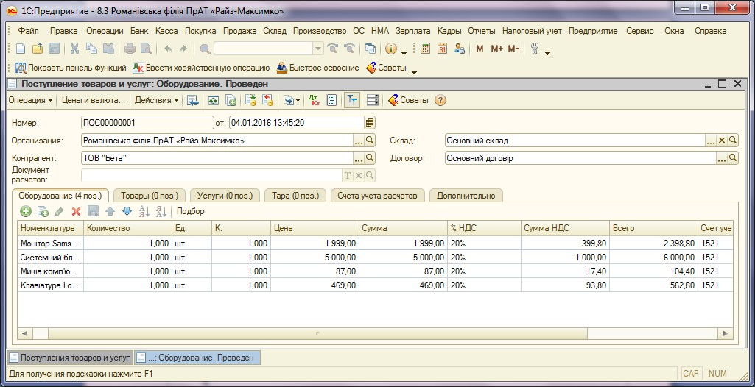

Рис. 2.1. Документ «Надходження товарів і послуг» з видом операції
«Обладнання»
Для коректного відображення операції придбання комплектуючих в колонці «Податкове призначення (ПДВ)» документу «Надходження товарів і послуг» слід вказати податкове призначення (ПДВ) в залежності від виду діяльності, в якій актив буде використовуватися.

Для коректного відображення операції придбання в регламентованому звіті «Декларація з ПДВ» у документі придбання встановлюється прапор
«Поставка основних фондів».
Передача обладнання в монтаж реєструється документом «Передача обладнання в монтаж» (рис. 2.2). У шапці документа зазначаються об’єкт будівництва і стаття витрат (використовується для групування витрат, віднесених на об’єкт будівництва), на яких накопичуватимуться витрати на створення ОЗ. Таблична частина документа заповнюється обладнанням, переданим в монтаж.
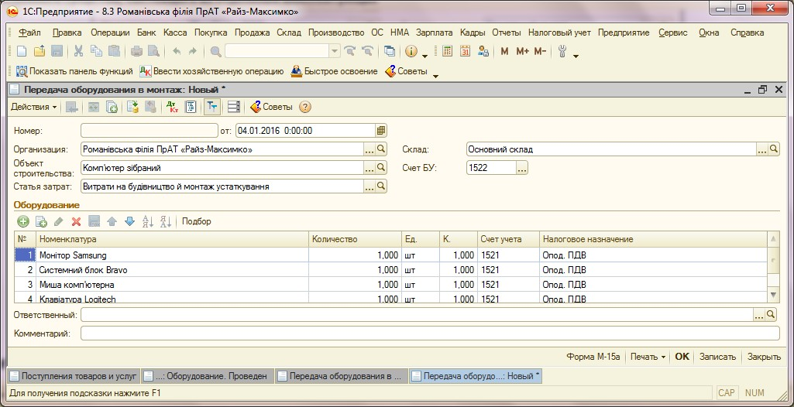

Рис. 2.2. Документ «Передача обладнання в монтаж»
Найменування об’єкта будівництва зручно ввести таке ж, як і у основного засобу, за яким акумулюються витрати. Це полегшить його пошук і підвищить наочність аналітичної інформації.
Облік витрат на формування вартості майбутніх необоротних активів у розрізі об’єктів будівництва і статей витрат ведеться на рахунках плану рахунків бухгалтерського обліку:
151 «Капітальне будівництво»;
1522 «Виготовлення основних засобів»;
1532 «Виготовлення інших необоротних матеріальних активів».

Аналітика в розрізі статей витрат є зворотною, тобто, накопичення витрат проводиться в розрізі статей, а списання – загальною сумою (пусте субконто «стаття витрат» при списанні з рахунку 1522 (151, 1532).
Вибір рахунку обліку здійснюватися вручну або у відповідності зі значенням зазначеним для об’єктів будівництва у регістрі відомостей
«Об’єкти будівництва організацій» в момент оформлення операції придбання об’єкта будівництва або списання на нього витрат.
Накопичення витрат на створення об’єкта будівництва, залежно від контексту операції реєструється в конфігурації наступним чином:
- за допомогою документа «Надходження товарів і послуг» з видом операції «Покупка, комісія» на закладці «Послуги» для відображення отриманих послуг сторонніх організацій (рис. 2.3, додаток Б); з видом операції «Об’єкти будівництва» на однойменній закладці, з одночасним списанням матеріальних цінностей, комплектуючих і послуг сторонніх організацій на вартість об’єкта будівництва;
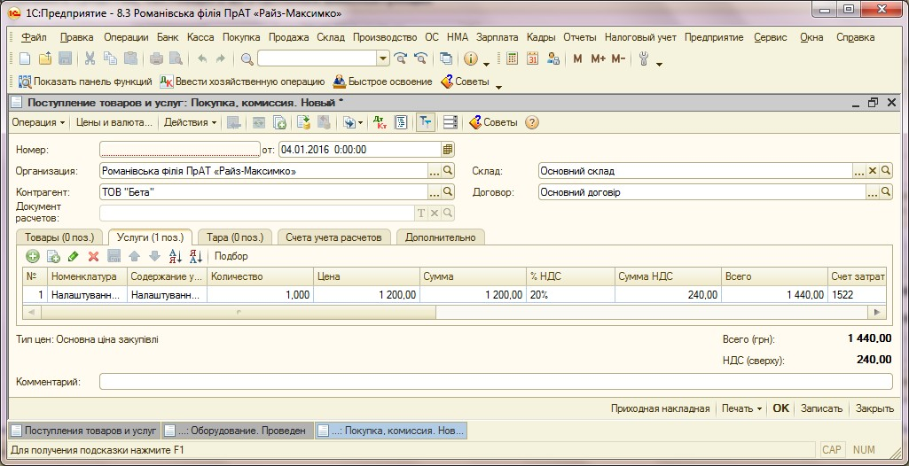

Рис. 2.3. Документ «Надходження товарів і послуг» з видом операції
«Покупка, комісія» на закладці «Послуги»
- за допомогою документа «Авансовий звіт» на закладці «Інше», для віднесення на вартість об’єкта будівництва витрат здійснених підзвітною особою;

- за допомогою документа «Нарахування зарплати працівникам організації», для віднесення витрат з оплати праці;
- при проведенні документа «Закриття місяця» з встановленим прапором «Нарахування амортизації».
Після накопичення всіх витрат на об’єкті будівництва оформляється операція введення в експлуатацію об’єкта основних засобів. При цьому сума витрат, накопичена на об’єкті будівництва, сформує первісну вартість нового основного засобу.
Введення в експлуатацію об’єкта основних засобів оформляється документом «Введення в експлуатацію ОЗ» з видом операції «Об’єкти будівництва» (рис. 2.4, додаток В).

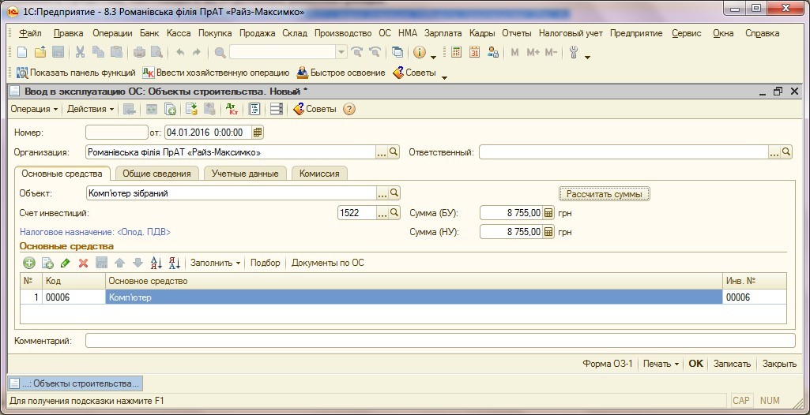

Рис. 2.4. Документ «Введення в експлуатацію ОЗ» з видом операції
«Об’єкти будівництва»

При заповненні документа:на вкладці «Основні засоби» в полі введення
«Об’єкт» слід вибрати об’єкт будівництва, на якому накопичені витрати; в полі введення «Рахунок інвестицій» при виборі виду операції «Об’єкти будівництва» автоматично буде встановлено рахунок 1522 «Виготовлення та модернізація основних засобів».

При натисканні на кнопку «Розрахувати суми» виконується автоматичний розрахунок і заповнення суми первісної вартості об’єкта основних засобів, виходячи з витрат, накопичених на об’єкті будівництва.
Основні бухгалтерські та податкові облікові параметри об’єкта основних засобів вказуються на закладці «Облікові дані» (рис. 2.5).
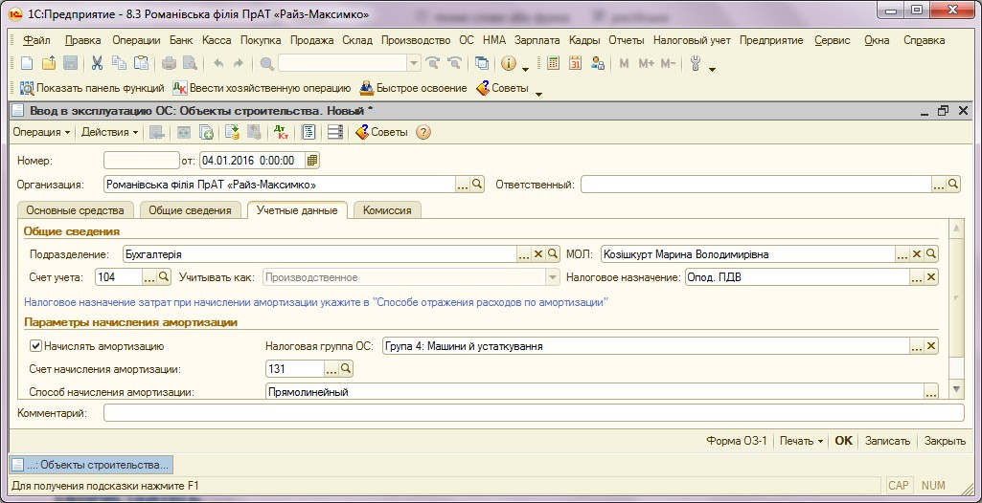

Рис. 2.5. Документ «Введення в експлуатацію ОЗ» на закладці «Облікові дані»

Для цілей бухгалтерського обліку, залежно від зазначеного рахунки обліку, введений в експлуатацію об’єкт може бути:основним засобом (субрахунку рахунку 10);іншим необоротним матеріальним активом (субрахунку 11 рахунки, крім рахунків 1112 та 1122).
На цій закладці залежно від рахунку обліку необоротного активу слід задати параметри розрахунку амортизації.
Правильність і повноту відображення в обліку операції комплектації об’єкта основних засобів можна перевірити за допомогою звіту «Оборотно- сальдова відомість по рахунку» (рис. 2.6, додаток Г, Д).

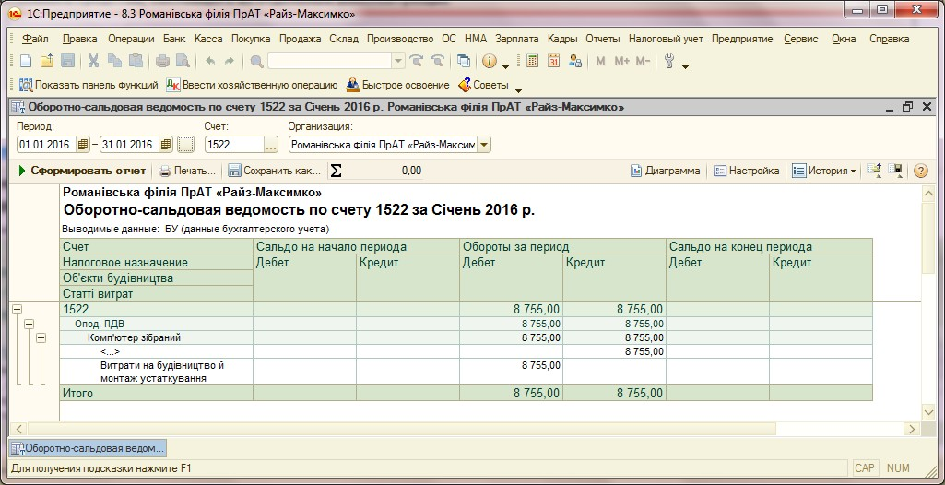

Рис. 2.6. Звіт «Оборотно-сальдова відомість по рахунку» за рахунком 1522

Із 01.07.2015 р. при придбанні товарів, послуг за правилом першої події потрібно відобразити податковий кредит – при цьому не важливо, використовуватимуться товари, послуги в оподатковуваних операціях господарської діяльності чи ні. Але, звісно ж, за умови, якщо постачальник зареєстрував податкову накладну в ЄРПН. І якщо податковий кредит із ПДВ відображено, а товари, послуги не використовуватимуться в господарській діяльності, то слід нарахувати податкові зобов’язання з ПДВ виходячи із ціни придбання. А ось у бухгалтерському обліку вхідний ПДВ, вважаємо, потраплятиме до первісної вартості.
Тож вхідний ПДВ при купівлі товарів, послуг, основних засобів, які завідомо не використовуватимуться в господарській діяльності підприємства, відображається в податковому кредиті.
Зауважте, як і раніше, право на податковий кредит є, якщо постачальник зареєстрував податкову накладну в ЄРПН або наявний документ-замінник із п. 201.11 ПКУ (чек на суму не більше 200 грн.. без ПДВ за день, транспортний квиток тощо).

Відповідно до пп. «г» п. 198.5 ПКУ, у разі використання товарів, послуг, необоротних активів у негосподарській діяльності, під час придбання яких було відображено податковий кредит, потрібно нарахувати податкові зобов’язання з ПДВ та скласти податкову накладну на негоспдіяльне використання не пізніше останнього дня звітного (податкового) періоду та зареєструвати її в загальні строки (15 днів із дати складання). Тобто якщо податковий кредит не відображали (бо, скажімо, не було зареєстрованої податкової накладної), то й податкові зобов’язання донараховувати не потрібно.
База оподаткування для товарів, послуг – не нижче ціни придбання, а для необоротних активів – не менша за балансову (залишкову) вартість на початок періоду негоспдіяльного використання.
У бухгалтерському обліку Романівської філії ПрАТ «Райз-Максимко» суми непрямих податків у зв’язку з придбанням (створенням) основних засобів і товарів (якщо вони не відшкодовуються підприємству) формують первісну вартість таких активів. Вхідний ПДВ, який не потрапляв до податкового кредиту, зокрема й через те, що товари, основні засоби, послуги не планувалося використовувати в госпдіяльності, був некомпенсованим, тобто формував первісну вартість товарів, основних засобів.
Зараз же за негоспдіяльними товарами, послугами, основними засобами вхідний ПДВ потрапляє до податкового кредиту й одночасно нараховуються податкові зобов’язання. Тому такий вхідний ПДВ за негоспдіяльними придбаннями не можна вважати компенсованим. А оскільки в бухгалтерському обліку сутність превалює над формою, переконані, що такий ПДВ має формувати первісну вартість товарів, основних засобів.
Нарахування податкового кредиту відображатиметься стандартно – Дт 641 Кт 631, 685. Допоки податкова накладна не зареєстрована в ЄРПН – Дт 644 Кт 631, 685, після її реєстрації – Дт 641 Кт 644. За передоплатою відображають податковий кредит – Дт 641 Кт 644.

А одночасне нарахування податкових зобов’язань за негоспдіяльними товарами, основними засобами, за якими був відображений податковий кредит, збільшує їхню первісну вартість – Дт 20, 15, 10, 11 Кт 641.
Свого часу Мінфін рекомендував нарахування умовного ПДВ за залишками товарів, основних засобів відображати в їхній первісній вартості. Щоправда, такі рекомендації не зовсім узгоджувалися в П(С)БО, оскільки нарахування зобов’язань потрапляє під визнання витрат, а не збільшення первісної вартості активів. Окрім того, різниця в часі між відображенням податкового кредиту за придбаними активами й умовним нарахуванням податкових зобов’язань за ними могла бути вагомою. Тож не в усіх випадках умовний ПДВ збільшуватиме первісну вартість товарів, основних засобів.
Додамо, що в Інструкції з бухгалтерського обліку податку на додану вартість, сказано, що нарахування податкових зобов’язань у випадках:
- невиробничого використання матеріальних цінностей (окрім основних засобів), робіт і послуг – відображається у витратах. Тобто записують проводку Дт 949 Кт 641;
- переведення виробничих основних засобів до складу невиробничих основних засобів, якщо платник податків скористався правом на податковий кредит у разі придбання зазначеного майна – відображається за Дт рахунків 10, 11 Кт 641, тобто збільшує їх первісну вартість.
У нашій ситуації з одночасним відображенням податкового кредиту за негоспдіяльними придбаннями товарів, основних засобів і нарахуванням податкових зобов’язань за ними ПДВ формуватиме первісну вартість купленого як некомпенсований податок.
Відповідно, сума нарахованих податкових зобов’язань за негоспдіяльними товарами, основними засобами потрапить до витрат підприємства не відразу в періоді нарахування, а оскільки вона є складовою первісної вартості, списуватиметься разом із нею під час вибуття запасів, нарахування амортизації на основні засоби, вибуття основних засобів.

Вхідний ПДВ за негоспдіяльними придбаннями не можна вважати компенсованим. Адже одночасно відбувається нарахування податкових зобов’язань із ПДВ. Тому, оскільки в бухгалтерському обліку сутність превалює над формою, такий ПДВ має формувати первісну вартість товарів, основних засобів. Податковий кредит відображають стандартними проводками, а нарахування податкових зобов’язань – Дт 20, 15, 10, 11 тощо
Кт 641.

Модернізація і ремонт основних засобів

В процесі експлуатації об’єктів основних засобів Романівська філія ПрАТ «Райз-Максимко» несе витрати, які діляться на дві групи, кожна з яких має свої правила відображення в обліку.
У новій редакції ПКУ, як і в бухгалтерському обліку, розрізняються поняття модернізації (капітального ремонту) і поточного ремонту. Витрати на модернізацію ОЗ збільшують балансову вартість ОЗ; витрати на поточний ремонт повністю відносяться на витрати періоду.
Порядок обліку витрат, пов’язаних з ремонтом основних засобів, описаний в п.15 П (С) БО 7: «Витрати, що здійснюються для підтримання об’єкта в робочому стані (проведення технічного огляду, нагляду, обслуговування, ремонту і т.п.) і отримання первісно визначеної суми майбутніх економічних вигод від його використання, включаються до складу витрат».
Накопичення таких витрат у конфігурації відбивається на 235 рахунку.
Облік витрат на поточний ремонт починаючи з 01.01.2015 року можна вести без використання рахунку 235: відразу відображати такі витрати на рахунках 9-го класу, субрахунками 23 рахунку. Але Романівська філія ПрАТ
«Райз-Максимко» продовжує використовувати ту ж схему обліку, що і в 2014

році: накопичувати витрати на рахунку 235 і оформляти документ
«Модернізація та ремонт ОЗ».
Накопичення будь-яких витрат проводиться в розрізі об’єктів будівництва і статей витрат. Перелік об’єктів будівництва ведеться на базі довідника «Об’єкти будівництва» (рис. 2.7).

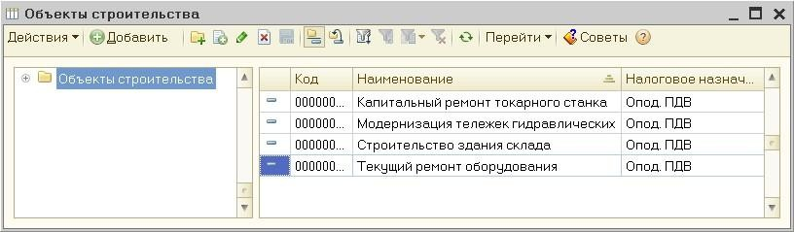

Рис. 2.7. Довідник «Об’єкти будівництва»

У підсистемі обліку основних засобів він використовується для ведення аналітичного обліку по модернізованим об’єктах основних засобів, а також ремонтованим і обслуговуваних об’єктах основних засобів.
Нижче представлений приклад оформлення поточного ремонту об’єкта основних засобів.
Накопичення витрат з поточного ремонту сторонніх організацій відображається документом «Надходження товарів і послуг»:
- з видом операції «Покупка, комісія». У цьому випадку на закладці «Послуги» відображається сума поточного ремонту складського приміщення, наданого сторонньою організацією, рахунок 235
«Обслуговування та ремонт необоротних активів» і об’єкт будівництва з довідника «Об’єкти будівництва» (рис. 2.8, рис. 2.9);
- з видом операції «Об’єкт будівництва». У цьому випадку сума витрат на проведення робіт з поточного ремонту об’єкта основних засобів сторонньою організацією відбивається на закладці «Об’єкт будівництва».

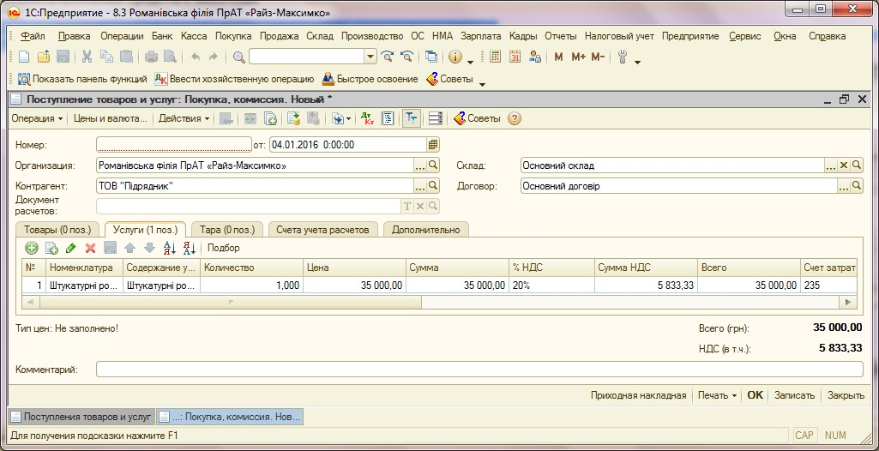

Рис. 2.8. Заповнення документу «Надходження товарів і послуг» з видом операції «Покупка, комісія» на закладці «Послуги»

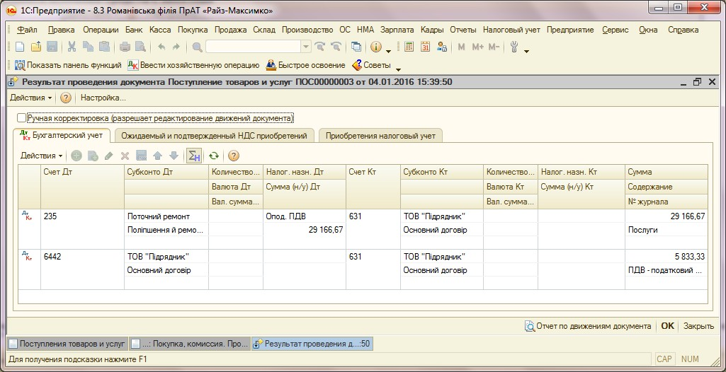
Рис. 2.9. Результат проведення документа «Надходження товарів і послуг»

Документом «Вимога-накладна» відображається відпуск ТМЦ для проведення робіт з поточного ремонту складського приміщення (рис. 2.10, рис. 2.11).

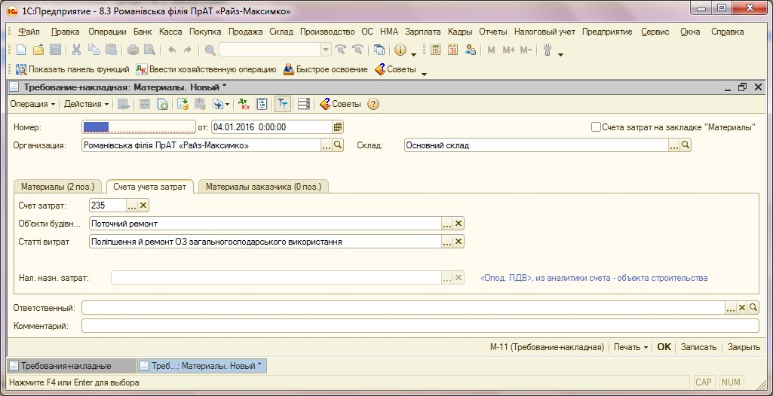

Рис. 2.10. Заповнення документа «Вимога-накладна» з видом операції
«Матеріали» на закладці «Рахунки обліку витрат»
При відображенні операції списання ТМЦ на проведення робіт з поточного ремонту об’єкта основних засобів, у документі «Вимога- накладна» на закладці «Рахунки обліку витрат» необхідно:
- вказати рахунок витрат 235 «Обслуговування та ремонт необоротних активів»;
- заповнити відповідну аналітику, вибравши елемент довідника
«Об’єкти будівництва», на якому «збираються» витрати, і статтю витрат.
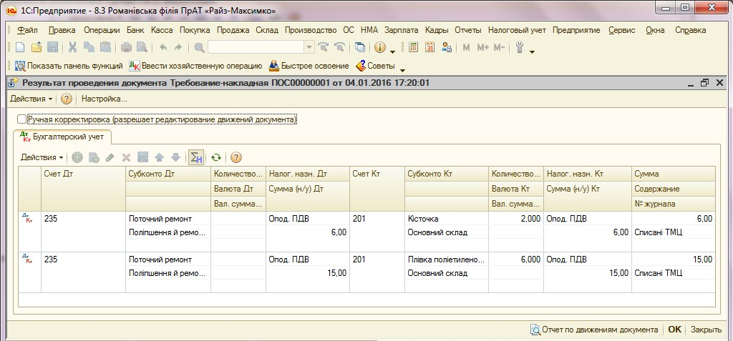

Рис. 2.11. Результат проведення документа «Вимога-накладна»

Документом «Звіт виробництва за зміну» оформляється операція включення вартості послуг внутрішніх підрозділів у вартість об’єкта будівництва (рис. 2.12, рис. 2.13).
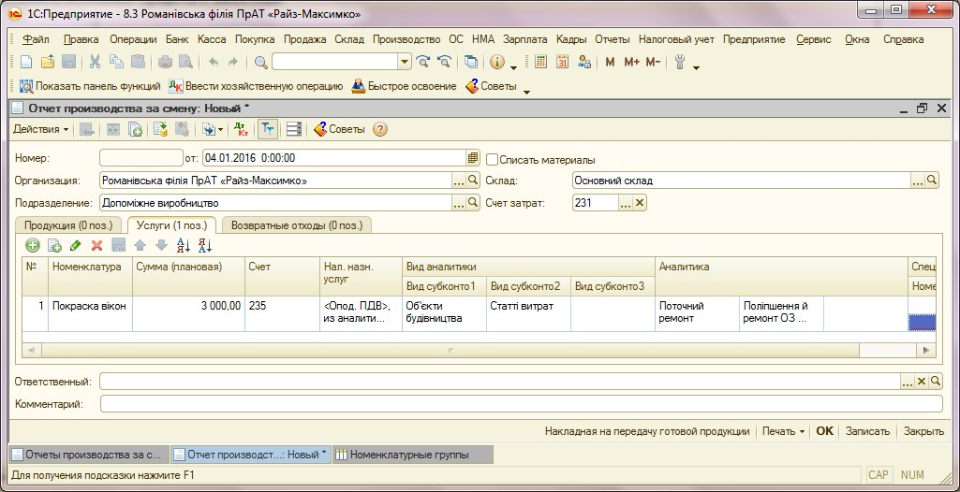

Рис. 2.12. Заповнення документа «Звіт виробництва за зміну» на закладці
«Послуги»
Для коректного віднесення вартості послуг власних підрозділів на проведення робіт з поточного ремонту об’єкта основних засобів необхідно:
- вказати рахунок 235 «Обслуговування та ремонт необоротних активів»;
- заповнити відповідну аналітику, вибравши елемент довідника
«Об’єкти будівництва», на якому «збираються» витрати, і статтю витрат.
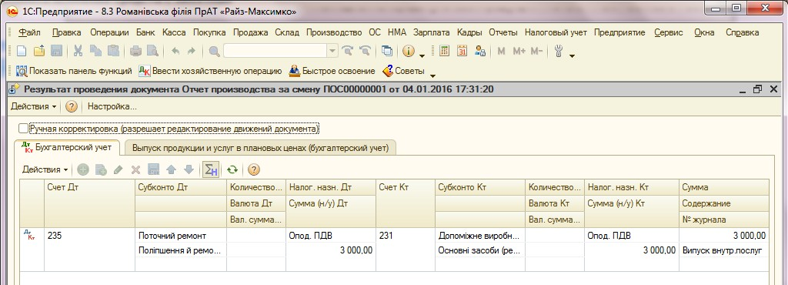

Рис. 2.13. Результат проведення документа «Звіт виробництва за зміну»

Списання накопичених сум витрат із ремонту об’єкта основних засобів на витрати поточного періоду оформляється документом «Модернізація та ремонт ОЗ».
У шапці документа «Модернізація та ремонт ОЗ» слід заповнити наступні параметри:
«Вид поліпшення» - параметр, який визначає вид оформлюваної операції: модернізація або ремонт. При відображенні операції поточного ремонту об’єкта основних засобів необхідно вказати вид поліпшення
«Ремонт». Це дозволить всі накопичені витрати включити до витрат поточного періоду.
«Подія» - додатковий параметр, використовується для допоміжної класифікації подій ОЗ.
«Об’єкт» - об’єкт будівництва, за яким відображалося накопичення витрат.
Накопичені суми витрат на проведення ремонту за даними обліку вказуються на закладці «Бухгалтерський і податковий облік». Суми можуть бути заповнені автоматично при натисканні кнопки «Розрахувати суми». Спосіб відображення витрат на поточний ремонт у витратах підприємства можна задати на закладці «Бухгалтерський і податковий облік» у вигляді посилання на один з елементів довідника «Способи відображення витрат з амортизації».
Проводки з виконаної операції поточного ремонту можна побачити в документі «Модернізація та ремонт ОЗ» по кнопці «Результат проведення документа» (рис. 2.14).
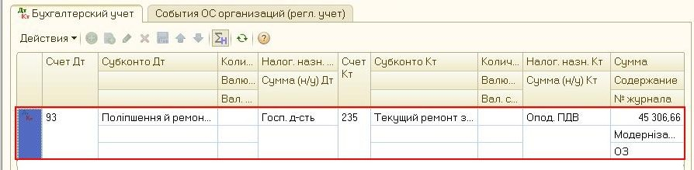

Рис. 2.14. Результат проведення документу «Модернізації та ремонт ОЗ»

У Романівській філії ПрАТ «Райз-Максимко» обліковується об’єкт основних засобів, балансова вартість якого становить 400 тис. грн., а строк експлуатації – 60 місяців. У жовтні 2015 року здійснили заміну запчастини вартістю 40 тис. грн..
Як відобразити в обліку заміну запасної частини об’єкта основних засобів залежить від того, призвела ця операція до збільшення майбутніх економвигід від його використання чи спрямована на підтримання об’єкта основних засобів у робочому стані. Щоправда, інколи вагомі (вартісні) капремонти, що покликані відновити працездатність об’єкта, можуть капіталізуватися. Окрім того, як варіант, запчастина, котра відповідає критеріям об’єкта основних засобів, узагалі може обліковуватися як окремий об’єкт основних засобів. Далі детальніше розгляньмо можливі варіанти.
Насамперед пригадаймо, як обліковують запчастини. Облік запасних частин ведуть на субрахунку 207 «Запасні частини». На ньому обліковують придбані чи виготовлені запчастини, готові деталі, вузли, агрегати, які використовуються для проведення ремонтів, заміни зношених частин машин, обладнання, транспортних засобів, інструменту. Вартісного критерію для класифікації запасів у П(С)БО 9 «Запаси» не передбачено, тож, придбаваючи запасні частини навіть за ціною 40 тис. грн., їх слід обліковувати на рахунку
- А от куди їх відносити після встановлення на об’єкт основного засобу, є декілька варіантів.
Витрати, які здійснюють для підтримання об’єкта основного засобу в робочому стані (проведення технічного огляду, нагляду, обслуговування, ремонту тощо) й одержання первісно визначеної суми майбутніх економічних вигід від його використання, включаються до витрат. Так, витрати на заміну запасної частини об’єкта основних засобів потраплять до:
  - загальновиробничих витрат, якщо такий об’єкт використовують у загальновиробничих цілях: Дт 91 «Загальновиробничі витрати» Кт 20, 23, 65, 66, 63, 68. У частині, котра потім розподіляється, – Дт 23 «Виробництво» Кт 91, а в частині, що не розподіляється, – Дт 90 «Собівартість реалізації» Кт 91;

  - адміністративних витрат за умови загальногосподарського використання чи використання в адмінцілях. У бухгалтерських регістрах слід відобразити кореспонденцією: Дт 92 «Адміністративні витрати» Кт 20, 23, 65, 66, 63, 68;
  - витрат на збут – у разі використання в рекламних і збутових цілях. Кореспонденція – Дт 93 «Витрати на збут» Кт 20, 23, 65, 66, 63, 68.
Якщо витрати понесені для поліпшення об’єкта (модернізація, модифікація, добудова, дообладнання, реконструкція тощо), що призводить до збільшення майбутніх економічних вигід, первісно очікуваних від використання об’єкта, збільшують первісну вартість основних засобів. У бухгалтерських регістрах витрати на поліпшення об’єкта основних засобів спочатку акумулюють за Дт субрахунку 15 «Капітальні інвестиції», а потім, після завершення поліпшень, відносять до Дт рахунка 10 «Основні засоби».
У разі здійснення капремонту витрати на капітальний ремонт основних засобів визнаються витратами звітного періоду. Такі витрати можуть бути визнані капітальними інвестиціями, якщо витрати на значний огляд і капітальний ремонт можуть бути ідентифіковані з окремою замортизованою частиною (компонентом) основних засобів. Витрати на ремонт можуть бути визнані капінвестиціями, якщо вже під час придбання виникає необхідність здійснити в майбутньому витрати для приведення активу до стану, у якому він придатний для використання. Наприклад, у разі придбання Романівською філією ПрАТ «Райз-Максимко» будівлі, яка потребує ремонту, витрати на ремонт відносять на збільшення первісної вартості цієї будівлі до суми, яка може бути відшкодована від використання будівлі в майбутньому.
Приклад 1.
У Романівській філії ПрАТ «Райз-Максимко» обліковується обладнання вартістю 100 тис. грн., на ньому зламався мотор. Підприємство планує замінити мотор на новий, але з такими самими характеристиками вартістю 20 тис. грн..

У такому випадку заміна запасної частини проведена для підтримання об’єкта в робочому стані. Збільшення первісно визначеної суми економвигід не відбувається, адже мотор має такі самі характеристики чи аналогічні, як і старий. Тож вартість ремонту (робіт із заміни мотора) слід відносити до витрат.
Приклад 2.
Романівська філія ПрАТ «Райз-Максимко» має на балансі комп’ютер із балансовою вартістю 7 тис. грн.. Системний блок, що обліковується як складова єдиного об’єкта основних засобів – комп’ютера, зламався. Тож його вирішили замінити на новий із кращими характеристиками.
Придбаний системний блок, що обліковується як складова комп’ютера, оприбутковується як запасна частина до комп’ютера. У результаті його встановлення відбувається збільшення майбутніх економічних вигід від використання комп’ютера. Тож витрати на таку запчастину слід віднести до збільшення первісної вартості об’єкта основних засобів. До того ж зауважте: якщо з ладу основного засобу виходить один із його важливих компонентів (частин), який неможливо відновити, а лише замінити, то ситуацію з вилучення зламаного компоненту слід розглядати як часткову ліквідацію об’єкта. Згідно з п. 35 П(С)БО 7, у разі часткової ліквідації об’єкта основних засобів його первісна (переоцінена) вартість і знос зменшуються, відповідно, на суму первісної (переоціненої) вартості й зносу ліквідованої частини об’єкта. Водночас сума сальдо з дооцінки (індексації), пропорційна ліквідованій частині, відображається зменшенням капіталу в дооцінках і збільшенням нерозподіленого прибутку. Таким чином, підприємство припиняє визнавати частину об’єкта основних засобів у разі, якщо цю частину замінено, а витрати на її заміну включаються до первісної (переоціненої) вартості комп’ютера. Почерпнути інформацію щодо первісної вартості частини об’єкта, який підлягає заміні (системного блока), підприємство може на підставі первинних документів, котрі підтверджують факт придбання такого компонента, за умови, якщо вони придбавались

окремо, а не як єдине ціле. Якщо ж підприємство не може визначити первісну вартість заміненої частини, воно може її оцінити в сумі витрат, понесених на її заміну. Або ж визначити за пропорцією справедливої вартості частини, що замінюється, до справедливої вартості комп’ютера, та, відповідно, за такою пропорцією визначити первісну вартість і суму зносу частини, котра ліквідується, від загальної первісної вартості й суми зносу всього персонального комп’ютера.
Як варіант – запасну частину взагалі можна оприбуткувати як окремий об’єкт основних засобів, звісно, якщо вона відповідає критеріям основних засобів і має цінність як окремий об’єкт. Адже – це:
  - закінчений пристрій з усіма пристосуваннями й приладдям до нього;
  - конструктивно відокремлений предмет, призначений для виконання певних самостійних функцій;
  - відокремлений комплекс конструктивно з’єднаних предметів однакового чи різного призначення, що мають для їх обслуговування загальні пристосування, приладдя, керування та єдиний фундамент, унаслідок чого кожен предмет може виконувати свої функції, а комплекс – певну роботу лише в складі комплексу, а не самостійно;
  - інший актив, що відповідає визначенню основних засобів, або частина такого активу, що контролюється підприємством/установою.
Тож якщо один об’єкт основних засобів складається із частин, які мають різний строк корисного використання (експлуатації), то кожна із цих частин може визнаватися в бухгалтерському обліку як окремий об’єкт основних засобів.
Як ми вже мовили, дуже важливо з’ясувати, із якою саме метою проведено заміну запчастини та до яких наслідків вона призвела. У цьому може розібратися лише саме підприємство. Мінфін чітко прописав: питання визначення технічних характеристик ознак ремонту, реконструкції, модернізації будівель, споруд й інших основних засобів не належать до його

повноважень. Так, рішення про характер й ознаки здійснюваних підприємством робіт, тобто модернізацію, модифікацію, добудову, реконструкцію об’єкта, що приведе в майбутньому до збільшення економічних вигід, або роботу для підтримання об’єкта в придатному для використання стані й одержання первісно визначеної суми майбутніх економвигід від його використання, приймає керівник підприємства з урахуванням результатів аналізу ситуації та суттєвості таких витрат. Керівник може приймати власне рішення на підставі висновків технічних фахівці підприємства (головного інженера чи головного механіка тощо), адже вони мають більше інформації про те, як вплине на об’єкт основних засобів проведений ремонт.
Строк корисного використання (експлуатації) об’єкта основних засобів переглядається в разі зміни очікуваних економічних вигід від його використання.
Прямої залежності між проведеним ремонтом, поліпшенням і збільшенням строку експлуатації немає.
Як правило, у разі проведення ремонту об’єкта, який здійснено для підтримання об’єкта в робочому стані й не призводить до збільшення економічних вигід, переглядати строк корисного використання підстав немає. А от модернізація, модифікація, добудова, дообладнання, реконструкція тощо, що призводить до збільшення майбутніх економічних вигід, первісно очікуваних від використання об’єкта, може призвести до
перегляду строку корисного використання.
У будь-якому разі рішення приймає комісія та затверджує керівник.
У разі зміни строку корисного використання його слід зазначити в розпорядчому документі керівника – наказі про зміну строку корисного використання об’єктів основних засобів. До того ж для визначення нового строку варто залучати експертну комісію. І тоді видати наказ на підставі звіту (акта) експертної комісії, що переглядала строк корисного використання об’єкта основних засобів.

облік.
Перед тим, як перейти до числового прикладу, розгляньмо податковий

Ми вже неодноразово зазначали, що із 01.01.2015 р. р. ІІІ ПКУ

повністю перекроїли. Зокрема, у ПКУ більше немає правил щодо обліку ремонтів основних засобів. Єдине уточнення: у ПКУ передбачена заборона амортизувати суми, витрачені на ремонт і/або поліпшення невиробничих основних засобів. Загальні правила диктують здійснювати розрахунок амортизації в податковому обліку за правилами бухгалтерського обліку. А оскільки розрахунок податкової амортизації відбувається за правилами бухобліку, то й вартість об’єктів формується за правилами бухобліку. Тож і тут важливу роль відіграє, яке рішення прийняло підприємство: відображати ремонт чи поліпшення об’єкта.
А тепер розгляньмо числовий приклад.
У листопаді 2015 року Романівська філія ПрАТ «Райз-Максимко» здійснила:
  - заміну монітора, який обліковується як складова єдиного об’єкта основних засобів – комп’ютера адмінперсоналу, у зв’язку з поломкою. Підприємство придбало монітор за 3000 грн. (у т.ч. ПДВ – 500 грн.), його характеристики аналогічні, як і в його попередника;
  - заміну мотора, який обліковується як складова єдиного об’єкта основних засобів – виробничого обладнання. Підприємство придбало мотор за 7800 грн. (у т.ч. ПДВ – 1300 грн.). Установлює мотор на обладнання постачальник, за що йому сплачено 1200 грн. (у т.ч. ПДВ – 200 грн.). Новий мотор має кращі характеристики, що дає змогу підвищити продуктивність обладнання. Залишкова вартість обладнання становить 35000 грн., первісна – 55000 грн.. Згідно з первинними документами, первісна вартість мотора – 5000 грн.. Тоді частка первісної вартості мотора у вартості обладнання: 5000 / 55000 = 0,09. Відповідно, сума зносу мотора становить 1800 грн. (20000 х 0,09), а залишкова вартість – 3150 грн. (35000 х 0,09).
Бухгалтерську кореспонденцію розгляньмо в табл. 2.8.

Таблиця 2.8

Бухгалтерський облік витрат на ремонт і поліпшення основних
засобів

№ з/п | Зміст господарської операції | Бухоблік |  | Сума, грн.
 |  | Дт | Кт
Заміна монітора в комп’ютера
1 | Придбано монітор | 207 | 631 | 2500
2 | Відображено податковий кредит на підставі  податкової накладної | 641 | 631 | 500
3 | Уведено монітор в експлуатацію (приєднано до  комп’ютера) | 92 | 207 | 2500
Заміна мотора в обладнанні
4 | Придбано мотор | 207 | 631 | 6500
5 | Відображено податковий кредит на підставі  податкової накладної | 641 | 631 | 1300
6 | Проведено часткову ліквідацію: списано суму зносу  мотора | 131 | 104 | 1800
7 | Проведено часткову ліквідацію: списано залишкову  вартість мотора | 976 | 104 | 3150
8 | Оприбутковано деталі та запасні частини, отримані  під час ліквідації мотора | 209 | 746 | 700
9 | Здійснено поліпшення обладнання (установлено  новий мотор на обладнання) | 152 | 207 | 6500
10 | Здійснено поліпшення обладнання (оформлено акт виконаних робіт з установлення мотора від  постачальника) | 152 | 631 | 1000
11 | Відображено податковий кредит на підставі  податкової накладної | 641 | 631 | 200
12 | Прийнято поліпшення головним механіком  (оформлено типову форму № ОЗ-2) | 104 | 152 | 7500

Романівська філія ПрАТ «Райз-Максимко» здійснила заміну модуля пам’яті на повністю замортизованому комп’ютері, який обліковується як об’єкт основних засобів. Вартість зазначеної деталі – 4500 грн. (без ПДВ), на комп’ютер її встановили працівники підприємства.
Облік заміни модуля пам’яті на комп’ютері залежить від того, із якою метою було здійснену заміну. Щодо строку користування – у будь-якому разі при подальшому використанні повністю замортизованного об’єкта основних засобів, якщо строк його користування сплив, потрібно буде переглянути строк його корисного використання.

У разі якщо об’єкт основних засобів має нульову залишкову вартість (тобто повністю замортизований), це ще не є причиною, аби його списувати.
Якщо Романівська філія ПрАТ «Райз-Максимко» сподівається отримати економічні вигоди від використання повністю замортизованих основних засобів (такий об’єкт іще придатний до експлуатації, не повністю морально чи фізично застарів, і головне – він відповідає визначенню
«актив»), цей об’єкт лишають серед основних засобів. Тож повністю замортизований комп’ютер можна й надалі використовувати.
Загалом амортизація об’єкта основних засобів до нуля відбувається тоді, коли строк корисного використання (експлуатації) уже сплив. Та, як відомо, строк корисного використання (експлуатації): по-перше – очікуваний строк, тобто його не можна вгадати на 100%, а по-друге – під час його встановлення до уваги береться багато чинників, які згодом можуть змінюватися.
Тож у разі зміни очікуваних економвигід від використання об’єкта основних засобів потрібно переглянути строк корисного використання (експлуатації). Інакше кажучи, якщо Романівська філія ПрАТ «Райз- Максимко» приймає рішення й надалі використовувати комп’ютер із нульовою залишковою вартістю, оскільки він придатний до експлуатації та його використання призведе до отримання економічних вигід, потрібно переглянути строк його корисного використання.
Строк корисного використання визначається підприємством самотужки з урахуванням, зокрема, фізичного та морального зносу.
До того ж строк корисного використання важливий для цілей амортизації. Навіть коли мовиться про об’єкт основних засобів із нульовою залишковою вартістю (тобто нібито вже й нічого амортизувати), унаслідок проведення поліпшення (дообладнання, модернізації, модифікації тощо) такого об’єкта поставатимуть питання з амортизацією витрат. Тому якщо підприємство вирішило й надалі використовувати повністю замортизований об’єкт основних засобів, слід документально оформити рішення в

розпорядчому документі керівника – наказі про зміну строку корисного використання об’єктів основних засобів.
Подовження строку корисного використання основного засобу не впливає на минулі періоди – переобчислювати нараховану амортизацію не потрібно.
Якщо Романівська філія ПрАТ «Райз-Максимко» бажає провести ремонт повністю замортизованого об’єкта основних засобів для підтримання його в робочому стані або ж здійснити його поліпшення (модернізацію, дообладнання тощо), для цього також немає жодних перешкод.
Своєю чергою, ми не зупинятимемося на цих моментах. Розгляньмо конкретно ситуацію з повністю замортизованим об’єктом основних засобів.
Рішення про характер робіт приймає директор. Якщо новий модуль пам’яті поліпшить характеристики комп’ютера чи від його заміни, наприклад, зросте ринкова ціна комп’ютера – можна говорити про поліпшення. Якщо ж модуль змінюють лише для відновлення роботи комп’ютера й не очікують на зростання економвигід – маємо справу з ремонтом.
У такому випадку здійснення ремонту повністю замортизованого комп’ютера суми, витрачені на ремонт, слід віднести до витрат. До яких саме (загальновиробничих, адміністративних, на збут чи інших операційних), залежить від того, із якою метою використовується комп’ютер. Так, витрати на ремонт можуть бути віднесені до:
  - загальновиробничих витрат, якщо комп’ютер використовують у загальновиробничих цілях. Кореспонденція – р Дт 91 Кт 20, 65, 66, 63, 68. У частині, що потім розподіляється, – Дт 23 Кт 91, а в частині, що не розподіляється, – Дт 90 Кт 91;
  - адміністративних витрат за умови загальногосподарського використання чи використання комп’ютера в адмінцілях. У бухгалтерських регістрах слід відобразити кореспонденцією Дт 92 Кт 20, 65, 66, 63, 68;

  - витрат на збут. У разі використання комп’ютера у збутових цілях. Кореспонденція – Дт 93 Кт 20, 65, 66, 63, 68.
Так, якщо ремонт здійснено, наприклад, із комп’ютером з адмінвідділу, тоді в бухгалтерських регістрах відображають кореспонденцію:
- Дт 207 «Запасні частини» Кт 631 «Розрахунки з вітчизняними постачальниками» ― придбано модуль пам’яті як запасну частину до комп’ютера вартістю 4500 грн. (без ПДВ);
- Дт 92 «Адміністративні витрати» Кт 207 – модуль пам’яті вартістю 4500 грн. (без ПДВ) установлено на комп’ютер.
Як бачимо, унаслідок такого ремонту первісна вартість об’єкта основних засобів не змінюється, а, відповідно, і вартість, яка амортизується. Тож повністю замортизований комп’ютер, який і надалі використовують на підприємстві, так і лишається на балансі з нульовою залишковою вартістю. Його обліковують за кількістю. Тобто й надалі за цим об’єктом ведеться інвентарна картка, на рахунках 10 «Основні засоби» та 13 «Знос (амортизація) необоротних активів» відображаються його первісна вартість і знос у рівній сумі (якщо ліквідаційна вартість дорівнює нулю).
Витрати на поліпшення об’єкта основних засобів (модернізацію, модифікацію, добудову, дообладнання, реконструкцію тощо), що призводить до збільшення майбутніх економічних вигід, первісно очікуваних від його використання, збільшують його первісну вартість.
У бухгалтерському обліку під час такого поліпшення відображають кореспонденцію: Дт152 «Придбання (виготовлення) основних засобів» Кт 20, 22, 65, 66, 631, 685 тощо.
Так, якщо здійснено поліпшення комп’ютера, який обліковується на субрахунку 104, слід відобразити кореспонденцію:
- Дт 207 Кт 631 – придбано модуль пам’яті як запасну частину до комп’ютера вартістю 4500 грн. (без ПДВ);
- Дт 152 Кт 207 – модуль пам’яті вартістю 4500 грн. (без ПДВ), установлено на комп’ютер;

- Дт 104 «Машини та обладнання» Кт 152 – збільшено первісну вартість комп’ютера на суму 4500 грн. (без ПДВ).
У такому разі первісна вартість об’єкта основних засобів збільшується на суму поліпшення (установлення модуля пам’яті) і, як наслідок, збільшується й вартість, яка амортизується. Тож починаючи з місяця, наступного після здійснення поліпшення,підприємство має нараховувати амортизацію на оновлену вартість (з урахуванням поліпшень).

Облік уцінки, дооцінки та вибуття основних засобів

Романівська філія ПрАТ «Райз-Максимко» може переоцінювати (проводити уцінку, дооцінку) об’єкт основних засобів, якщо залишкова вартість цього об’єкта суттєво відрізняється від його справедливої вартості на дату балансу. Нематеріальні активи можна переоцінювати, лише якщо щодо них існує активний ринок.
Поріг суттєвості рекомендував Мінфін у Методичних рекомендаціях щодо облікової політики підприємства, затверджених наказом від 27.06.2013 р: «Кількісний критерій суттєвості відхилення залишкової вартості необоротних активів від їх справедливої вартості, а також визначення подібності активів доцільно визначити у діапазоні до 10 відсотків справедливої вартості активу (об’єктів обміну)».
Водночас справедливу вартість повинен визначати професійний суб’єкт оціночної діяльності.
Зменшення корисності – це втрата економічної вигоди в сумі перевищення залишкової вартості активу над сумою очікуваного відшкодування. Доволі тонка межа між уцінкою та втратою корисності. Утім, якщо під час уцінки порівнюємо залишкову вартість об’єкту зі справедливою вартістю (а потім ще обчислюємо фактор суттєвості), то в разі зменшення корисності – із очікуваною сумою реалізації. І найчастіше першим

з’являється саме зменшення корисності, оскільки щоб прийняти рішення про переоцінку, бухгалтер повинен знати справедливу вартість об’єкту. Знати її напевно можна тільки після висновку професійного оцінювача. Не запрошувати ж його на кожну дату балансу (такі послуги не безкоштовні). Однак усе пізнається під час порівняння, і, можливо, дехто із підприємств може собі таке дозволити. Здебільшого ж простіше/вигідніше визначити очікувану вартість реалізації.
Оцінка корисності об’єктів є обов’язковою щорічною процедурою.
Розпочнемо з уцінки та зменшення корисності. У податковому обліку не визнаються витрати, спричинені уцінкою та зменшенням корисності основних засобів. Тобто завдяки такому коригуванню нівелюються витрати, спричинені уцінкою. Це важливо, тому що не в усіх випадках уцінка призведе до збільшення витрат у бухгалтерському обліку.
Відповідно, перед коригуванням фінансового результату потрібно виявити уцінку, яка призвела до збільшення витрат і буде об’єктом для коригування на податкові різниці.
Згідно із загальним правилом п. 19 П(С)БО 7 сума уцінки залишкової вартості об’єкта основних засобів відноситься до складу витрат. Виняток становить ситуація, у якій уцінюють основний засіб, що раніше було дооцінено. Якщо сума уцінки не перевищує попередньої дооцінки, ця сума уцінки не включається у витрати, а зменшує суму капіталу в дооцінках (рахунки 411 «Дооцінка (уцінка) основних засобів», 412 «Дооцінка (уцінка) нематеріальних активів»). У разі коли уцінка більша за попередню дооцінку, сума перевищення відноситься до витрат (рахунок 975 «Уцінка необоротних активів і фінансових інвестицій») (табл. 2.9).
Наслідки від втрати корисності подібні наслідкам від уцінки: в обліку визнають інші витрати (Дт 972 «Втрати від зменшення корисності», Кт 13
«Знос основних засобів»), а щодо активів, відображених в обліку за переоціненою вартістю, – із одночасним зменшенням балансової (залишкової) вартості.

Таблиця 2.9

Бухгалтерський і податковий облік операцій уцінки основних
засобів

№ з/п | Зміст господарської операції | Бухгалтерський облік |  | Сума, грн. | Податковий облік, грн.
 |  | Дт | Кт |  | збільшення фінансового результату | зменшення фінансового результату
1 | Уцінка основних засобів, раніше  не дооцінюваних
1.1 | суми зносу | 131 | 10 | 2000 | - | -
1.2 | суми залишкової  вартості | 975 | 10 | 4500 | 4500 | -
2 | Уцінка основних засобів, раніше  дооцінених
2.1 | суми зносу | 131 | 10 | 2000 | - | -
2.2 | суми залишкової вартості в межах  дооцінки | 411 | 10 | 1500 | - | -
2.3 | суми залишкової вартості, які перевищують попередню  дооцінку | 975 | 10 | 3000 | 3000 | -

Після визнання втрат від зменшення корисності активу, що амортизується, нарахування амортизації здійснюється виходячи із нової балансової (залишкової) вартості активу та переглянутого (у разі зміни) строку його корисного використання (експлуатації) (табл. 2.10).
Дооцінка та відновлення корисності. Зменшення фінансового результату на суму дооцінки відбувається тільки в межах попередньо віднесеної до витрат уцінки (звісно, якщо така була). Усе, що більше попередньо визнаної уцінки, – у коригуванні фінансового результату участі не бере та, відповідно, не зменшує бази оподаткування.

Таблиця 2.10

Бухгалтерський і податковий облік операцій втрат від зменшення корисності основних засобів
№ з/п | Зміст господарської операції | Бухгалтерський облік |  | Сума, грн. | Податковий облік, грн.
 |  | Дт | Кт |  | збільшення фінансового результату | зменшення фінансового результату
1 | Втрати від зменшення корисності об’єктів основних засобів, які раніше не  переоцінювались | 972 | 131 | 2000 | 2000 | -
2 | Втрати від зменшення корисності об’єктів основних засобів, які раніше дооцінювались (або визнавались вигоди від відновлення корисності)
2.1 | втрати корисності в межах суми попередніх дооцінок і вигід від відновлення | 411 | 131 | 1000 | - | -
2.2 | втрати корисності, які перевищують суми попередніх дооцінок і вигід від відновлення | 972 | 131 | 1000 | 1000 | -

Нагадаємо, у бухобліку дооцінка, яка в своїй сумі не перевищує попередньої уцінки, уключається до складу доходів звітного періоду (рахунок 746 «Інші доходи»), а все, що більше попередньої уцінки, – у збільшення капіталу в дооцінках (рахунки 411 «Дооцінка (уцінка) основних засобів», 412 «Дооцінка (уцінка) нематеріальних активів») і відображається в іншому сукупному доході (табл. 2.11).
Відновлення корисності відбувається, коли сума очікуваного відшкодування активу перевищує його балансову (залишкову) вартість. Різниця називається вигодою від відновлення корисності.

Таблиця 2.11

Бухгалтерський і податковий облік операцій дооцінки основних
засобів

№ з/п | Зміст господарської операції | Бухгалтерський облік |  | Сума, грн. | Податковий облік, грн.
 |  | Дт | Кт |  | збільшення фінрезультату | зменшення фінрезультату
1 | Дооцінка основних засобів, які раніше не уціняли
1.1 | суми зносу | 411 | 131 | 1000 | - | -
1.2 | суми первісної вартості | 10 | 411 | 2500 | - | -
2 | Дооцінка основних засобів, які раніше уціняли
2.1 | суми зносу | 10 | 131 | 1000 | - | -
2.2 | суми залишкової вартості в межах уцінки | 10 | 746 | 1500 | - | 1500
2.3 | суми залишкової вартості, яка перевищує попередню уцінку | 10 | 411 | 1000 | - | -

На відміну від дооцінки, відновлення корисності може відбуватися тільки в межах балансової (залишкової) вартості цього активу, визначеної на дату відновлення корисності (без урахування попередньої суми втрат від зменшення його корисності) (табл. 2.12).
Таблиця 2.12

Бухгалтерський і податковий облік операцій із відновлення корисності основних засобів
№ з/п | Зміст господарської операції | Бухгалтерський облік |  | Сума, грн. | Податковий облік, грн.
 |  | Дт | Кт |  | збільшення фінансового результату | зменшення фінансового результату
1 | Вигоди від відновлення корисності об’єктів основних  засобів | 131 | 742 | 2000 | - | 2000

У разі ліквідації або продажу основного засобу чи нематеріального активу фінансовий результат до оподаткування:
  - збільшують на суму залишкової вартості об’єкта, визначену відповідно до положень (стандартів) бухгалтерського обліку;
  - зменшують на суму залишкової вартості об’єкта, визначену за правилами податкового обліку.
Як і у випадку із сумами амортизації, маємо справу із коригуванням фінрезультату на різницю між бухгалтерським і податковим обліками. До 01.01.2015 р. поняття «залишкова вартість» не існувало, натомість ПКУ оперував терміном «балансова вартість», яка визначалась як різниця між первісною вартістю з урахуванням переоцінки та накопиченою амортизацією. Тепер же податкова «залишкова вартість» про переоцінену первісну нічого не мовить, хоча в бухгалтерському обліку «залишкова вартість» включає переоцінку.
Вважаємо, що як і щодо терміну «основні засоби», для бухгалтерського та податкового обліків будуть різні правила. Під час розрахунку залишкової бухгалтерської вартості враховуватимуть суми переоцінки, а для податкового обліку, зважаючи на те що уцінка/дооцінка вже була відкоригована на різниці, про переоцінену вартість говорити не доречно.
Утім, як завжди, є винятки. Власне, як такої переоціненої вартості в податковому обліку з 01.01.2015 р. уже не існує, оскільки відсутня податкова індексація вартості основних засобів. Хоча існує «шлейф» від переносу минулорічної балансової вартості в сучасну залишкову. Тож це єдиний випадок, коли у складі податкової залишкової вартості буде присутня переоцінка (табл. 2.13).
Як і у випадку із продажем необоротного активу, вважаємо, що й при безоплатному його переданні потрібно застосовувати різниці на залишкову вартість в бухгалтерському та податковому обліках. Адже безоплатне передання прирівнюється до продажу (реалізації).

Таблиця 2.13

Бухгалтерський і податковий облік операцій із продажу основних
засобів

№ з/п | Зміст господарської операції | Бухгалтерський облік |  | Сума, грн. | Податковий облік, грн.
 |  | Дт | Кт |  | збільшення фінансового результату | зменшення фінансового результату
1 | Отримано передоплату за основний засіб | 311 | 681 | 1200 | - | -
2 | Відображено суму податкових зобов’язань із ПДВ | 643 | 641 | 200 | - | -
3 | Передано основний засіб покупцю | 377 | 742 | 1200 | - | -
4 | Проведено залік заборгованості | 681 | 377 | 1200 | - | -
5 | Закрито рахунки по ПДВ | 742 | 643 | 200 | - | -
6 | Списано суму зносу | 131 | 10 (286 - у  випадку переведення в утримувані для продажу) | 9582 | - | -
7 | Списано залишкову вартість | 972 | 10 | 900 | 900 | -
8 | Списано на фінрезультат доходи від продажу | 742 | 793 | 1000 | - | -
9 | Списано на фінрезультат залишкову вартість основного засобу | 793 | 972 | 900 | - | -
10 | Залишкова вартість основного засобу за даними податкового обліку | - | - | 1200 | - | 1200

Окрім цього, варто бути уважним із подарунками неприбутковим установам та організаціям, адже може статися, що потрібно коригувати фінрезультат ще на одну різницю.
У разі якщо вартість подарунку таким суб’єктам перевищує 4% оподатковуваного прибутку попереднього звітного року, фінрезультат

збільшують на суму перевищення. На нашу думку, орієнтиром буде бухгалтерська вартість (а у випадку із необоротними активами – бухгалтерська залишкова вартість).
Якщо Романівська філія ПрАТ «Райз-Максимко» у 2015 році списує основний засіб, який повністю замортизовано (залишкова вартість – 0,00 грн.), а також морально і фізично застарів. У бухобліку фактично потрібно списати лише суму накопиченої амортизації, адже залишкової вартості як такої вже немає. Фінрезультат у бухобліку матиме значення і для цілей податкового обліку.
Згідно з п. 33 П(С)БО 7 «Основні засоби», об’єкт основних засобів вилучається з активів (списується з балансу) у разі його вибуття внаслідок безоплатного передання чи невідповідності критеріям визнання активом.
У випадку якщо основний засіб повністю застарів (не підлягає ремонту/удосконаленню або це недоцільно робити) і, як наслідок, підприємство не отримає в майбутньому економічних вигід від його використання, то нічого не лишається, як списати такий основний засіб.
Якщо основний засіб має нульову залишкову вартість (тобто повністю замортизований), це ще не є причиною, аби його списати. Якщо ж підприємство очікує отримати економічні вигоди від його використання (такий засіб ще придатний до експлуатації, ще не повністю застарів), цей об’єкт залишають серед основних засобів.
Вибуття об’єкта основних засобів відображають наведеними далі проводками.
- На суму накопиченої амортизації показують кореспонденцію Дт 131
«Знос основних засобів» Кт 10 «Основні засоби», 11 «Інші необоротні матеріальні активи».
- На суму залишкової вартості списаного основного засобу – Дт 976
«Списання необоротних активів» Кт 10, 11. Якщо об’єкт повністю замортизований (залишкова вартість дорівнює нулю), цю проводку не відображають. Тобто буде тільки перша проводка – Дт 131 Кт 10, 11.

- На суму витрат, пов’язаних із ліквідацією основних засобів, зокрема:
  - Дт 976 Кт 685 «Розрахунки з іншими кредиторами» – послуги сторонніх підприємств, що здійснювали демонтаж об’єкта основних засобів;
  - Дт 976 Кт 661 «Розрахунки з оплати праці», 65 «Розрахунки за страхуванням» – нарахована заробітна плата робітникам, які здійснювали демонтаж об’єкта основних засобів, та ЄСВ.
Фінансовий результат від ліквідації основних засобів визначається шляхом вирахування з доходу від ліквідації їх залишкової вартості, непрямих податків і витрат, пов’язаних із вибуттям основних засобів.
Із 2015 року працюють абсолютно нові правила розрахунку податку на прибуток. Податок на прибуток нині необхідно обчислювати виходячи із бухгалтерського фін результату, відкоригованого на різниці, що передбачені ПКУ. Різниці, які коригуватимуть фінрезультат, – це амортизаційні різниці, різниці, що виникають під час формування резервів (забезпечень), різниці, котрі виникають при здійсненні фінансових операцій.
Наразі ПКУ не містить жодних особливостей щодо списання основних засобів. Єдине – фінрезультат, визначений за правилами бухобліку, до оподаткування необхідно:
  - збільшити на суму залишкової вартості окремого об’єкта основних засобів, визначеної відповідно до П(С)БО, у разі ліквідації чи продажу такого об’єкта;
  - зменшити на суму залишкової вартості окремого об’єкта основних засобів, у разі ліквідації чи продажу такого об’єкта.
Таким чином, для правил оподаткування необхідно визначити бухгалтерський фінрезультат і далі – у разі ліквідації основного засобу – треба відкоригувати його, зокрема, на суму залишкової вартості окремого об’єкта основних засобів: приплюсувати бухгалтерську залишкову вартість і відмінусувати податкову залишкову вартість. Якщо у вашому випадку як бухгалтерська, так і податкова залишкова вартість дорівнює нулю, тоді щодо операції ліквідації такого об’єкта коригувань не буде.

У разі якщо ліквідація основних засобів здійснюється за власним бажанням платника податків, тоді така операція розцінюється як постачання товару і, відповідно, підлягає обкладенню ПДВ за звичайними цінами, але не нижче за балансову вартість на момент ліквідації.
Водночас якщо через незалежні від платника ПДВ обставини основні засоби (їх частина) зруйновані, викрадені чи підлягають ліквідації або платник податку змушений відмовитися від їх використання внаслідок загрози чи неминучості їх заміни, руйнування або ліквідації, то такий платник податку, на підставі наказу керівника підприємства у звітному періоді, у якому виникають такі обставини, здійснює їх ліквідацію та додає до податкової декларації з ПДВ за такий звітний період відповідний документ про знищення, розібрання або перетворення основних виробничих або невиробничих засобів в інший спосіб, унаслідок чого вони не можуть використовуватися за первісним призначенням.
Вважаємо, такий висновок доволі спірним, адже в останньому абзаці пп. 14.1.191 і в п. 189.9 ПКУ йдеться лише про необхідність подання документа, що підтверджує обґрунтованість ненарахування ПДВ. Тому цю вимогу можна читати як необхідність надання таких документів лише під час проведення документальної перевірки органами ДФС. Однак тим, хто бажає уникнути суперечки з контролерами й донарахувань ПДВшних зобов’язань, радимо про всяк випадок подати ці документи разом із декларацією з ПДВ у періоді ліквідації основних засобів.

Розробка елементів облікової політики з питань обліку основних засобів

Сучасні підприємства потребують гнучких систем оцінки й аналізу діяльності як своїх підрозділів, так і об’єкта управління в цілому. Фінансово- економічні показники господарської діяльності, які використовуються в

обліково-аналітичній практиці мають суттєві недоліки та не формують цілісної інформаційної системи для управління. Консолідація облікової та аналітичної інформації повинна забезпечувати досягнення поставлених цілей і завдань, які використовуються на різних рівнях управління підприємством. Запорукою високого рівня розвитку підприємства є удосконалення механізму формування консолідованої обліково-аналітичної системи в управління ним. Одним із таких інструментів даного механізму в управлінні є облікова політика підприємства.
Важливість і значимість правильного та ефективного вибору облікової політики, перш за все, видно з того, що облікова політика, обрана підприємством, підлягає оформленню відповідної організаційно- розпорядчою документацією. Тому що діяльність підприємства повинна забезпечувати впорядкованості і відповідність бухгалтерського обліку з метою визначання окремих елементів облікової політики для прийняття рішень.
На основі вище проведеного дослідження, можна стверджувати, що облікова політика – це сукупність правил, прийомів та обліково-аналітичних процедур щодо відображення у системі бухгалтерського обліку фактів господарської діяльності підприємств з метою забезпечення якісною обліково-аналітичної інформаційною базою систему управління.
Головною метою формування облікової політики є вибір найкращих методів і процедур ведення бухгалтерського обліку, що сприятимуть достовірному відображенню фінансового стану і результатів діяльності підприємства та підвищенню якості обліково-аналітичного інформаційного забезпечення. Оскільки кінцевим продуктом застосування облікової політики є складання і подання фінансової звітності, яка є основою облікової інформації, що виходить з системи бухгалтерського обліку.
Окрім того, облікова політика має за мету не тільки складання та подання звітності, а й формування достовірної та повної облікової інформації для прийняття ефективних управлінських рішень. Основним завданням

формування облікової політики є високий рівень її ефективності з метою прийняття управлінських рішень підприємством. Рівень ефективності облікової політики науковці визначають відносно суб’єктів та об’єктів системи бухгалтерського обліку. Тобто облікова політика залежить від ефективності її формування керівництвом підприємства.
Тому вважаємо, що облікова політика підприємства ставить перед собою наступні завдання:
- визначати методи і принципи ведення бухгалтерського обліку з врахуванням їх впливу на суми визнаних витрат або доходів, фінансові результати;
- забезпечувати повне відображення в бухгалтерському обліку всіх господарських фактів діяльності, достовірне визначення фінансового результату діяльності підприємства;
- забезпечувати правильне оформлення та подання звітності, відповідність її даних даним синтетичного та аналітичного обліку;
- забезпечувати повною і достовірною обліковою інформацією систему управління.
Складовими аспектами облікової політики в Україні є:
- теоретичні засади бухгалтерського обліку – базуються на загальнонаукових основах бухгалтерського обліку та основних законодавчих актах, що регулюють діяльність в цій сфері; також включають в себе основні принципи, дотримання яких є основою відображення в обліку господарських операцій;
- методика – це сукупність методів та критеріїв оцінки, що регламентують облік основних засобів та малоцінних необоротних активів, запасів, фінансових інвестицій, розрахунків, забезпечень, доходів та витрат;
- практика – включає в себе безпосереднє ведення обліку на вище перерахованих ділянках шляхом реєстрації в первинних документах та їх обробки; відображення господарських операцій згідно діючого Плану рахунків; узагальнення інформації в облікових регістрах обраної форми

обліку; організація внутрішнього контролю та взаємодії бухгалтерії з іншими службами господарюючого суб’єкта.
Сутність облікової політики вимагає роз’яснення теоретичного аспекту її формування через уточнення її складових елементів і практичного – через методологію її формування та організацію для підвищення ефективності функціонування системи управління. Облікова політика підприємства охоплює визначення організаційних, методологічних та технічних елементів організації обліку, формуючи у підсумку наказ про облікову політику, не враховуючи запитів управлінської системи.
На нашу думку, облікова політика повинна формуватися під потреби управління, в іншому випадку її цінність знижується і облікова інформація не відповідатиме поставленим вимогам, а, отже, рішення прийняте на її основі неефективне. Тому, сукупність технічних, організаційних та методологічних елементів облікової політики не дасть можливість вирішувати запити управлінської системи і досягати поставлених цілей у довгостроковому періоді.
Відповідно запропонований управлінський рівень в обліковій політиці забезпечить ефективність функціонування не тільки системи бухгалтерського обліку, а й підприємства загалом, який повинен бути первинний рівнем у формуванні облікової політики з метою забезпечення прийняття ефективних управлінських рішень.
На основі проведених досліджень організації системи бухгалтерського обліку можна підсумувати вище викладені теоретичні підходи до вибору і формування облікової політики підприємства. На нашу думку, необхідно узагальнити в табл. 2.14 з урахуванням розробленої облікової політики для підприємств.
Структура наказу враховує чотири рівні елементів облікової політики та галузеві особливості підприємств. Формування облікової політики можна розкрити через чотирьохрівневу структуру елементів системи бухгалтерського обліку з урахуванням вимог системи управління.

Таблиця 2.14

Структура наказу про облікову політику

Відповідний рівень | Складові елементи
Управлінський | Система фінансових показників
 | Система нефінансових показників
 | Система прогнозних стратегічних показників
 | Бюджетування
 | Контроль за ресурсами
Технічний | Документообіг
 | Первинний облік
Методологічний | Інвентаризація
 | Оцінка
 | Податковий облік
 | Бухгалтерський облік
 | Управлінський облік
 | Основні засоби
 | Нематеріальні активи
 | Запаси
 | Біологічні активи
 | Дебіторська заборгованість
 | Зобов’язання
 | Інші активи та зобов’язання
Організаційний | Організація бухгалтерського обліку
 | Повноваження на підпис документів

Таку структуру можна пояснити тим, що облікова політика підприємства повинна формуватися під запити управлінської системи, тобто управлінський рівень є первинним. Сформувавши управлінський рівень, підприємство формує технічний, методологічний, організаційний рівні. Вважаємо, що відповідна структура наказу про облікову політику не задовольняє вимоги управління.
Відповідно сучасні підприємства використовують подібну методику процесу формування облікової політики, починаючи з організаційних питань, визначення відповідальності працівників бухгалтерії у сфері організації бухгалтерського обліку і завершуючи визначенням технічного забезпечення та первинного обліку. Така структура наказу про облікову політику не повністю забезпечує отримання якісної облікової інформації, адже

починається з розподілу обов’язків між відповідальними особами не враховуючи методів, форм і способів обліку, програмного забезпечення, первинних документів, облікових регістрів, абсолютно не враховуючи потреби системи управління, тобто управлінського рівня, що реалізується через систему фінансових і нефінансових показників, систему прогнозних стратегічних показників, бюджетування та контролю за використанням ресурсів.
Тому, на нашу думку, структура наказу про облікову політику для Романівської філії ПрАТ «Райз-Максимко» повинна відповідати табл. 2.12. Процес формування наказу про облікову політику можна узагальнити на рис. 2.15.
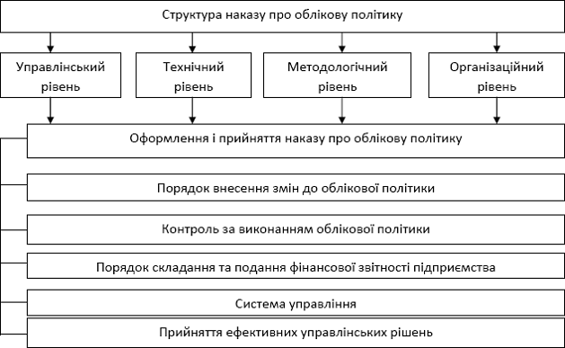

Рис. 2.15. Етапи формування наказу про облікову політику

На нашу думку, сформована структура наказу про облікову політику підвищить рівень якості облікової інформаційної бази для системи управління Романівської філії ПрАТ «Райз-Максимко» та рівень ефективності прийнятих на основі консолідованої обліково-аналітичної інформації управлінських рішень, а також забезпечить вищий рівень

організації системи бухгалтерського обліку, інформаційних процесів. Первинною ланкою повинен бути управлінський рівень, на основі якого і буде сформовано технічний, методологічний та організаційний рівні. Отже, можна стверджувати, що формування облікової політики залежить від системи бухгалтерського обліку, і включає в себе сукупність принципів, методів, прийомів і процедур складання звітності як результату діяльності і функціонування підприємства. Головною метою формування облікової політики є підвищення ефективності системи управління за рахунок високої якості консолідованої обліково-аналітичної інформації.
Отже, структура облікової політики визначається через чотири основні рівні: управлінський – запити системи управління у розрізі фінансових і нефінансових показників, прогнозних стратегічних показників, бюджетування та контролю за ресурсами; технічний – включає визначення первинних документів, облікових регістрів, розробку робочого плану рахунків; методологічний – визначення форм, методів і способів ведення бухгалтерського, управлінського та податкового обліку на підприємстві; організаційний – розподіл обов’язків між працівниками, відповідальними за ведення бухгалтерського обліку. В результаті формування облікової політики за такою структурою визначено складові наказу про облікову політику, що дасть змогу організувати процес ведення бухгалтерського обліку якісніше та ефективніше для системи управління.

РОЗДІЛ 3
АУДИТ НАЯВНОСТІ ТА РУХУ ОСНОВНИХ ЗАСОБІВ

  - Організація внутрішнього аудиту Романівської філії ПрАТ
«Райз-Максимко»

У сучасних умовах ведення бізнесу виникає необхідність розроблення та впровадження ефективної системи контролю, яка б сприяла підвищенню якості та ефективності роботи підприємства, економії, оптимізації та вдосконаленню господарських процесів, а також давала б можливість своєчасно виявляти та усувати помилки. Однією із перспективних форм системи внутрішнього контролю, що застосовуються в практичній діяльності є внутрішній аудит.
Перш за все необхідно з’ясувати, як розкривається поняття
«внутрішній аудит» згідно з чинним законодавством. Відповідно до Міжнародного стандарту аудиту 610 «Використання роботи внутрішніх аудиторів» діяльність внутрішнього аудиту – це діяльність з оцінки, що організована як підрозділ суб’єкта господарювання або надається йому як послуга. Її функції охоплюють також перевірку, оцінку та моніторинг адекватності й ефективності внутрішнього контролю.
Згідно з вітчизняною законодавчою та нормативною базою внутрішній аудит це:
а) незалежний підрозділ, який не бере участі у виконанні операцій, а періодично здійснює перевірки та оцінює:
    - адекватність і ефективність заходів та системи внутрішнього контролю; управління ризиками та кредитним і інвестиційним портфелем;
    - повноту, своєчасність і достовірність фінансової та іншої звітності;
    - дотримання принципів і внутрішніх процедур обліку;

    - відповідність регулятивним вимогам;
б) незалежна експертна діяльність служби внутрішнього аудиту фінансової установи, яка полягає в проведенні перевірок і здійсненні оцінки, як правило, таких елементів:
    - системи внутрішнього контролю фінансової установи;
    - фінансової і господарської інформації;
    - економічності та продуктивності діяльності фінансової установи;
    - дотримання законів, нормативних актів та інших вимог.
Внутрішній аудит – це досить широке поняття, в практичній діяльності якого виокремлюють такі види внутрішнього аудиту: аудит фінансової звітності; аудит на відповідність та операційний аудит.
Аудит фінансової звітності – це традиційний вид аудиту, який передбачає оцінку повноти, достовірності фінансової інформації підприємства та відповідності її визначеним критеріям. В якості критеріїв оцінки використовують існуючі принципи та положення (стандарти) бухгалтерського обліку. Завданням внутрішнього аудитора є перевірка дотримання на підприємстві порядку ведення обліку та складання фінансової звітності.
Аудит фінансової звітності поділяється на:
- плановий (регламентований), який проводиться в межах затвердженого плану роботи;
- позаплановий (ініціативний), який здійснюється на вимогу власника, керівника підприємства.
Внутрішній аудит на відповідність – це моніторинг діяльності підприємства та оцінка дотримання нею вимог законодавства та адекватність систем і внутрішніх процедур, що застосовуються для забезпечення відповідності цим вимогам. З-поміж нього виділяють такі підвиди:
- аудит на відповідність принципам, який включає процедури аудиторського контролю з точки зору дотримання апаратом управління підприємства вимог чинного законодавства;

- аудит на відповідність доцільності, який включає процедури аудиторського контролю діяльності посадових осіб підприємства щодо раціональності, обґрунтованості та корисності їх діяльності.
Щодо операційного аудиту, то він поділяється на:
- функціональний аудит систем виробництва та управління, який проводиться з метою оцінки якості виконання функцій виробництва і управління будь-яким підрозділом чи посадовою особою підприємства.
- організаційно-технічний аудит систем виробництва та управління, що передбачає здійснення перевірки різних ланок систем виробництва та управління на предмет незалежної організаційної та технічної їх діяльності.
- аудит систем виробництва та управління, що поєднує організаційно- технічний, функціональний аудит систем виробництва й управління та контроль елементів і процесів, що пов’язують підприємство із зовнішнім середовищем.
Дослідивши нормативно-правові основи регулювання питань внутрішнього аудиту та розглянувши види внутрішнього аудиту, ми дійшли висновку, що організація системи внутрішнього аудиту Романівської філії ПрАТ «Райз-Максимко» здійснюється з урахуванням специфіки галузі, в якій воно здійснює свою діяльність, особливостей його виробництва, а також організаційної форми підприємства.
Важливим питанням організації внутрішнього аудиту на підприємстві є, з одного боку, побудова раціональної структури апарату його управління, а з іншого – застосування відповідної організаційної форми. Це може бути як створення служби внутрішнього аудиту всередині підприємства, так і укладання угоди на надання послуг з питань, що стосуються внутрішнього аудиту незалежними аудиторськими фірмами (аутсорсинг).
Роботу служби внутрішнього аудиту організована таким чином, що її результати об’єктивно відображають діяльність структурного підрозділу, що перевіряється, та були зрозумілими для всіх користувачів цієї інформації. Тому при організації внутрішнього аудиту потрібно слідувати принципам:

спеціалізації, пропорційності, паралельності, безперервності та ритмічності. Дотримання зазначених принципів є фундаментальною основою побудови дійової системи внутрішнього аудиту Романівської філії ПрАТ «Райз- Максимко». Поруч з цим варто зазначити, що незалежно від обраної організаційної форми внутрішній аудит здійснюється в чітко визначеній послідовності (рис. 3.1).
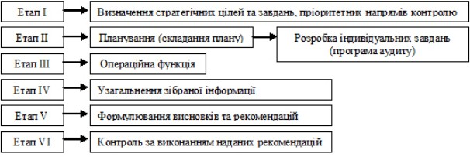

Рис. 3.1. Етапи здійснення процесу внутрішнього аудиту

На етапі визначення стратегічних цілей керівник служби внутрішнього аудиту проводить діагностику фактичного стану справ у різних напрямах діяльності підприємства, аналізує результати попередніх внутрішніх перевірок, оцінює елементи внутрішнього контролю підприємства. Для визначення пріоритетних напрямів контролю керівник служби внутрішнього аудиту проводить консультації та наради з вищим керівництвом підприємства.
Суть етапу планування полягає у визначенні строків виконання внутрішнього аудиту, його виконавців, технічних засобів, оцінюванні рівня аудиторського ризику та меж суттєвості, складанні плану та програми внутрішнього аудиту.
Операційна функція – це основний етап аудиторської перевірки, на якому внутрішній аудитор збирає необхідні аудиторські докази, використовуючи заплановані аудиторські методи, прийоми та процедури. Зібрана внутрішнім аудитором інформація повинна бути належним чином

відображена в його робочій документації. Він самостійно приймають рішення щодо методики та правил ведення робочих документів.
На етапі узагальнення інформації внутрішній аудитор оцінює зібрану в процесі перевірки інформацію згідно з встановленими критеріями, внутрішніми положеннями та інструкціями підприємства, законодавчими та нормативними актами, порівнює кількість виявлених помилок та порушень зі встановленим рівнем суттєвості.
На етапі формування висновків внутрішні аудитори складають аудиторський звіт, розробляють необхідні рекомендації та пропозиції та повідомляють вище керівництво підприємства про отримані результати.
На завершальному етапі контроль за усуненням виявлених недоліків та виконанням рекомендацій після обговорення усіх питань з вищим керівництвом здійснює служба внутрішнього аудиту.
Створення оптимальної структури внутрішнього аудиту на підприємстві не гарантує стрімкого збільшення ефективності діяльності підприємства, але поруч з цим в цілому зменшує прорахунки та помилки у веденні обліку та у роботі персоналу підприємства. Система внутрішнього аудиту слугує, свого роду, стимулом працювати чесно. Отже система внутрішнього аудиту Романівської філії ПрАТ «Райз-Максимко» за умови дотримання зазначених вимог щодо її організації та послідовності здійснення самого процесу перевірки є гарантією запобігання незаконним діям персоналу підприємства та зниження ризику прийняття недоцільних та неефективних управлінських рішень вищим керівництвом.

Вдосконалення процесу внутрішнього аудиту

В умовах розвитку і широкого використання комп’ютерних систем та технологій зростає кількість шахраїв, що користуються недосконалістю наявних в акціонерному товаристві систем протидії комп’ютерному

шахрайству і привласнюють активи товариства або маніпулюють комп’ютерними даними, що призводить до викривлення фінансової звітності з метою навмисного покращення або погіршення фінансових показників Романівської філії ПрАТ «Райз-Максимко».
Такі обставини потребують проведення додаткових досліджень у сфері протидії комп’ютерному шахрайству в акціонерних товариствах, де ключовим елементом в системі профілактики та протидії комп’ютерному шахрайству є внутрішній аудит.
Внутрішній аудит кібершахрайства дозволить керівництву акціонерного товариства визначити слабкі місця в системі захисту облікової інформації, а також розробити превентивні заходи, спрямовані на профілактику та попередження шахрайства з урахуванням чинників внутрішнього та зовнішнього середовища.
Складність процесу ідентифікації ознак шахрайства в комп’ютерних інформаційних системах (КІС) вимагає від керівників служби внутрішнього аудиту (СВА) та внутрішніх аудиторів визначення та запровадження в систему корпоративного управління дієвих методів протидії кібершахрайству як серед персоналу акціонерного товариства, так і від зовнішніх агентів загроз шахрайства.
Зазначені обставини з урахуванням змін, що відбуваються під впливом стрімкого розвитку КІС потребують від науковців та практиків проведення додаткових досліджень щодо визначення найбільш ефективних методів і процедур профілактики та протидії кібершахрайству в корпоративному секторі економіки.
Різноманітність методів та процедур, що можуть застосовуватись у процесі проведення внутрішнього аудиту кібершахрайства в системі корпоративного управління насамперед обумовлено складністю побудови алгоритмів обробки та захисту даних в КІС.
Необхідно зазначити, що для ефективної протидії комп’ютерному шахрайству в акціонерному товаристві керівнику СВА необхідно:

  - визначити найбільш вразливі місця в системі КОД, що дозволяють шахраям проводити незаконні операції з активами та зобов’язаннями товариства;
  - розробити алгоритм тестування спеціалізованих комп’ютерних програм: бухгалтерських, складських, банківських, систем підтримки рішень та стороннього програмного забезпечення, що використовується управлінським персоналом у межах єдиного інформаційно-аналітичного простору системи корпоративного управління товариства;
  - ініціювати перед керівництвом АТ пропозицію щодо обов’язкового інтегрування в КІС товариства, необхідні програмні модулі для ефективної реалізації ключових функцій внутрішнього аудиту.
Необхідність інтеграції програмних модулів в комп’ютерну інформаційну систему управління акціонерним товариством є пріоритетним напрямом у створенні інтерактивної системи моніторингу та контролю за ключовими показниками ефективної діяльності товариства з метою виявлення нетипових операцій або закономірностей у процесі роботи управлінського персоналу в КІС.
Керівнику СВА у процесі розробки програми протидії шахрайству в КІС, необхідно враховувати, що найбільш ефективними методами виявлення (ідентифікації) ознак шахрайства та протидії йому є прості комп’ютерні програмні методи тестування – порівняльний метод тестування.
Застосування програмного методу тестування дозволяє:
- визначати ступінь захищеності системи від несанкціонованого введення та модифікації даних до інформаційної системи товариства;
- здійснити експрес-перевірку правильності введення до КІС бухгалтерських записів і формування форм первинних облікових документів та звітності товариства;
- виявити нетипові відхилення або незвичайні взаємозалежності між окремо взятими показниками та даними, що введено в КІС Романівської філії ПрАТ «Райз-Максимко».

Слід зазначити, що використання комп’ютерних методів у процесі внутрішнього аудиту в комп’ютерному середовищі потребує від внутрішніх аудиторів застосування додаткових аудиторських процедур, спрямованих на перевірку алгоритмів комп’ютерної обробки облікової інформації та процесу контролю за введенням і коригуванням даних в КІС.
Для вирішення цього питання у статті наведено модель внутрішнього аудиту в умовах комп’ютерної обробки даних (рис. 3.2), у якій визначено критерії складності як самої корпоративної інформаційної системи, так і процесу комп’ютерної обробки даних з урахуванням завдань, що стоять перед внутрішніми аудиторами:
- система має складні запити (SQL), пов’язані з обробкою даних і формуванням документів, регістрів та звітів – внутрішньому аудитору необхідно дослідити та дати оцінку можливості маніпулювання даними у процесі побудови запитів з метою попередження фальсифікації вхідних та вихідних запитів;
- система побудована на процедурах обробки даних (запитів) з низкою логічних дій, що дають можливість користувачу вибирати необхідне значення (перелік можливих дій), а системі проводити складні арифметичні та логічні обчислення. Внутрішньому аудитору необхідно дослідити транзакції та процедури КОД з метою визначення можливості несанкціонованого проведення нетипових операцій;
- на автоматизованому робочому місці в автоматичному режимі формуються результативні операції, суттєві для бізнесу товариства – внутрішній аудитор застосовує до КОД процедури тестування на можливість фальсифікації або викривлення показників фінансової звітності;
- обсяг операцій, проведених з використанням КІС, досить значний, у результаті чого складно відстежити помилки, допущені в процесі введення та обробки даних – внутрішнім аудиторам необхідно запровадити контрольні процедури з метою підсилення контролю за процесом введення інформації до КІС.

Для посилення контролю за КОД в КІС внутрішнім аудиторам необхідно застосувати такі методи:
- метод формально-правової перевірки бухгалтерської документації, що дозволяє отримати аудиторські докази відносно дотримання правил складання, оформлення та змісту операції (результативній інформації) відповідно до вимог чинного законодавства та внутрішньо-корпоративних регламентів;
- метод фактичної перевірки, що дозволяє отримати аудиторські докази щодо наявності або відсутності фактів шахрайства в процесі документального та облікового оформлення господарських операцій в КІС.
Застосування цих методів дозволяє керівнику СВА визначити факти шахрайства та на їх основі розробити ефективні заходи протидії потенційним ризикам шахрайства в системі внутрішнього контролю і обліку акціонерного товариства за умов застосування КОД;
- системою використовуються процедури обміну даними з іншими користувачами через комунікаційні Інтернет-технології – внутрішньому аудитору необхідно:
- використати методи тестування з метою оцінки надійності захисту
КІС;
- визначити можливість несанкціонованого доступу користувачів
(агентів загроз шахрайства) до конфіденційної інформації за ключовими бізнес-операціями (бізнес-процесами) або викривленням даних через незахищеність наявних в системі корпоративного управління комунікаційних технологій;
- в програмний модуль системи інтегровано програмні модулі сторонніх розробників – внутрішнім аудиторам необхідно провести незалежне тестування програм (програмних модулів) з метою нівелювання ризику промислового шпигунства та шахрайства з використанням стороннього програмного забезпечення;

- в системі корпоративного управління запроваджено механізми захисту комп’ютерної бази даних та ієрархічну структуру доступу до введення і обробки інформації – внутрішнім аудиторам необхідно визначити можливість шахрайства серед персоналу акціонерного товариства, пов’язаного з маніпулюванням (фальсифікацією) бухгалтерських проведень.
Запропонована модель (рис. 3.2) дозволить внутрішнім аудиторам:
- на стадії організації перевірки визначити перелік процедур роботи з КІС і ступінь складності комп’ютерної системи обробки даних;
- знизити аудиторський ризик, пов’язаний з використанням автоматизованих (комп’ютерних) методів і процедур, виходячи із поставленої мети та завдань.
Для підвищення ефективності профілактики (попередження) зловживань серед управлінського персоналу товариства та протидії шахрайству в умовах КОД рекомендуємо внутрішнім аудиторам застосовувати такі контрольні процедури:
- перевірку наявності затвердженого керівництвом переліку осіб, відповідальних за експлуатацію системи КОД. Застосування даної процедури дозволяє визначити перелік осіб та умови (регламент) внесення змін у алгоритми КОД;
- перевірку повноважень і прав доступу співробітників до бази даних комп’ютерної інформаційної системи. Використання даної процедури спрямоване на виявлення порушень і/або попередження шахрайства серед користувачів програмного забезпечення за рівнями АРМ і доступу до даних, відповідно до затверджених у товаристві посадових інструкцій та регламентів;
- перевірку плану заходів з резервного копіювання інформаційних баз і відновлення програмного забезпечення. За допомогою цієї процедури внутрішній аудитор визначає потенційно можливі порушення в частині відсутності плану заходів, пов’язаних з резервним відновленням програмного забезпечення та інформаційної бази даних у випадку їх програмного або фізичного пошкодження;

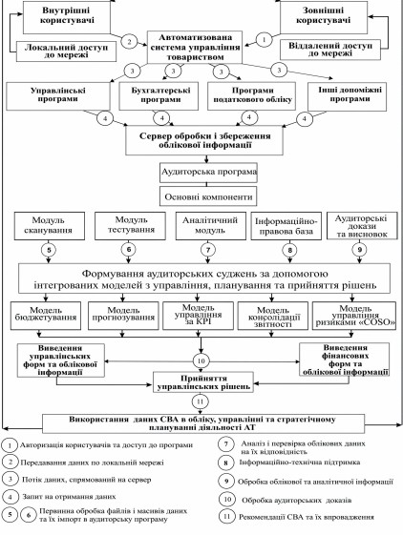

Рис. 3.2. Модель процесу внутрішнього аудиту в умовах комп’ютерної обробки даних

- контроль за введенням інформації до КІС – дозволяє внутрішнім аудиторам визначити найбільш уразливі з позиції шахрайства процедури

введення та подальшого корегування управлінським персоналом товариства даних в КІС;
- визначення ступеня (рівня) автоматизації процесів обробки даних, результати яких мають суттєве значення для бізнесу суб’єкта господарювання – дозволяє отримати аудиторські докази стосовно ефективності та прозорості оформлення операцій з використанням комп’ютерних та ручних (неавтоматизованих) методів обробки даних;
- тестування та контроль процедур, що застосовуються у процесі експорту (імпорту) файлів (даних) з використанням технологій розподіленої обробки даних – спрямовано на контроль за процесом експорту-імпорту даних в КІС з метою протидії шахрайству в структурних підрозділах товариства, що мають регіональну віддаленість від головного офісу;
- контроль процедур комп’ютерної обробки даних – передбачає застосування фрагментарного методу тестування комп’ютерних процедур і алгоритмів обробки даних на можливість здійснення управлінським персоналом маніпуляцій, що приводять до викривлення облікових та управлінських даних;
- перевірка на відповідність функціонування програмного забезпечення до вимог чинного законодавства відносно правильності формування первинних документів, облікових регістрів та форм звітності. Застосування даної процедури дозволяє внутрішньому аудитору отримати аудиторські докази щодо правових результатів функціонування КІС та програмного забезпечення, а також визначити проблемні місця у документальному оформленні операцій відповідно до вимог чинного законодавства України та внутрішньо-корпоративних регламентів акціонерного товариства;
- визначення слабких (вузьких) місць в системі КОД – передбачає застосування методів тестування, аналізу, фінансової математики з метою визначення наявних або потенційних порушень в КІС.
Досліджені процедури дозволять внутрішнім аудиторам визначити проблемні місця в системі КОД (КІС) та за умов розробки точкових заходів

надати рекомендації з попередження фактів шахрайства і зловживань як серед управлінського персоналу АТ, так і з боку зовнішніх агентів загроз шахрайства.
Слід зазначити, що застосування розглянутих процедур стає найбільш ефективним за умов їх комплексного використання з аналітичними методами. Такий підхід дозволить внутрішнім аудиторам виявити приховані факти шахрайства як у процесі документального супроводу (оформлення) бізнес-операцій, так і у процесі їх комп’ютерної обробки спеціалізованим програмним забезпеченням.
Особливе значення у процесі виявлення факторів шахрайства та розробки заходів протидії йому є запровадження (інтеграція) в корпоративну інформаційну систему алгоритму ідентифікації ризиків, що базується на методі кількісної оцінки ризиків за ключовими показниками ефективності товариства.
Застосування цього методу дозволяє в умовах КОД:
- сформувати точкові рекомендацій з проблемних питань щодо ймовірності настання кризових явищ і можливості їх нівелювання у поточному періоді та недопущенні їх у майбутньому.
- отримати такі результати:
- систему аналітичних показників, за допомогою яких можна визначити перелік можливих заходів щодо поліпшення стану досліджуваної системи;
- економічні та прогнозні розрахунки ефективності реалізації запропонованих аудитором заходів, спрямованих на поліпшення досліджуваної системи;
- визначити нетипові коливання за ключовими показниками ефективності, що з позиції внутрішнього аудиту шахрайства слід розглядати як ймовірні факти шахрайства;
- розкрити логічні та функціональні зв’язки між різними елементами системи корпоративного управління, що дозволять визначити пріоритетні напрями та об’єкти, які є найбільш схильними до шахрайства.

Слід зазначити, що комп’ютерні методи внутрішнього аудиту шахрайства повинні базуватися на чітко визначених алгоритмах реалізації аудиторських процедур за умов їх інтеграції до корпоративної системи управління акціонерним товариством.
З метою удосконалення процесу протидії шахрайству в акціонерних товариствах за умови застосування комп’ютерних інформаційних систем рекомендуємо інтегрувати до КІС товариства розроблену модель внутрішнього аудиту в умовах комп’ютерної обробки даних (рис. 3.2). Це дозволить внутрішнім аудиторам вирішувати завдання, спрямовані на:
- внутрішній аудит комп’ютерної, програмної та інформаційної безпеки систем управління товариством;
- застосування розглянутих в аудиторській практиці методів, процедур та алгоритмів, що рекомендовано використовувати в автоматизованих інформаційно-аналітичних системах внутрішнього аудиту для контролю, аналізу та оцінки в он-лайн режимі системи збалансованих показників діяльності товариства;
- визначення чинників, що призводять до відхилень показників або зловживань серед управлінського персоналу;
- збір аудиторських доказів з метою формування аудиторського судження про наявні факти шахрайства та зловживання в акціонерному товаристві;
- розробку проекту рішення щодо усунення потенційних або наявних фактів шахрайства з акціонерним капіталом;
- визначення сильних і слабких місць в системі корпоративного управління товариством в умовах КОД.
Використання на практиці запропонованого підходу до реалізації моделі процесу внутрішнього аудиту в умовах комп’ютерної обробки даних дозволить внутрішнім аудиторам:
- підвищити ефективність внутрішнього аудиту шахрайства в КІС;

- здійснювати моніторинг та оперативне реагування на відхилення ключових показників ефективності товариства;
- проводити комплексний аналіз ефективності діяльності товариства;
- нівелювати ризики шахрайства з активами та зобов’язаннями товариства;
- попередити фальсифікацію фінансової звітності та даних бухгалтерського обліку;
- здійснювати моніторинг та контроль за процесом КОД на різних ланках системи корпоративного управління, що дозволить нівелювати ризики шахрайства серед управлінського персоналу товариства.
Підводячи підсумок, слід зазначити, що внутрішній аудит є ключовим елементом в системі корпоративного управління, що дозволяє за умов комплексного запровадження правових та комп’ютерних методів застосовувати ефективні методи (засоби) протидії шахрайству та проводити його профілактику як серед суб’єктів корпоративних правовідносин, так і серед зовнішніх агентів загроз.
Використання комп’ютерних методів в процесі проведення внутрішнього аудиту є ефективним тільки у разі наявності в товаристві корпоративних інформаційних систем управління, до складу яких входить спеціалізоване бухгалтерське і аудиторське програмне забезпечення, що дозволяє здійснювати комп’ютерну обробку даних (КОД), тестування програмних модулів та алгоритмів програмних модулів. В усіх інших випадках комп’ютерні методи виявлення шахрайства та протидії (боротьби) є недоцільними, а в деяких випадках неможливими або економічно нераціональними внаслідок збільшення термінів перевірки та зниження загальної ефективності проведення внутрішнього аудиту в умовах КОД.
Реалізація запропонованих в комп’ютерній моделі внутрішнього аудиту методів та процедур, визначають подальший розвиток у дослідженні аудиторських процедур, які доцільно застосовувати в КІС з метою своєчасного виявлення ознак кібершахрайства.

Аудит наявності та руху основних засобів

Основними методами, що використовуються при аудиті основних засобів є опитування, фактична перевірка, перерахунок, документальна перевірка, вибіркове дослідження.
Опитування керівництва підприємства-клієнта може спонукати аудитора до здійснення додаткових аудиторських процедур і застосування інших методів, оскільки може виникнути необхідність отримати дані щодо прогнозних угод, планів продажу основних засобів, наявності застав або претензій, судових позовів. Для забезпечення повноти отримання інформації аудитору треба окремим аркушем повідомити керівництву підприємства – клієнта про перелік питань і документів, які йому необхідно отримати для об’єктивної перевірки обліку основних засобів за звітний період.
У процесі опитування або документальної перевірки аудитору важливо з’ясувати облікову політику відносно основних засобів, методи нарахування амортизації й постійність їх застосування у звітному періоді; з’ясувати, чи були зміни облікової політики й методів нарахування амортизації; дослідити наявність необхідних пояснень у примітках до звітності. Слід також отримати дані про основні засоби, передані й отримані в оренду, вивчити умови орендних угод; з’ясувати питання, чи відповідає облік орендованих об’єктів цим угодам (операційна або фінансова оренда); проконтролювати правильність визначення орендної плати за основні засоби й відповідне її віднесення на доходи чи витрати в орендодавця або орендаря.
Оскільки перевірка аудитором обліку основних засобів є досить трудомістким процесом, потребує обробки великої кількості інформації, аудитор може застосувати вибіркове дослідження при прийнятному рівні аудиторського ризику. На підготовчому етапі аудиторської перевірки, при загальному ознайомленні з суб’єктом господарювання, аудитор з’ясовує склад основних засобів, їх види, рівень забезпеченості підприємства

основними засобами, ступінь їх зносу, місцезнаходження, матеріальну відповідальність за них, їхні технічні характеристики.
Починаючи аудит основних засобів, треба визначити найбільш важливі його напрямки. У загальному вигляді їх можна подати в вигляді схеми (рис. 3.3).
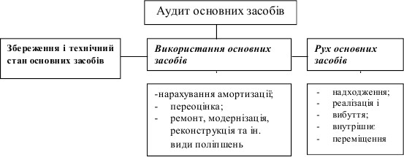

Рис. 3.3. Напрямки аудиту основних засобів

При проведенні аудиту основних засобів перевіряють їх збереження й технічний стан, законність і правильність документального оформлення операцій з надходження, переміщення і вибуття, правильність нарахування амортизації, своєчасність та повноту включення її у витрати виробництва, правильність відображення на рахунках бухгалтерського обліку операцій з надходження, переміщення і вибуття основних засобів, виконання планів ремонтів та їх своєчасність.
Джерелами для проведення аудиту основних засобів є облікова політика, первинна документація на надходження, вибуття та внутрішнє переміщення основних засобів, на їх ремонт, дані аналітичного й синтетичного обліку, баланс, Головна книга.
Метою аудиту правильності віднесення активів суб’єкта господарювання до основних засобів і наявності прийнятих до обліку об’єктів основних засобів є підтвердження реальності статей балансу на підставі перевірки:

- прийнятого на підприємстві порядку проведення інвентаризації та її результатів;
- первинних бухгалтерських документів;
- даних бухгалтерського обліку за об’єктами основних засобів.
При аудиті стану обліку основних засобів необхідно переконатися в правильності організації аналітичного обліку: з’ясувати, чи всі основні засоби закріплені за матеріально-відповідальними особами, чи правильно проведена остання інвентаризація, які її результати та чи відображені відхилення в обліку, проконтролювати достовірність облікових даних про наявність і рух основних засобів.
Необхідно перевірити правильність ведення карток індивідуального й групового обліку основних засобів. При цьому особлива увага звертається на правильне й своєчасне заповнення усіх реквізитів карток, що має велике значення і попереджає заміну однойменних нових об’єктів старими. Це потрібно також для отримання повної і об’єктивної інформації про стан та використання того чи іншого об’єкта основних засобів.
При перевірці ведення аналітичного обліку основних засобів слід перевірити кількість інвентарних карток. З цією метою зіставляють дані описів інвентарних карток з обліку основних засобів за класифікаційними групами з наявними інвентарними картками. Якщо які-небудь інвентарні картки відсутні, необхідно виявити причини, переконатися в наявності об’єктів, за якими немає інвентарних карток, і запропонувати відновити аналітичний пооб’єктний облік основних засобів.
Аудитору треба переконатися в достовірності даних показників інвентарних карток. Для цього необхідно вибірково, за окремими видами засобів, наприклад, за тими, які зазнали переоцінці у звітному періоді, перевірити, чи правильно відображені результати такої переоцінки.
Важливою умовою забезпечення збереження основних засобів є якісне проведення їх інвентаризації. Тому важливо перевірити повноту й своєчасність її здійснення і правильність відображення результатів у

бухгалтерському обліку. Аудитору це необхідно для того, щоб зменшити аудиторський ризик. Коли з’ясувалося, що інвентаризація не проводилася, то необхідно забезпечити її проведення, для чого назначається спеціальна комісія, яка перевіряє основні засоби в «натурі» і відображає в інвентарних описах за вартістю, вказує повну назву й призначення, інвентарні номери та інші технічні й експлуатаційні показники. При цьому може проводитися як суцільна, так і вибіркова інвентаризація.
При перевірці інвентаризаційних описів слід пам’ятати, що в них повинні міститися свідчення про всі об’єкти основних засобів: найменування та інвентарний номер об’єкта, його призначення, основні технічні й експлуатаційні характеристики. Слід звернути увагу на якість оформлення інвентаризаційних описів. Зустрічаються випадки формального проведення інвентаризації, коли інформація про об’єкти основних засобів просто переноситися в інвентаризаційні описі з інвентарних карток або позаторішніх матеріалів. Необхідно перевірити, чи були виявлені в процесі інвентаризації об’єкти основних засобів, які стали непридатні і які підлягають списанню і вибуттю. На такі об’єкти складаються окремі інвентаризаційні описи.
На основі вивчення всіх матеріалів інвентаризації, включаючи відображення її результатів на рахунках у бухгалтерському обліку, дається висновок про якість проведеної інвентаризації та пропозиції з покращення обліку.
При надходженні на підприємство інвентарних об’єктів, які були в експлуатації, аудитор повинен перевірити правильність визначення їх зносу відповідно до технічних і експлуатаційних даних, а в необхідних випадках – шляхом фактичної перевірки стану об’єкта основних засобів.
При аудиті використання основних засобів перевіряється правильність: нарахування амортизації; переоцінки; відображення в обліку ремонту, модернізації, реконструкції та ін. видів поліпшення.
Відомо, що з метою бухгалтерського обліку підприємство має право самостійно вибирати метод нарахування амортизації. Тому аудитор,

приступаючи до перевірки, повинен з’ясувати, який метод використовується згідно з обліковою політикою, затвердженою на підприємстві. У ході аудиту необхідно встановити: чи всі об’єкти основних засобів прийняті в розрахунок при нарахуванні амортизації; чи враховується при цьому їх рух; чи правильно застосовуються норми амортизації з метою бухгалтерського обліку; чи припиняється нарахування амортизації на період реконструкції, модернізації, добудови, дообладнання і консервації об’єкта основних засобів; чи обґрунтовано застосовується метод прискореної амортизації виробничих основних фондів.
Для підтримки основних засобів у робочому стані підприємства систематично здійснюють витрати для їх часткового відновлення. Нерівномірність зношування окремих вузлів і деталей, які входять у склад того чи іншого об’єкта, потребують розробки спеціальної системи плановопопереджувального ремонту обладнання. Система планово- попереджувального ремонту дозволяє планувати не тільки виробництво ремонтних робіт, але й час роботи обладнання, передчасну заготівлю запчастин, необхідних для ремонту, а також нормувати витрату матеріальних трудових і фінансових ресурсів. Витрати на ремонти на підприємствах складають значні суми. Тому контроль за використанням коштів на поточний і капітальний ремонт має велике значення.
Джерелами аудиту з даного питання є: Головна книга; періодична й річна звітність; річні плани ремонтів; плани фінансування ремонтів; кошторисно-технічна документація на ремонти; акти контрольних замірів виконаних ремонтних робіт; дефектні відомості; угод підряду на ремонтні роботи з графіками планово-попереджувальних ремонтів; матеріальні звіти відповідальних осіб при виробництві ремонтів; первісні документи з нарахування зарплати за виконані ремонтні роботи й т. і.
Аудитор повинен знати, що під капітальним ремонтом розуміють одночасну заміну всіх зношених вузлів і деталей, що пов’язано, як правило, із розбиранням об’єктів, що ремонтуються. Періодичність проведення

капітальних ремонтів більше року. Під поточним ремонтом розуміють виправлення або заміну окремих вузлів чи деталей для підтримки об’єктів у робочому стані.
Аудиторську перевірку з даного питання починають з перевірки правильності складання планів ремонтів і кошторисно-технічної документації. При здійсненні аудиту ремонту основних засобів необхідно перевірити правильність складання плану, що формується за видами основних засобів, які підлягають ремонту, в грошовому вимірі, виходячи із системи планово-попереджувальних ремонтів, розробленої на підприємстві з урахуванням технічних характеристик основних засобів, умов їх експлуатації та інших причин. Цією системою передбачаються обслуговування основних засобів, поточний і середній ремонт, а також капітальний і особливо складний ремонт окремих об’єктів основних засобів. План ремонту й система плановопопереджувального ремонту повинні бути затверджені керівником підприємства.
При перевірці правильності планування капітальних ремонтів слід звернути увагу, чи немає випадків розпорошення грошових коштів за чисельними об’єктами, чи направлені грошові засоби в першу чергу на перехідні об’єкти. Звертають увагу на якість самої кошторисно-технічної документації.
Зокрема, чи використовувались при її складанні дійсні договірні ціни, норми витрат, тарифи й розцінки, прейскуранти й калькуляції, встановлені для робіт з капітального ремонту. Потім слід перевірити, чи виконані за період перевірки план з поточного й капітального ремонту в натуральних показниках. Якщо за окремими об’єктами план не виконано або взагалі за ним не починали ремонтні роботи, слід встановити причини й винних осіб. На основі первинних документів треба впевнитися, чи оприбутковані за обліком матеріальні цінності, отримані при розробці об’єктів, призначених для капітального ремонту. Особливо старанно аудитор повинен перевірити не тільки повноту їх оприбуткування, але й достовірність оцінки.

При виконанні капітального ремонту машин, обладнання і транспортних засобів господарським способом перевіряють правильність списання матеріальних і трудових витрат на ремонтні роботи і виконання планового завдання щодо зниження вартості виконання ремонтів. Для цього первинні документи на відпуск матеріальних цінностей зі складу, а також наряди на виконання роботи порівнюють за найменуванням і кількістю деталей, вузлів та інших запчастин, передбачених на капітальний ремонт об’єкта в кошторисно-технічній документації. При необхідності проводять (за участю спеціалістів) контрольні заміри робіт на об’єктах капітальних і поточних ремонтів. У результаті контрольних замірів на окремих об’єктах, як підтверджує аудиторська практика, встановлюють приписки обсягів не виконаних робіт і, як результат цього, незаконне списання матеріалів, надлишково нарахована зарплата.
Перевіряючи правильність списання цегли при виконанні ремонтно- будівельних робіт, аудитор повинен враховувати, що перевезення цегли навалом у відкритих машинах заборонено, місця розвантаження повинні бути захищені від вітру й атмосферних опадів, а також з’ясувати, чи не допускається змішування цегли різних марок. Якщо це відбувається, то дозування цегли повинно виконуватися як цегли нижчої марки.
При перевірці правильності списання паливних матеріалів слід з’ясувати, чи вказуються фактичні їх витрати в рапортах роботи
машин, чи порівнюється вони з нормами й даними матеріально-технічних звітів. Крім того, треба співставити фактичні витрати окремих видів нафтопродуктів з обсягами робіт, виконаних окремими машинами й механізмами.
При визначенні причин перевитрати матеріальних цінностей на складах, будівельних ремонтних майданчиках і місцях вивантаження слід з’ясувати, чи немає на будівельно-ремонтному майданчику зіпсованих будівельних матеріалів, бою цегли, затверділої цегли, алебастру, розбитих сантехнічних приладів, розбитих і бракованих деталей з бетону; чи не

порушуються правила перевезення і складування віконного скла та т. ін. Кількість зіпсованих будівельних матеріалів, які знаходяться на складах і майданчиках і їх вартість визначаються аудитором у присутності керівника відділу капітального будівництва підприємства й матеріально-відповідальних осіб. Результати цієї перевірки треба оформити проміжним актом.
Слід перевірити, чи немає випадків віднесення на капітальний і поточний ремонт витрат, які потрібно відносити на витрати по капітальним вкладенням або на рахунки невиробничої сфери (дитсадків, житлово- комунального господарства підприємства й т. ін.).
Аудитор повинен знати, що аналітичний облік витрат на ремонт ведеться в постатейному розрізі за кожним об’єктом, який ремонтується окремо за місцем його знаходження (за цехами, службами). Аудитор повинен перевірити, чи вказуються в первинних документах по витратам матеріалів, запчастин, нарахуванню зарплати шифри об’єктів, що ремонтуються.
Якщо ремонт основних засобів виконують підрядним способом, то аудитор повинен перевірити наявність договору, правильність його складання і своєчасність розрахунків. При цьому звертається увага на те, щоб не були сплачені рахунки за роботи, які фактично не виконувались, або за роботи, які відносяться до капітальних вкладень.
Строки виконання робіт з капітального ремонту, своєчасність кінцевого розрахунку, кошторисну вартість фактично виконаного обсягу робіт і фактична вартість капітального ремонту визначаються за актами приймання- передачі відремонтованих об’єктів.
При аудиті операцій по поточному ремонту в першу чергу необхідно ознайомитися з планами й графіками проведення ремонтів у цілому по підприємству і його структурним одиницям, а також зробити аналіз їх виконання. У випадку невиконання плану з поточного ремонту встановлюють причини і винних осіб.
При аудиті можна проводити огляд об’єктів, що ремонтуються в натурі, виконувати при необхідності контроль дефектів агрегатів, вузлів,

деталей, конструктивних елементів, призначити технічну експертизу кошторисів, виконувати контрольні заміри виконаних робіт. Таким шляхом встановлюють не тільки порушення, але й зловживання. Характерними з них є: невизначеність ступеня зношеності окремих конструктивних елементів, агрегатів, вузлів і деталей; списання у витрати на ремонт об’єктів і присвоєння окремими особами запчастин і будівельних матеріалів, складання фіктивних нарядів на фактично не виконані роботи й т. ін.
Під час проведення аудиту перевіряють правильність переоцінки первісної вартості й суми зносу об’єктів основних засобів, індексу переоцінки, віднесення в обліку суми дооцінки, уцінки, перевищення суми попередніх уцінок (дооцінок) над сумою попередніх дооцінок (уцінок) і відображення цих операцій на рахунках бухгалтерського обліку.
Відомо, що переоцінену первісну вартість і суму зносу об’єкта основних засобів слід розраховувати множенням відповідно первісної вартості й суми зносу об’єкта основних засобів на індекс переоцінки. Індекс переоцінки визначають діленням справедливої вартості об’єкта, що переоцінюється на його залишкову вартість.
Відомості пре зміни первісної вартості й суми зносу основних засобів необхідно заносити до регістрів їх аналітичного обліку.
Суму дооцінки залишкової вартості об’єкта основних засобів слід включати до складу додаткового капіталу, а суму уцінки – до складу витрат.
Винятком є випадки перевищення суми попередніх уцінок (дооцінок) над сумою попередніх дооцінок (уцінок).
Перевищення суми попередніх уцінок над сумою попередніх дооцінок залишкової вартості об’єкта основних засобів при черговій дооцінці вартості цього об’єкта основних засобів включають до складу доходів звітного періоду з відображенням різниці між сумою чергової (останньої) дооцінки залишкової вартості об’єкта основних засобів і зазначеним перевищенням у складі іншого додаткового капіталу.

Перевищення суми попередніх дооцінок над сумою попередніх уцінок залишкової вартості об’єкта основних засобів при черговій уцінці залишкової вартості цього об’єкта основних засобів спрямовується на зменшення іншого додаткового капіталу з включенням різниці між сумою чергової (останньої) уцінки залишкової вартості об’єкта основних засобів і зазначеним перевищенням до витрат звітного періоду.
У разі вибуття об’єктів основних засобів, які раніше були переоцінені, перевищення сум попередніх дооцінок над сумою попередніх уцінок залишкової вартості цього об’єкта основних засобів включається до складу нерозподіленого прибутку з одночасним зменшенням додаткового капіталу.
У разі, якщо причини зменшення корисності об’єкта основних засобів перестали існувати, втрати від зменшення корисності об’єкта основних засобів за попередні періоди вилучають на відповідну суму способом сторно із суми витрат звітного періоду та із суми зносу об’єкта основних засобів. Такі витрати щодо об’єктів основних засобів, відображених в обліку за переоціненою вартістю, способом сторно вилучають із суми зносу об’єктів основних засобів із зменшенням суми витрат звітного періоду (якщо втрати від зменшення корисності в попередніх періодах було включено до витрат тих періодів) та/або із збільшенням іншого додаткового капіталу.
При аудиті дооцінок незавершеного будівництва та уцінок незавершеного будівництва перевіряють правильність відображення в бухгалтерському обліку дооцінки (уцінки) незавершеного будівництва і відображення господарських операцій на рахунках бухгалтерського обліку.
Важливим є те, що дані про переоцінку в обов’язковому порядку повинні бути відображені в регістрах аналітичного обліку – в інвентарних картках об’єктів основних засобів.
Основні засоби поступають у результаті здійснення капітальних вкладень, придбання обладнання за рахунок фонду розвитку виробництва, безоплатного отримання основних засобів від інших підприємств та з інших джерел.

Джерелами аудиторської перевірки є акти прийому-передачі основних засобів, картки групового обліку основних засобів, інвентарні опису, акти введення об’єктів в експлуатацію, технічні паспорти на легкові та вантажні автомобілі, обладнання, акти прийому-передачі основних засобів в оренду, акти про ліквідацію основних засобів, звіт про фінансові результати, періодична та річна звітність, Головна книга, статистична звітність з обліку основних засобів.
Аудит операцій з руху основних засобів виконують з метою встановлення законності, а також правильності й своєчасності оформлення цих операцій.
При перевірці операцій по надходженню основних засобів слід встановити доцільність їх будівництва або придбання, своєчасність і правильність документального оформлення, а також реальність їх оцінки.
Повноту і своєчасність оприбуткування основних засобів встановлюють шляхом зіставлення дати оприбуткування засобів по рахунку
10 «Основні засоби» з датами, вказаними в первісних документах на їх прибуття, а також відповідних сум.
Несвоєчасне оприбуткування основних засобів може призвести до недонарахування зносу, що призводить до викривлення залишкової вартості основних засобів, собівартості продукції та фінансових результатів діяльності підприємства.
Ретельній документальній перевірці підлягають також операції із списання основних засобів. У кожному окремому випадку необхідно перевірити: правильність оформлення документації на основні засоби, які вибули; законність і доцільність вибуття; правильність відображення в обліку операцій, пов’язаних з вибуттям основних засобів.
Правильність і своєчасність оформлення документами вибуття основних засобів встановлюють перевіркою первинних документів, порівнянням даних аналітичного й синтетичного обліку. Законність їх ліквідації встановлюють за актами на списання.

Важливим питанням при аудиті вибуття основних засобів є те, яким чином відбулося вибуття об’єкта основних засобів, тому що це впливає на формування валових доходів і валових витрат у податковому обліку.
При аудиті операцій з продажу основних засобів за грошові кошти необхідно перевірити правильність формування фінансового результату таких операцій.
Аудит ліквідації основних засобів проводять за відповідними актами, які складаються комісією у встановленій формі, з додержанням порядку списання ліквідованих основних засобів. В актах повинні бути наведені відомості про основні обставини й причини ліквідації. Розглядається також правильність оприбуткування матеріальних цінностей, отриманих у результаті ліквідації, а також їх оцінки.
Комп’ютерні та інформаційні технології суттєво змінюють процес ведення бухгалтерського обліку, значно полегшують роботу обліковців, підвищують оперативність, достовірність та інформативність даних. Організація та проведення інвентаризації також зазнали змін, що скорочують час проведення інвентаризації та зводять до мінімуму людський фактор. Постає питання, як мінімізувати затрати та покращити якість процесу інвентаризації з використанням сучасних технологічних та обчислювальних засобів?
Процес інвентаризації за комп’ютерними технологіями передбачає наступні технологічні етапи. Перший і другий етапи інвентаризації здійснюються за традиційною системою без застосування комп’ютерних технологій. Третій етап – звірка наявних об’єктів інвентаризації з даними бухгалтерського обліку можна максимально автоматизувати. За допомогою комп’ютерних технологій порівняння фактичних залишків з обліковими даними здійснюється на підставі введеної в базу даних «1С:Бухгалтерія» інформації про облікові та фактичні залишки товарно-матеріальних цінностей. Це дозволяє оперативно відстежити життєвий цикл об’єктів інвентаризації на підприємстві, при умові, що всі операції були введені до

бази даних. Необхідно використовувати нормативно-довідкову базу даних з переліком цінностей підприємства, коли кожному номенклатурному номеру відповідає певна облікова ціна.
Безумовно, кожна комп’ютерна технологія за певним об’єктом інвентаризації повинна передбачати максимальну автоматизацію всіх процесів. Одним із вузьких місць автоматизації є процес введення інформації до бази даних, який традиційно є ручним — набір за допомогою клавіатури. Застосування штрих-кодів значно підвищить рівень автоматизації введення інформації до комп’ютерної системи. Проте, треба зауважити, що застосування штрих-кодів передбачає додаткове попереднє маркування об’єктів інвентаризації. Кожному інвентарному об’єкту при зарахуванні на баланс мають присвоювати інвентарний номер. За цим номером проводиться маркування об’єкту штриховим кодом.
Використання штрих-кодів для проведення інвентаризації передбачає проведення наступних процедур: перевірка наявності цінностей за допомогою сканування штрихових кодів, занесення інформації про залишки цінностей в облікову базу даних «1С:Бухгалтерія» зі сканера.
При застосуванні даної методики значно мінімізується людський фактор і ручна робота – не потрібно переписувати інвентарні номери з кожної облікової одиниці, порівнювати з попередніми записами. Застосування штрих-кодів прискорює перевірку кількості цінностей, працівникам усе ж необхідно перевіряти якісні характеристики об’єкта перевірки
Для проведення внутрішнього аудиту основних засобів меню програмного модуля пропонується побудувати таким чином:
- Контроль за здійсненням інвентаризації основних засобів.
- Контроль за наявністю та збереженням основних засобів.
- Внутрішній аудит надходження основних засобів.
- Внутрішній аудит нарахування амортизації та ремонтів основних засобів.

- Внутрішній аудит переоцінок основних засобів.
- Внутрішній аудит вибуття основних засобів. Нами пропонується модель обробки інформації внутрішнього аудиту основних засобів згідно з розробленою програмою внутрішнього аудиту основних засобів (рис. 3.4).
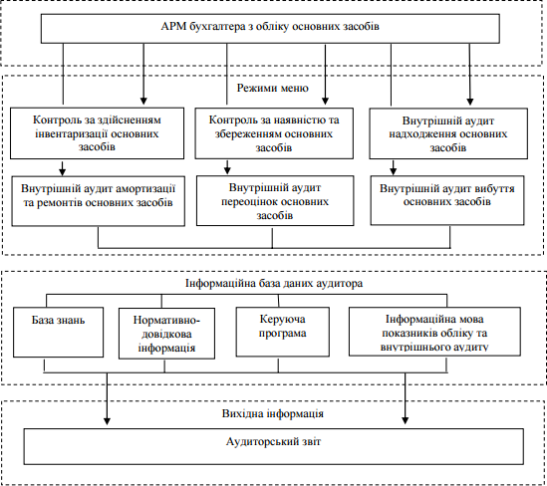

Рис. 3.4. Модель обробки інформації внутрішнього аудиту

В режимі «Контроль за здійсненням інвентаризації основних засобів» здійснюється формування інформації про проведені інвентаризації основних засобів. Сучасна практика проведення інвентаризації основана на ручній праці. Проведення робіт із зняттям фактичних залишків основних засобів є трудомісткою працею. Тому намагання скоротити строки її проведення, вибіркове проведення інвентаризації при ручному способі її проведення може призвести до зловживань та розкрадань майна.

В економічній літературі розглядається методика проведення інвентаризації за допомогою комп’ютерних засобів із застосуванням системи штрих-кодів. В енергопостачальних компаніях комп’ютеризоване проведення інвентаризації є прийнятним, окрім об’єктів електричних мереж, які розташовані за межами території підприємства.
Більшість об’єктів основних засобів, які знаходяться в адміністративних приміщеннях та виробничих будівлях та спорудах, цілком можливо суцільно перевірити за допомогою комп’ютерних засобів у короткі періоди часу, наприклад, під час обов’язкової інвентаризації перед складанням річної фінансової звітності. Інвентаризацію об’єктів електричних мереж зважаючи на їх місце розташування доцільно поєднати із системою технічного обслуговування та капітального ремонту.
Тому за допомогою автоматизованого контролю за проведенням інвентаризації внутрішній аудитор має перевірити чи всі об’єкти проінвентаризовані за допомогою комп’ютерних засобів та здійснити суцільну перевірку наявності тих об’єктів основних засобів, які з певних причин перевірялися ручним способом.
В режимі «Контроль за наявністю та збереженням основних засобів» здійснюється формування інформації в розрізі підзвітних осіб та структурних підрозділів щодо наявності основних засобів. За допомогою даного режиму внутрішній аудитор формує інформацію для перевірки за необхідний період часу по:
- структурному підрозділу;
- матеріально-відповідальній особі;
- даті введення в експлуатацію;
- первісні вартості основних засобів;
- залишковій вартості основних засобів;
- сумі нарахованого зносу;
- об’єктах, по яких повністю нарахований знос;
- інвентарному номеру основних засобів;

- назві об’єкта основних засобів;
- номеру рахунку бухгалтерського обліку.
В даному режимі внутрішній аудитор здійснює вибірку даних по підзвітних особах в цілому по підприємству та порівнює отримані дані з даними фінансової звітності.
В режимі «Внутрішній аудит надходження основних засобів» формується інформація щодо формування первісної вартості основних засобів. За допомогою нормативно-довідкової інформації та бази знань здійснюється пошук відхилень з обліку надходження основних засобів, виявляються відхилення в обробці первинних документів, відображенні їх в облікових регістрах.
По запиту внутрішнього аудитора даному режимі має бути сформовано інформацію по:
- номеру документа;
- назві об’єкта основних засобів;
- інвентарному номеру об’єкта основних засобів;
- даті надходження об’єкта основних засобів; – даті введення в експлуатацію об’єкта основних засобів;
- сумі первісної вартості об’єкта основних засобів; – ознаці «суми, що сплачуються постачальникам та підрядникам за виконання будівельно- монтажних робіт»;
- ознаці «Реєстраційні збори, державне мито та інші аналогічні платежі»;
- ознаці «суми ввізного мита»;
- ознаці «витрати зі страхування ризиків доставки»;
- ознаці «витрати на транспортування, установку, монтаж, налагодження»;
- ознаці «інші витрати, пов’язані з доведенням об’єкту до стану, придатному до експлуатації»;
- ознаці «справедлива вартість»;

- ознаці «собівартість згідно П(С)БО 9 «Запаси» та П(С)БО 16
«Витрати»;
- ознаці «Фінансові витрати»;
- номеру рахунку бухгалтерського обліку;
- структурному підрозділу;
- матеріально-відповідальній особі.
В режимі «Внутрішній аудит амортизації та ремонтів основних засобів» здійснюється формування інформації для проведення внутрішнього аудиту нарахування амортизації та внутрішнього аудиту ремонтів та поліпшення основних засобів. Нормативно-довідкова база слугує для пошуку відхилень у нарахуванні амортизації, визначенні строків корисного використання та ліквідаційної вартості об’єктів основних засобів, віднесенні витрат на ремонти та поліпшення основних засобів.
По запиту внутрішнього аудитора в даному режимі має бути сформовано інформацію по:
- інвентарному номеру;
- назві об’єкта основних засобів;
- частині об’єкта (картці);
- первісній вартості;
- вартості, що амортизується;
- ліквідаційній вартості;
- строках корисного використання;
- нормативному терміну служби;
- нарахованій амортизації;
- даті закінчення строку корисного використання;
- запланованій даті ремонту;
- номеру рахунку бухгалтерського обліку;
- структурному підрозділу;
- матеріально-відповідальній особі.

В режимі «Внутрішній аудит дотримання переоцінок основних засобів» формується інформація для того, щоб надати відповідь на питання: чи не уникає підприємство переоцінок основних засобів. Інформація з даного режиму може використовуватися як фахівцями енергопостачальної компанії, так і надаватися незалежному експерту.
По запиту в даному режимі має бути сформовано інформацію по:
- інвентарному номеру об’єкта основних засобів;
- назві об’єкта основних засобів;
- групі основних засобів, яка сформована з метою переоцінки;
- первісній вартості;
- залишковій вартості;
- переоціненій вартості;
- рахунку бухгалтерського обліку;
- структурному підрозділу;
- матеріально-відповідальній особі.
В режимі «Внутрішній аудит вибуття основних засобів» формується інформація для перевірки господарських операцій з вибуття основних засобів. За допомогою нормативно-довідкової бази здійснюється аналіз відхилень у віднесенні витрат на списання основних засобів, оприбуткуванні матеріальних цінностей від ліквідації та демонтажу основних засобів.
В даному режимі по запиту внутрішнього аудитора має формуватися інформація по:
- інвентарному номеру об’єкта основних засобів;
- назві об’єкта основних засобів;
- залишковій вартості об’єкта основних засобів;
- найменуванню оприбуткованих матеріальних цінностей;
- кількості оприбуткованих матеріальних цінностей;
- ціні оприбуткованих матеріальних цінностей;
- сумі оприбуткованих матеріальних цінностей;
- причині вибуття основних засобів;

- рахунку бухгалтерського обліку;
- структурному підрозділу;
- матеріально-відповідальній особі.
На основі проведеного внутрішнього аудиту формується аудиторський звіт. В аудиторському звіті необхідно надати пропозиції щодо удосконалення системи внутрішнього контролю та бухгалтерського обліку.
Враховуючи роль і значення внутрішнього аудиту як одного із дієвих інструментів виявлення резервів підвищення ефективного використання ресурсів підприємства та визначення його стратегії, обґрунтовано необхідність його застосування. Визначено етапи формування звіту внутрішнього аудиту, якими є: інформація про підприємство, що перевіряється; склад аудиторської групи; строки проведення аудиторської перевірки; мета аудиторського завдання; об’єкти аудиторського завдання; процедури аудиторської перевірки та її результати; висновки та рекомендації; результати контролю виконання рекомендацій попередніх аудиторських перевірок. Це дасть можливість покращити систему внутрішнього аудиту та підвищити якість прийняття оперативних та стратегічних рішень.

ВИСНОВКИ

Вирішення проблем обліку основних засобів Романівської філії ПрАТ
«Райз-Максимко» полягає у відповідності існуючих теоретико-методичних положень бухгалтерського обліку потребам сьогодення. Основні висновки та результати, які одержано в ході дослідження полягають у наступному.
- На основі дослідження сутності основних засобів з позицій економіко-правового та функціонального підходу уточнено їх категорію. Під основними засобами слід розуміти матеріальні активи, очікуваний строк корисного використання (експлуатації) яких більше як один рік (або операційний цикл, якщо він триває більше одного року), і вартість яких поступово переноситься на всі створені за їх участі нові вартості, які підприємство утримує та використовує у виробничій і невиробничій сферах, здає в оренду іншим особам і сприяють створенню і зростанню ресурсного потенціалу підприємства на інноваційній основі. При віднесенні матеріальних активів до основних засобів пропонується використовувати вартісну ознаку, встановлену згідно з вимогами Податкового кодексу України (вартість об’єкта перевищує 6000 грн.), про що необхідно зазначати в Наказі про обліку політику. Визначено функції основних засобів, зокрема, ресурсно-виробнича, інноваційно-інвестиційна, відтворювальна та гарантійна.
- З метою підвищення аналітичності обліку основних засобів та обґрунтованості управлінських рішень удосконалено класифікацію основних засобів в обліково-управлінському аспекті виділенням таких класифікаційних ознак як: за формою власності, натурально-речовим складом, характером (метою) використання, видами діяльності, функціональним призначення та адресністю нарахування амортизації, можливостями отримання економічних вигод, вимогами бухгалтерського

обліку та фінансової звітності та залежністю від ефективного управління відповідно до стратегії підприємства.
- Запропоновано порядок визнання основних засобів як активів з урахуванням елементу контролю, під яким розуміється забезпечення контрольних дій господарюючих суб’єктів за отриманням економічних вигод та посилення відповідальності за наслідками їх дій. Це сприятиме їх належному оцінюванню та відображенню у системі бухгалтерського обліку.
Обґрунтована доцільність використання поточної вартості при визнанні основних засобів та відображенні їх у обліку та звітності з врахування техніко-технологічних та інвестиційних умов функціонування підприємства в обліково-аналітичному проведенні. Це забезпечить підвищення рівня достовірності і релевантності облікової інформації для ефективної реалізації бізнес-процедур у Романівської філії ПрАТ «Райз-Максимко».
- Облікову політику слід інтерпретувати як організаційне забезпечення облікового процесу шляхом вибору організаційної структури та методики бухгалтерського обліку. Визначено основні структурні компоненти облікової політики, зокрема: організаційні, технологічні, методичні. Запропоновано основні положення формування облікової політики щодо основних засобів, що забезпечить побудову якісної облікової системи відповідно до потреб системи управління підприємства.
- З метою підвищення змістовності та аналітичності облікової інформації для задоволення потреб користувачів опрацьовані методичні підходи до формування первинних документів.
- Удосконалено поняття «організація аудиту» під яким слід розуміти сукупність аудиторських процедур, направлених на здійснення перевірки бухгалтерського обліку та фінансової звітності для прийняття управлінських рішень. За встановленими складовими розкрито практичні рекомендації щодо організаційних процедур аудиту в частині основних засобів.

- З метою підвищення функціональних можливостей внутрішнього аудиту досліджено його теоретичне підґрунтя та тенденції розвитку, на основі чого уточнено об’єкти, предмет, мету та завдання внутрішнього аудиту основних засобів. Запропоновано автоматизувати методику внутрішнього аудиту основних засобів. На сьогодні автоматизація є перспективним напрямом розвитку аудиту, оскільки використання автоматизованих інформаційних систем та технологій сприяє розширенню спектра аудиторських послуг, покращенню їх якості, зменшенню трудомісткості цих послуг, підвищенню інтелектуалізації аудиторської роботи. Потреби практики на сьогодні не забезпечені якісними програмними рішеннями, тому існує необхідність в створенні автоматизованої інформаційної системи, що задовольняла б основні вимоги аудиту.
- Враховуючи роль і значення внутрішнього аудиту як одного із дієвих інструментів виявлення резервів підвищення ефективного використання ресурсів підприємства та визначення його стратегії, обґрунтовано необхідність його застосування. Визначено етапи формування звіту внутрішнього аудиту, якими є: інформація про підприємство, що перевіряється; склад аудиторської групи; строки проведення аудиторської перевірки; мета аудиторського завдання; об’єкти аудиторського завдання; процедури аудиторської перевірки та її результати; висновки та рекомендації; результати контролю виконання рекомендацій попередніх аудиторських перевірок. Це дасть можливість покращити систему внутрішнього аудиту та підвищити якість прийняття оперативних та стратегічних рішень.

